招 标 文 件
（电子招投标）
（货物类项目，专门面向中小微企业）

项目编号：JSZC-321181-JZCG-G2026-0013
项目名称：丹阳市中医院新院家具采购项目

丹阳市政府采购中心
2026年7月6日

提 示 函
各政府采购供应商：
为打造公开公平公正的政府采购营商环境，规范政府采购活动，请贵单位仔细阅读下列条款：
一、基本要求：
1.应当遵循公开、公平、公正和诚实信用原则；
2.不得有串通投标、提供虚假材料等违法违规行为；
3.不得捏造事实、提供虚假材料或者以非法手段取得证明材料进行投诉。
二、经查实有下列行为的，将依法依规严肃处理:
1. 供应商有下列情形之一的，处以采购金额千分之五以上千分之十以下的罚款，列入不良行为记录名单，在一至三年内禁止参加政府采购活动，有违法所得的，并处没收违法所得，情节严重的，由工商行政管理机关吊销营业执照;构成犯罪的，依法追究刑事责任:
(1)提供虚假材料谋取中标、成交的;
(2)采取不正当手段诋毁、排挤其他供应商的;
(3)与采购人、其他供应商或者采购代理机构恶意串通的;
(4)向采购人、采购代理机构行贿或者提供其他不正当利益的;
(5)在招标采购过程中与采购人进行协商谈判的;
(6)拒绝有关部门监督检查或者提供虚假情况的。
2．在“信用中国”网、中国政府采购网等相关网站有失信记录按规定被依法限制参与政府采购活动的，在规定期限内不得参加本市范围内的政府采购活动。

招标文件目录

第一部分 投标邀请
第二部分 投标人须知
第三部分 拟签订的合同文本
第四部分 采购需求
第五部分 评标办法和标准
第六部分 投标文件（格式）

第一部分 投标邀请
项目概况
丹阳市中医院新院家具采购项目的潜在投标人应在“苏采云”电子交易平台（网址：http://jszfcg.jsczt.cn/）获取招标文件，并于2026年8月11日9点30分（北京时间）前按要求递交投标文件。

一、项目基本情况
项目编号：JSZC-321181-JZCG-G2026-0013
项目名称：丹阳市中医院新院家具采购项目
预算金额：1285.2万元（采购包1医疗家具：733.7 万元、采购包2办公家具：551.5 万元）
最高限价：733.7 万元（采购包1医疗家具）、551.5 万元（采购包2办公家具）
采购需求：详细内容及要求见采购需求
合同履行期限：详细内容及要求见采购需求
本项目是否接受联合体投标：不接受
二、申请人的资格要求：
1.满足《中华人民共和国政府采购法》第二十二条规定：
1.1具有独立承担民事责任的能力；
1.2具有良好的商业信誉和健全的财务会计制度；
1.3具有履行合同所必需的设备和专业技术能力；
1.4有依法缴纳税收和社会保障资金的良好记录；
1.5参加政府采购活动前三年内，在经营活动中没有重大违法记录;
1.6法律、行政法规规定的其他条件。
2.落实政府采购政策需满足的资格要求：本项目专门面向中小微企业。
3.本项目的特定资格要求：无

三、获取招标文件
获取时间：2026年7月6日0:00起至2026年7月13日 23:59分（北京时间）
获取地点：江苏政府采购网-苏采云电子交易平台
获取方式：在线获取（“苏采云”系统用户注册--获取“CA数字证书”--CA绑定与登录--网上报名--下载招标文件，具体操作详见“苏采云”系统供应商操作指南http://www.ccgp-jiangsu.gov.cn/jiangsu/zlxz/ee/ee3a4bc5a3454aa2b0d9312230633ce9.html）
采购文件售价：免费

四、提交投标文件截止时间、开标时间和地点
提交截止时间及开标时间：2026年8月11日9点30分（北京时间）
开标地点：“苏采云”政府采购交易系统网上开标大厅

五、公告期限
自本公告发布之日起5个工作日。

六、其他补充事宜
1.本项目通过电子交易平台进行采购，请在投标前详细阅读《“苏采云”系统供应商操作手册》（http://www.ccgp-jiangsu.gov.cn/jiangsu/zlxz/ee/ee3a4bc5a3454aa2b0d9312230633ce9.html）；投标人在使用系统进行投标的过程中如遇到涉及平台使用的任何问题，应在工作日上午9：00-11:30 下午13:30-17:30期间致电技术支持热线咨询，联系方式：0519-86722803。
2.投标人投标需提前办理政府采购CA数字证书及电子签章，镇江地区意源（方正）办理方式：镇江市润州区冠城路8号工人大厦7楼公共资源交易中心大厅CA窗口。工作日办公时间：9:00-12:00、13:30-17:30。联系人：邵娟，联系电话：13655287962，办理指南地址：http://jsxcmm.com/help/gys.html。
3.投标文件递交截止时间后，采购代理机构将通过开标会议区发出投标文件解密的指令，投标人在各自地点按规定时间自行实施远程解密，投标人解密限定在响应截止时间后30分钟之间完成。因投标人网络与电源不稳定、未按操作手册要求配置软硬件、解密锁发生故障或用错、故意不在要求时限内完成解密等自身原因，导致投标文件在规定时间内未能解密、解密失败或解密超时，视为投标人撤销其投标文件；因网上平台发生故障，导致无法按时完成投标文件解密或开、评标工作无法进行的，可根据实际情况相应延迟解密时间或调整开、评标时间（友情提示：若投标人已领取副锁（含多把副锁）请注意正副锁的使用差别）。本项目在限定的解密时间内，只要有一家投标人解密成功，即视为网上招投标平台运行无故障。
4.因投标人自身软硬件配备不齐全或发生故障等问题而导致在交互过程中出现不稳定或中断等情况的，由投标人自身承担一切后果。
5.有关本次招标的事项若存在变动或修改，敬请及时关注江苏政府采购网的更正公告。
6.本次招标不收取投标保证金。

七、对本次招标提出询问，请按以下方式联系。
1.采购人信息
名 称：丹阳市中医院
地 址：丹阳市云阳路38号
联系人：司马国锋
联系方式：13852926108
2.采购代理机构信息
名 称：丹阳市政府采购中心
地 址：丹阳市开发区兰陵路88号4楼404室
联系方式：0511-86906230
3.项目联系方式
项目联系人：王东
电 话：0511-86906230

第二部分 投标人须知

前附表
序号 | 事项 | 本项目规定
1 | 报价要求 | 本次投标报价的币种为人民币。  投标人应按招标文件所提供的各报价表格式报价。  投标人应对本项目报出最具有竞争力的价格，应包括本次招标要求提供的货物（服务）已支付或将支付的所有费用（含税费）。  最低投标报价不能作为中标的保证。  中标价即为合同签约价。  如出现报价前后不一致的，将按招标文件第五部分“评标办法和标准”第5项规定进行修正。
2 | 转包及分包 | 项目依法不得转包  ☑本项目不同意分包。  □同意将非主体、非关键性的工作分包。投标人应当在投标文件中载明分包承担主体，分包承担主体应当具备相应资质条件且不得再次分包。享受中小企业扶持政策获得政府采购合同的，小微企业不得将合同分包给大中型企业，中型企业不得将合同分包给大型企业。（提醒：采购人允许采用分包方式履行合同的，应当在采购文件中明确可以分包履行的具体内容、金额或者比例，分包承担主体所需要具有的资质。）
3 | 开标前答疑会 | ☑不组织  □组织  时间：  地点：  联系人：联系方式：
4 | 现场踏勘 | ☑不统一组织,如需现场踏勘，可自行联系采购人前往。  □统一组织  时间：  地点：丹阳市云阳路38号  联系人：XXXX 联系方式：0511-XXXXXX
5 | 演示 | ☑无  □有，本项目演示使用录播上传形式，各投标人自行将录播内容上传至“苏采云”系统的演示视频模块。操作指南详见http://www.ccgp-jiangsu.gov.cn/jiangsu/zlxz/ee/ee3a4bc5a3454aa2b0d9312230633ce9.html。视频以压缩形式进行上传，单个视频上限50M，整体上限300M。
6 | 样品 | □不要求提供。  ☑要求提供（提醒：除仅凭书面方式不能准确描述采购需求或者需要对样品进行主观判断以确认是否满足采购需求等特殊情况外，不得要求投标人提供样品。）  （1）样品：采购包1：医用治疗柜、单面操作西药柜、诊断桌，采购包2：钢制文件柜、医用货架、办公桌、办公椅、礼堂椅、值班床；  （2）样品制作的标准和要求：详见采购需求；  （3）样品的评审方法以及评审标准：详见评标办法；  （4）是否需要随样品提交检测报告：☑否；□是，检测机构的要求：无；检测内容：无。  （5）提供样品的时间：2026年8月10日9:00-17:00；地点：丹阳市开发区兰陵路88号4楼418室；联系人：王东，联系电话：0511-86906230 。请投标人在上述时间内提供样品并按规定位置安装完毕。超过截止时间的，采购人或采购代理机构将不予接收及安装，并将清场并封闭样品现场。
7 | 是否允许采购进口产品 | ☑本项目不允许采购进口产品。  □可以采购进口产品，优先采购向我国企业转让技术、与我国企业签订消化吸收再创新方案的供应商的进口产品；但如果因信息不对称等原因，仍有满足需求的国内产品要求参与采购竞争的，采购人及其委托的采购代理机构不对其加以限制，将按照公平竞争原则实施采购。
8 | 项目属性与核心产品 | ☑货物类。  □服务类。  本项目核心产品为：医用治疗柜（采购包1医疗家具）、办公桌（采购包2办公家具）
9 | 采购标的对应的中小企业划分标准所属行业 | （1）标的：医疗家具（采购包1）、办公家具（采购包2），属于 工业 行业。
10 | 节能产品、环境标志产品 | 供应商所投产品属于政府采购节能产品、环境标志产品品目清单范围的，采购人及其委托的采购代理机构将依据国家确定的认证机构出具的、处于有效期之内的节能产品、环境标志产品认证证书，对获得证书的产品实施政府优先采购或强制采购。
11 | 中小企业信用融资 | 为进一步发挥政府采购政策导向作用，有效缓解企业融资难题，推进完善应收账款融资服务平台的融资服务功能，促进中小微企业平稳健康发展，镇江市财政局和中国人民银行镇江市中心支行联合印发《关于转发〈关于深入推进政府采购线上合同信用融资工作的通知〉的通知》，采购项目中标人如有融资需求，可在签订政府采购合同时向采购人说明融资需求，由采购人在录入合同时标注融资需求后，凭政府采购合同在相关金融机构办理无抵押、低利率授信申请。办理流程详见江苏政府采购网“政采贷”栏目，网址：http://www.ccgp-jiangsu.gov.cn/jiangsu/paying.html咨询电话：丹阳市财政局政府采购科0511-86521852。
12 | 特别说明 | 无

一、总 则

1．适用范围
1.1 本招标文件仅适用于丹阳市中医院新院家具采购项目。

2．定义
招标文件中下列术语应解释为：
2.1“采购人”系指依法进行政府采购的国家机关、事业单位、团体组织，即：丹阳市中医院。
2.2“投标人”系指响应招标、参加投标竞争的法人、其他组织或者自然人。
2.3“采购代理机构”系指组织本次采购活动的单位，即：丹阳市政府采购中心。
2.4“货物”亦称产品，系指投标人按招标文件要求，须向采购人提供的家具、备件、工具、说明书及使用手册。
2.5“服务”系指根据招标文件规定投标人承担的与供货有关的辅助服务，按合同规定乙方必须承担的供货安装、设备调试、技术指导、培训以及其他类似的承诺义务。服务亦包括招标文件中特别描述的其它形式的服务。
2.6“☑”系指适用本项目的要求。“☐”系指不适用本项目的要求。

3．采购方式
3.1 本次采购采取公开招标方式☑综合评分法。□最低评标价法。
3.2 本项目资格审查方式：☑资格后审 □资格预审
3.3 本次采购确定的中标人数量：1名（采购包1医疗家具）、1名（采购包2办公家具）。

4．投标费用
4.1 投标人应自行承担所有与参加投标有关的费用。
4.2不论投标的结果如何，采购人和采购代理机构在任何情况下均无义务和责任承担上述费用。

5．政策功能
5.1支持中小企业发展
5.1.1中小企业，是指在中华人民共和国境内依法设立，依据国务院批准的中小企业划分标准确定的中型企业、小型企业和微型企业，但与大企业的负责人为同一人，或者与大企业存在直接控股、管理关系的除外。
符合中小企业划分标准的个体工商户，在政府采购活动中视同中小企业。
5.1.2在政府采购活动中，投标人提供的货物、工程或者服务符合下列情形的，享受中小企业扶持政策：
5.1.2.1在货物采购项目中，货物由中小企业制造，即货物由中小企业生产且使用该中小企业商号或者注册商标；
5.1.2.2在工程采购项目中，工程由中小企业承建，即工程施工单位为中小企业；
5.1.2.3在服务采购项目中，服务由中小企业承接，即提供服务的人员为中小企业依照《中华人民共和国劳动合同法》订立劳动合同的从业人员。
在货物采购项目中，投标人提供的货物既有中小企业制造货物，也有大型企业制造货物的，不享受中小企业扶持政策。
以联合体形式参加政府采购活动，联合体各方均为中小企业的，联合体视同中小企业。其中，联合体各方均为小微企业的，联合体视同小微企业。
5.1.3根据《政府采购促进中小企业发展管理办法》要求，本项目专门面向中小微企业。投标人应按照招标文件格式要求提供《中小企业声明函》，投标人提供的《中小企业声明函》与实际情况不符的，不享受中小企业扶持政策。声明内容不实属于提供虚假材料谋取中标、成交的，依法承担法律责任。中小企业划型标准见《关于印发中小企业划型标准规定的通知》（工信部联企业[2011]300号）。
5.1.4根据《财政部 司法部关于政府采购支持监狱企业发展有关问题的通知》（财库〔2014〕68号）要求，监狱和戒毒企业视同小型、微型企业，享受与小型、微型企业产品价格同比例扣除的优惠政策。监狱和戒毒企业应当提供由省级以上监狱管理中心、戒毒管理中心（含新疆生产建设兵团）出具的属于监狱企业的证明文件。
5.1.5根据《关于促进残疾人就业政府采购政策的通知》（财库〔2017〕141号）要求，残疾人福利性单位视同小型、微型企业，享受与小型、微型企业产品价格同比例扣除的优惠政策。符合条件的残疾人福利性单位应当提供《残疾人福利性单位声明函》，并对声明的真实性负责。
5.1.6中小企业享受扶持政策获得政府采购合同的，小微企业不得将合同分包给大中型企业，中型企业不得将合同分包给大型企业。
5.2强制采购信息安全产品
信息安全产品指国家质检总局国家认监委《信息安全产品强制性认证目录》，并获得强制性产品认证证书的产品。
5.3支持绿色发展
5.3.1根据《财政部 发展改革委 生态环境部 市场监管总局关于调整优化节能产品 环境标志产品政府采购执行机制的通知》（财库〔2019〕9号）的规定，对政府采购节能产品、环境标志产品实施品目清单管理。供应商所投产品属于品目清单范围的，依据国家确定的认证机构出具的、处于有效期之内的节能产品、环境标志产品认证证书，对获得证书的产品实施政府优先采购或强制采购。
5.3.2本项目中涉及商品包装和快递包装的，参考《财政部办公厅关于印发《商品包装政府采购需求标准（试行）》、 《快递包装政府采购需求标准（试行）》的通知》（财办库〔2020〕123号）规定的包装需求标准。
5.3.3纳入政府采购管理的装修、修缮等项目，鼓励参考财政部办公厅 住房城乡建设部办公厅 工业和信息化部办公厅关于印发《政府采购支持绿色建材促进建筑品质提升政策项目实施指南》的通知（财办库〔2023〕52号）规定的需求标准。
5.3.4采购人采购数据中心相关设备、运维服务，按照《绿色数据中心政府采购需求标准（试行）》实施相关采购活动。
5.4 根据国家扶持中小企业的有关政策，采购项目中标人在履约过程中如遇到资金困难，凭政府采购合同在相关金融机构办理授信申请，相关事宜请查阅“江苏政府采购网---政采贷”网站。
5.5支持创新发展
5.5.1采购人优先采购被认定为重点推广应用、首台（套）重大装备、重点领域首版次软件的自主创新产品。
5.6平等对待内外资企业和符合条件的破产重整企业
5.6.1平等对待内外资企业和符合条件的破产重整企业，切实保障企业公平竞争，平等维护企业的合法利益。

二、招标文件

6.招标文件组成
6.1 招标文件包括：
（1）投标邀请
（2）投标人须知
（3）拟签订的合同文本
（4）采购需求
（5）评标办法和标准
（6）投标文件（格式）
6.2 投标人获取本文件后，应认真阅读本文件中所有的事项、格式条款和规范等要求。
6.3 除非有特殊要求，招标文件不单独提供招标标的所在地自然环境、气象条件、公用设施等情况，投标人被视为熟悉上述与签订和履行合同有关的一切情况。

7．招标文件的澄清和修改
7.1 任何要求对招标文件进行澄清的潜在投标人，应及时联系项目联系人。
7.2 按照权责相一致原则，投标人提出的对于招标文件主要商务、技术指标的相关澄清、修改要求，由采购人负责答复并视情况作出澄清或修改的决定。
7.3 采购代理机构可以对已发出的招标文件、资格预审文件、投标邀请进行必要的澄清或者修改，但不改变采购标的和资格要求。澄清或者修改将在原公告媒体上发布更正公告，澄清或者修改的内容为招标文件、资格预审文件、投标邀请的组成部分。
7.4 澄清或者修改的内容可能影响投标文件编制的，采购代理机构将在提交截止时间至少15日前；不足15日的，采购代理机构将顺延提交投标文件的截止时间。投标人应及时自行登录系统查看相应内容。

7.5 如澄清或修改公告有重新发布招标文件的，投标人应下载最新发布的招标文件制作投标文件。因投标人自身原因未能及时获取的，一切后果由投标人自行承担。

三、投标文件

8.编制投标文件的工具
8.1 投标人须通过江苏政府采购网提供的最新响应文件制作软件编制投标文件。下载路径：江苏政府采购网—资料下载—《江苏省政府采购交易管理系统（苏采云）供应商操作指南》

9.投标文件语言及度量衡单位
9.1 投标人的投标文件以及投标人就有关投标的所有来往通知、函件和文件均应使用简体中文。投标人提交的支持性文件可以使用另一种语言，但相应内容应翻译成中文，在解释响应文件时以中文文本为准。
9.2投标文件中所使用的计量单位除招标文件中另有特殊规定外，一律使用法定计量单位。

10.投标文件的构成
10.1 投标文件分为资格部分、商务部分、技术部分和价格部分。
10.2 资格部分系指投标人提交的证明其有资格参加投标的文件。
10.3 商务部分系指投标人提交的证明其中标后有能力履行合同的文件。
10.4 技术部分系指投标人提交的能够证明投标人提供的货物（服务）符合招标文件规定的文件。
10.5 具体填写格式详见招标文件第六部分。

11．投标文件的编制
11.1 投标人应仔细阅读招标文件，按照招标文件的要求编制投标文件。投标文件应当对招标文件提出的要求和条件作出明确响应。
11.2 投标人在编制投标文件时，请按照招标文件第六部分规定的格式进行填写并提交到对应位置。系统中的投标文件格式与招标文件第六部分不一致的，以招标文件第六部
分规定的格式为准。
11.3 如没有按照招标文件要求和规定编制投标文件及提交相关资料，其风险应有投标人自行承担；投标文件编排混乱、文字表达不清或上传资料内容模糊所引起的不利后果，由投标人自行承担。
11.4 投标人必须保证投标文件所提供的全部资料合法、真实、可靠。
12．投标保证金
12.1 本项目不收投标保证金。

13．投标有效期
13.1 投标有效期为：投标文件自提交投标文件截止时间之日起90天内有效。投标人一旦获取了本招标文件并参加投标，即被认为接受了投标有效期的约定。
13.2 在特殊情况下，采购人于原投标有效期满之前，可向投标人提出延长投标有效期的要求。这种要求与答复均应采用书面形式（如信件、传真或电报等）。投标人可以拒绝采购人的这一要求而放弃投标。同意延长的投标人既不能要求也不允许修改其投标文件。
14.投标文件的式样和签署
14.1 投标人应通过响应文件制作软件使用数字认证证书对投标文件进行合成、电子签章及加密打包。

15．投标文件的提交
15.1 投标文件提交
15.1.1 投标人须在招标文件规定的截止时间前，通过响应文件编制软件制作完成后，登录“苏采云”系统在规定时间内完成提交。时间以“苏采云”系统时间为准。
15.1.2 截止时间以后提交的投标文件，“苏采云”系统将拒绝接收上传的任何投标文件。投标人应充分考虑网络环境、网络带宽等风险因素。
15.1.3 提交投标文件时，投标人须使用制作该投标文件的同一数字认证证书进行提交操作。
15.1.4提交完成后至解密前，投标人不能对加密投标文件时所使用的数字认证证书进行更新、续费，否则可能引起的投标文件解密失败等相关后果由投标人自行承担。
15.1.5因不可抗力事件造成的投标文件的损坏、丢失的，采购代理机构不承担责任。
15.2 采购代理机构可以通过修改招标文件自行酌情延长提交截止时间，在此情况下，推迟的提交截止时间将在系统中以书面形式通知已获取招标文件的潜在投标人，并在原公告媒体上发布公告。投标人应及时自行登录系统查看相应内容。

16．投标文件的补充、修改或者撤回
16.1 在提交截止时间前，投标人可以对所提交的投标文件进行补充、修改或者撤回。投标人撤回电子响应文件，则认为其不再参与本项目磋商活动。
16.2 投标人在提交截止时间前需要对投标文件进行补充、修改的，应当使用响应文件制作软件重新制作并提交。
16.3 在提交截止时间之后，投标人不得对其投标文件作任何补充、修改或撤回。

16.4 在提交截止时间至招标文件中规定的投标有效期满之间，投标人不得撤回其投标。

五、开标及评标

17．开标
17.1 采购代理机构将按招标文件规定的时间、地点主持开标。
17.2 投标人应当在开标前做好充分准备，使用制作该投标文件的同一数字认证证书准时参加开标。
17.3 投标人不足3家，不进入解密程序。
17.4 开标时，采购代理机构将在系统内发出解密的指令，投标人自行实施解密，限定在主持人发布解密指令后30分钟内完成。解密时，投标人必须使用与制作投标文件时同一数字认证证书对投标文件进行解密，否则解密将会失败。
17.5 因投标人原因造成投标文件规定时间未解密或解密失败或无法正常打开投标文件的，采购代理机构将拒绝其投标。部分投标人投标文件未解密或解密失败的，程序可以继续进行。若解密成功的投标人不足三家，不进入后续程序。
17.6本项目在限定的解密时间内，只要有任一家投标人解密成功，即视为“苏采云”系统运行无故障。
17.7 电子投标文件解密全部完成后，按投标文件解密成功顺序向所有投标人宣布投标人名称、投标价格以及招标文件规定的其他内容。
17.8投标人须配合开标工作，否则一切后果由投标人自行承担。

18.投标人资格审查
18.1 开标结束后，采购人或者采购代理机构将依法对投标人的资格进行审查。合格投标人不足3家的，不进入后续程序。

19．评标委员会组成
19.1 评标委员会由采购人代表和评审专家组成，成员人数应当为5人以上单数，其中评审专家不得少于成员总数的三分之二。
采购项目符合下列情形之一的，评标委员会成员人数应当为7人以上单数：
（一）采购预算金额在1000万元以上；
（二）技术复杂；
（三）社会影响较大。
评审专家对本单位的采购项目只能作为采购人代表参与评标，《政府采购货物和服务招标投标管理办法》第四十八条第二款规定情形除外。采购代理机构工作人员不得参加由本机构代理的政府采购项目的评标。
评标委员会成员名单在评标结果公告前应当保密。

20.投标人符合性审查
20.1 评标委员会将按照招标文件第五部分“评标办法和标准”第7项规定对通过资格审查的投标人的投标文件进行符合性审查，以确定是否满足招标文件的实质性要求。符合性审查合格投标人不足3家的，不进入详细评审环节。
20.2根据《关于推动解决政府采购异常低价问题的通知》财库〔2026〕2号的要求，评审委员会应当启动异常低价投标（响应）审查程序的情形包括：
1.投标（响应）报价低于全部通过符合性审查供应商投标（响应）报价平均值50%的，即投标（响应）报价<全部通过符合性审查供应商投标（响应）报价平均值×50%；
2.投标（响应）报价低于通过符合性审查的次低报价供应商投标（响应）报价50%的，即投标（响应）报价<通过符合性审查的次低报价供应商投标（响应）报价×50%；
3.投标（响应）报价低于采购项目最高限价45%的，即投标（响应）报价<采购项目最高限价×45%；
4.评审委员会基于专业判断，认为供应商报价过低，有可能影响产品质量或者不能诚信履约的其他情形。
符合上述情形的相关供应商，评审委员会应对其启动异常低价投标（响应）审查程序，包括：要求相关供应商在评标现场合理的时间内，提供项目具体成本测算等与报价合理性相关的书面说明及相关证明材料，对投标（响应）价格作出解释，由评审委员会结合同类产品在主要电商平台的价格、该行业当地薪资水平等情况，依据专业经验对供应商报价合理性进行判断，投标（响应）供应商不提供书面说明、证明材料，或者提供的书面说明、证明材料不能证明其报价合理性的，评审委员会应当将其作为无效投标（响应）处理。

20.3 投标文件澄清
20.3.1 投标人应根据评标委员会要求以书面形式对相关问题进行澄清、说明或者补正，并加盖公章，或者由法定代表人或其授权的代表签字确认。投标人的澄清、说明或者补正不得超出投标文件的范围或者改变投标文件的实质性内容。
20.3.2投标人的澄清应登录“苏采云”系统进入“澄清事项”模块进行。
20.4 开标至评标结束期间，投标人应保持系统在线，如因投标人自身原因未在规定时间内按评标委员会要求进行澄清、说明或者补正的，一切后果由投标人自行承担。

21．无效投标的情形
21.1 投标人存在下列情况之一的，其投标无效：
21.1.1 投标人在苏采云系统规定的时间内未成功解密电子投标文件的。
21.1.2 投标人未按照招标文件要求上传电子投标文件的。
21.1.3同一投标人提交两个（含两个）以上不同的投标报价的。
21.1.4投标人不具备招标文件中规定资格要求的。
21.1.5投标人的报价超过了采购预算或最高限价的。
21.1.6未通过符合性审查的。
21.1.7不符合招标文件中规定的实质性要求和条件的。
21.1.8 投标人被 “信用中国”网站（www.creditchina.gov.cn）列入失信被执行人或重大税收违法案件当事人名单或政府采购严重失信行为记录名单。或查询“信用中国”网站后发现投标人存在其他不符合《中华人民共和国政府采购法》第二十二条规定条件的信用记录。
21.1.9 投标文件含有采购人不能接受的附加条件的。
21.1.10符合招标文件前款第 20.2 条规定的异常低价投标情形，评审委员会已启动异常低价投标审查程序，要求相关供应商在评标现场合理时间内提供项目具体成本测算等与报价合理性相关的书面说明及相关证明材料对投标价格作出解释，而供应商不提供书面说明、证明材料，或者提供的书面说明、证明材料不能证明其报价合理性的；
21.1.11投标文件未按照招标文件要求加盖CA电子公章的。
21.1.12如有委托代理人，未提供投标人为其缴纳社保证明材料的。
21.1.13投标文件中提供了虚假或失实资料的。
21.1.14投标人存在串通投标情形的。
21.1.15加“★”项有负偏离的；
21.1.16为本项目提供整体设计、规范编制或者项目管理、监理、检测等服务的。
21.1.17不同投标人的法定代表人或单位负责人为同一个人或者存在直接控股、管理关系的。
21.1.18项目工期有负偏离的。
21.1.19不符合法律、法规和招标文件规定的其它实质性条款（须经评标委员会半数以上同意）。

22. 串通投标的情形
22.1 有下列情形之一的，视为投标人串通投标，投标无效：
（1）不同投标人的投标文件由同一单位或者个人编制；
（2）不同投标人委托同一单位或者个人办理投标事宜；
（3）不同投标人的投标文件载明的项目管理成员或者联系人员为同一人；
（4）不同投标人的投标文件异常一致或者投标报价呈规律性差异；
（5）不同投标人的投标文件相互混装。

23.投标文件详细评审
23.1 评标委员会将按照招标文件第五部分“评标办法和标准”第8项规定，对符合性审查合格的投标文件进行商务、技术和价格评估，综合比较与评价。

24.评标过程的保密
24.1 在评标过程中，如果投标人试图在投标文件审查、澄清、比较及授标建议等方面向采购人、采购代理机构或参加评标的人员施加任何影响，都将会导致其投标无效。
24.2 评标将在严格保密的情况下进行，除采购人代表、评标现场组织人员外，采购人的其他工作人员以及与评标工作无关的人员不得进入评标现场。有关人员对评标情况以及在评标过程中获悉的国家秘密、商业秘密负有保密责任。

25．废标的情形
25.1 出现下列情形之一的，将予废标：
（1）符合专业条件的供应商或者对招标文件作实质响应的供应商不足三家的；
（2）出现影响采购公正的违法、违规行为的；
（3）投标人的报价均超过了采购预算，采购人不能支付的；
（4）因重大变故，采购任务取消的；
废标后，采购人应当将废标理由通知所有投标人。

六、确定结果
26.确定中标人
26.1采购代理机构在评标结束后2个工作日内将评标报告送采购人。
26.2采购人自收到评标报告之日起5个工作日内，在评标报告确定的中标候选人名单中按顺序确定中标人。中标候选人并列的，按《政府采购货物和服务招标投标管理办法》（财政部87号令）相关规定执行。

七、授予合同

27．中标通知书

27.1 自中标人确定之日起2个工作日内，采购代理机构向中标人发出中标通知书，同时编制发布采购结果公告。

27.2中标通知书发出后，采购人不得违法改变中标结果，中标人无正当理由不得放弃中标。

28.履约保证金
28.1☑本项目不收取履约保证金
□本项目中标供应商应提交合同金额XX的履约保证金（不得超过政府采购合同金额的10%），履约保证金应以支票、汇票、本票、保函、保险保单等非现金形式缴纳或提交。
履约保证金退还的方式：以银行电汇、网上银行、数字人民币形式缴纳履约保证金的，退回至投标人存款账户或投标人数字人民币账户；以保函、担保、保险等形式缴纳履约保证金的，在保函、担保、保险约定的保证期限届满之日起自行失效；
履约保证金退还的条件：
货物类项目，项目验收合格，出具验收报告及履约保证金收据申请退付；
履约保证金退还时间：采购单位收到投标人退付申请后5个工作日内退还；
履约保证金不予退还情形：除不可抗力外，投标人不履行与采购人订立的采购合同的，履约保证金不予退还，给采购人造成的损失超过履约保证金数额的，还应当对超过部分予以赔偿；
逾期退还履约保证金的违约责任：除应当退还履约保证金外，还应当按中国人民银行同期贷款基准利率上浮 20％后的利率支付超期资金占用费，但因投标人自身原因导致无法及时退还的除外。
支持和鼓励中标人自愿使用履约（保函）保险代替缴纳履约保证金。省财政厅已上线政府采购电子履约保函（保险）平台，平台可通过域名 www.jsdzbh.com 直接访问，也可通过江苏省政府采购网、“苏采云”系统链接访问。

29．签订合同
29.1 采购人应当自中标通知书发出之日起15日内，按照招标文件和中标人投标文件的规定，与中标人签订书面合同。所签订的合同不得对招标文件确定的事项和中标人投标文件作实质性修改。采购人不得向中标人提出任何不合理的要求作为签订合同的条件。招标文件、中标人的投标文件、澄清文件、中标通知书，均为签订合同的依据。
29.2中标供应商拒绝与采购人签订合同的，采购人可以按照评审报告推荐的中标人名单排序，确定下一候选人为中标供应商，也可以重新开展政府采购活动。中标供应商无正当理由拒不与采购人签订合同的，报政府采购监管部门依法处理。
29.3 政府采购合同应当包括采购人与中标人的名称和住所、标的、数量、质量、价款或者报酬、履行期限及地点和方式、验收要求、违约责任、解决争议的方法等内容。
29.4采购人应当自采购合同签订之日起2个工作日内，将政府采购合同在政府采购指定媒体予以公告。
29.5合同履行中，采购人需追加与合同标的相同的货物或者服务时，在不改变合同其他条款的前提下，可以与中标人协商签订补充合同，但所有补充合同的采购金额不得超过原合同采购金额的百分之十。
29.6采购人与中标人应当根据合同的约定依法履行合同义务。政府采购合同的履行、违约责任和解决争议的方法等适用《中华人民共和国民法典》。

八、询问、质疑、投诉

30．询问
30.1供应商对招标活动事项有疑问的，可以向采购人或采购代理机构提出询问，采购人或采购代理机构将在3个工作日内对供应商依法提出的询问作出答复，但答复的内容不得涉及商业秘密。

31．质疑
31.1 提出质疑的供应商应当是参与所质疑项目采购活动的供应商。潜在供应商已依法获取其可质疑的招标文件的，可以对该文件提出质疑。供应商认为采购文件、采购过程和中标结果使自己的合法权益受到损害的，可以在知道或者应知其权益受到损害之日起七个工作日内，以书面形式向采购人提出质疑。否则，采购人不予受理。
以上规定的供应商应知其权益受到损害之日，是指：
（1）对可以质疑的采购文件提出质疑的，为收到采购文件之日或者采购文件公告期限届满之日；
（2）对采购过程提出质疑的，为各采购程序环节结束之日；
（3）对中标结果提出质疑的，为中标结果公告期限届满之日。
31.2 供应商应按照“谁主张、谁举证”的原则对质疑内容提供相关证明材料，并对质疑内容的真实性承担责任。供应商不得虚假质疑和恶意质疑，如通过捏造事实、伪造证明材料等方式提出异议或投诉，阻碍招投标活动正常进行的，属于严重不良行为，采购人将提请政府采购监管部门将其列入不良行为记录名单，并依法予以处罚。
31.3 供应商应当在法定质疑期内一次性提出针对同一采购程序环节的质疑。供应商如在法定期限内对同一采购程序环节提出多次质疑的，将只对供应商第一次质疑作出答复。采购人负责处理和答复所有质疑内容，采购人质疑接收人及联系方式见招标文件第一章。
31.4采购人不得拒收质疑供应商在法定质疑期内发出的质疑函，应当在收到质疑函后7个工作日内作出答复，并以书面形式通知质疑供应商和其他有关供应商。
31.5本项目采购人及丹阳市政府采购中心只接收以纸质原件形式送达的质疑。（本项目采购人及丹阳市政府采购中心不接受未填写快递运单的快件）
接收部门:丹阳市政府采购中心
接收地址:丹阳市开发区兰陵路88号四楼
联系人：王东
联系电话:0511-86906230
31.6以下情形的质疑不予受理：
31.6.1内容不符合《政府采购质疑和投诉办法》第十二条规定的质疑。
31.6.2超出政府采购法定期限的质疑。
31.6.3以传真、电子邮件等方式递交的非原件形式的质疑。
31.6.4未参加投标活动的供应商或在投标活动中自身权益未受到损害的供应商所提出的质疑。
31.6.5供应商组成联合体参加投标，联合体中任何一方或多方未按要求签字、盖章、加盖公章的质疑。
31.6.6质疑流程及质疑函格式见“镇江市公共资源交易平台”网站-政民互动-质疑渠道。

32．投诉
32.1质疑供应商对采购人、采购代理机构的答复不满意，或者采购人、采购代理机构未在规定的时间内作出答复的，可以在答复期满后十五个工作日内向采购人所属预算级次本级政府采购监管部门投诉。
32.2以联合体形式参加政府采购活动的，其投诉应当由组成联合体的所有供应商共同提出。
32.3投诉流程及注意事项见“镇江市公共资源交易服务平台—政府采购”网站“投诉指引”。
九、诚实信用和解释权

33．诚实信用
33.1投标人应当遵循公平竞争的原则，不得恶意串通，不得妨碍其他投标人的竞争行为，不得损害采购人或者其他投标人的合法权益。
33.2 供应商不得以向采购人或采购代理机构工作人员、评标委员会成员行贿或者采取其他不正当手段谋取中标。经查实供应商有此行为的，将在“镇江市公共资源交易服务平台-政府采购”网站公告，政府采购监管部门将供应商列入不良行为记录名单，按照政府采购有关规定处理。
33.3 供应商不得虚假承诺，否则，按照提供虚假材料谋取中标处理。
33.4 供应商应自觉遵守开标、评标纪律，扰乱开标评标现场秩序的，属于失信行为，根据《江苏省政府采购供应商监督管理暂行办法》，失信行为将被记入供应商诚信档案。
33.5 根据《财政部关于在政府采购活动中查询及使用信息记录有关问题的通知》（财库〔2016〕125号）、江苏省财政厅《关于做好政府采购信用信息查询使用及登记等工作的通知》（苏财购〔2016〕50号）等文件精神，采购人在项目资格审查时对参加本项目的各供应商进行信用记录查询，信用记录查询渠道为“信用中国”网站（www.creditchina.gov.cn ）、中国政府采购网（www.ccgp.gov.cn ）、“信用江苏”网站（http://www.jscredit.gov.cn ），信用记录查询截止时间为项目资格审查结束时，信用信息查询记录及证据留存的具体方式为打印或网页截图。对存在失信信息的供应商（列入失信被执行人、重大税收违法案件当事人名单、政府采购严重违法失信行为记录名单及其他不符合《中华人民共和国政府采购法》第二十二条规定条件的供应商）应当拒绝其参与政府采购活动。

34.适用法律及约束力
34.1 投标人一旦获取了本招标文件并参加投标，即被认为接受了本招标文件的规定和约束。
34.2 本次招标及由本次招标产生的合同受中华人民共和国法律制约和保护。

35.解释权
除相关法律、法规规定外，本招标文件的解释权归采购代理机构所有。
第三部分 合同条款

丹阳市政府采购合同

项目编号：

项目名称：

采购人：

中标供应商：

使用说明

1.本合同标准文本适用于购买现成货物的采购项目，不包括需要供应商定制开发、创新研发的货物采购项目。
2.本合同标准文本为政府采购货物买卖合同编制提供参考，可以结合采购项目具体情况，对文本作必要的调整修订后使用。
3.本合同标准文本各条款中，如涉及填写多家供应商、制造商，多种采购标的、分包主要内容等信息的，可根据采购项目具体情况添加信息项。

第一节 政府采购合同协议书

甲方（全称）：（采购人）
乙方（全称）：（供应商）

依据《中华人民共和国民法典》、《中华人民共和国政府采购法》等有关的法律法规，以及本采购项目的招标/谈判文件等采购文件、乙方的《投标（响应）文件》及《中标（成交）通知书》，甲乙双方同意签订本合同。具体情况及要求如下：
1.项目信息
- 采购项目名称：
采购项目编号：
（2）采购计划编号：
（3）项目内容：
采购标的及数量（台/套/个/架/组等）：
品牌：规格型号：
采购标的的技术要求、商务要求具体见附件。
①涉及信息类产品，请填写该产品关键部件的品牌、型号：
标的名称：
关键部件： 品牌： 型号：
关键部件： 品牌： 型号：
关键部件： 品牌： 型号：
（注：关键部件是指财政部会同有关部门发布的政府采购需求标准规定的需要通过国家有关部门指定的测评机构开展的安全可靠测评的软硬件，如CPU芯片、操作系统、数据库等。）
②涉及车辆采购，请填写是否属于新能源汽车：
◻是，《政府采购品目分类目录》底级品目名称： 数量： 金额：
◻否
（4）政府采购组织形式：◻政府集中采购 ◻部门集中采购 ◻分散采购
（5）政府采购方式：◻公开招标 ◻邀请招标 ◻竞争性谈判 ◻竞争性磋商
◻询价 ◻单一来源 ◻框架协议 ◻其他：
（注：在框架协议采购的第二阶段，可选择使用该合同文本）
（6）中标（成交）采购标的制造商是否为中小企业：◻是 ◻否
本合同是否为专门面向中小企业的采购合同（中小企业预留合同）：◻是 ◻否
若本项目不专门面向中小企业采购，是否给予小微企业评审优惠：◻是 ◻否
中标（成交）采购标的制造商是否为残疾人福利性单位：◻是 ◻否
中标（成交）采购标的制造商是否为监狱企业：◻是 ◻否
（7）合同是否分包：◻是 ◻否
分包主要内容：
分包供应商/制造商名称（如供应商和制造商不同，请分别填写）：

分包供应商/制造商类型（如果供应商和制造商不同，只填写制造商类型）：
◻大型企业 ◻中型企业 ◻小微型企业
◻残疾人福利性单位 ◻监狱企业 ◻其他
（8）中标（成交）供应商是否为外商投资企业：◻是 ◻否
外商投资企业类型：◻全部由外国投资者投资 ◻部分由外国投资者投资
（9）是否涉及进口产品：
◻是，《政府采购品目分类目录》底级品目名称： 金额：
国别： 品牌： 规格型号：
◻否
（10）是否涉及节能产品：
◻是，《节能产品政府采购品目清单》的底级品目名称：
◻强制采购 ◻优先采购
◻否
是否涉及环境标志产品：
◻是，《环境标志产品政府采购品目清单》的底级品目名称：
◻强制采购 ◻优先采购
◻否
是否涉及绿色产品：
◻是，绿色产品政府采购相关政策确定的底级品目名称：
◻强制采购 ◻优先采购
◻否
（11）涉及商品包装和快递包装的，是否参考《商品包装政府采购需求标准（试行）》、《快递包装政府采购需求标准（试行）》明确产品及相关快递服务的具体包装要求：
◻是 ◻否 ◻不涉及
2.合同金额
（1）合同金额小写：
大写：
分包金额（如有）小写：
大写：
- 付款方式：
◻乙方自愿放弃本项目预付款。
◻合同签订后，采购人支付合同金额的30%作为预付款，在收到中标人提供的相应金额的正规发票后10个工作日内进行支付。验收合格后第一年，采购人在收到中标人提供的相应金额的正规发票后10个工作日内支付合同金额的50%；验收合格后第二年，采购人在收到中标人提供的相应金额的正规发票后10个工作日内支付合同金额的10%；验收合格后第三年，采购人在收到中标人提供的相应金额的正规发票后10个工作日付清余款。
3.合同履行
（1）起始日期：年月日，完成日期：年月日。
（2）履约地点：
（3）履约担保：是否收取履约保证金：◻是 ◻否
收取履约保证金形式：
收取履约保证金金额：
履约担保期限：
（4）分期履行要求：
（5）风险处置措施和替代方案：
4.合同验收
- 验收组织方式：◻自行组织 ◻委托第三方组织
验收主体：
是否邀请本项目的其他供应商参加验收：◻是 ◻否
是否邀请专家参加验收：◻是 ◻否
是否邀请服务对象参加验收：◻是 ◻否
是否邀请第三方检测机构参加验收：◻是 ◻否
是否进行抽查检测：◻是，抽查比例：◻否
是否存在破坏性检测：◻是，（应明确对被破坏的检测产品的处理方式）
◻否
验收组织的其他事项：
（2）履约验收时间：（计划于何时验收/供应商提出验收申请之日起 日内组织验收）
（3）履约验收方式：◻一次性验收
◻分期/分项验收： （应明确分期/分项验收的工作安排）
（4）履约验收程序：
（5）履约验收的内容： （应当包括每一项技术和商务要求的履约情况，特别是落实政府采购扶持中小企业，支持绿色发展和乡村振兴等政策情况）
（6）履约验收标准：
（7）是否以采购活动中供应商提供的样品作为参考：◻是 ◻否
（8）履约验收其他事项： （产权过户登记等）
5.组成合同的文件
本协议书与下列文件一起构成合同文件，如下述文件之间有任何抵触、矛盾或歧义，应按以下顺序解释：
（1）政府采购合同协议书及其变更、补充协议
（2）政府采购合同专用条款
（3）政府采购合同通用条款
（4）中标（成交）通知书
（5）投标（响应）文件
（6）采购文件
（7）有关技术文件，图纸
（8）国家法律、行政法规和规章制度规定或合同约定的作为合同组成部分的其他文件
6.合同生效
本合同自年月日生效。
7.合同份数
本合同一式份，甲方执份，乙方执份，均具有同等法律效力。
合同订立时间：年月日
合同订立地点：
附件：具体标的及其技术要求和商务要求、联合协议、分包意向协议等。

甲方（采购人、受采购人委托签订合同的单位或采购文件约定的合同甲方） |  | 乙方（供应商）
单位名称（公章或合同章） |  | 单位名称（公章或合同章）
法定代表人  或其委托代理人（签章） |  | 法定代表人  或其委托代理人（签章）
法定代表人  或其委托代理人（签章） |  | 拥有者性别
住 所 |  | 住 所
联 系 人 |  | 联 系 人
联系电话 |  | 联系电话
通信地址 |  | 通信地址
邮政编码 |  | 邮政编码
电子邮箱 |  | 电子邮箱
统一社会信用代码 |  | 统一社会信用代码
 |  | 开户名称
 |  | 开户银行
 |  | 银行账号
注：涉及联合体或其他合同主体的信息应按上表格式加列。

第二节 政府采购合同通用条款
1. 定义
1.1合同当事人
（1）采购人（以下称甲方）是指使用财政性资金，通过政府采购方式向供应商购买货物及其相关服务的国家机关、事业单位、团体组织。
（2）供应商（以下称乙方）是指参加政府采购活动并且中标（成交），向采购人提供合同约定的货物及其相关服务的法人、非法人组织或者自然人。
（3）其他合同主体是指除采购人和供应商以外，依法参与合同缔结或履行，享有权利、承担义务的合同当事人。
1.2本合同下列术语应解释为：
（1）“合同”系指合同当事人意思表示达成一致的任何协议，包括签署的政府采购合同协议书及其变更、补充协议，政府采购合同专用条款，政府采购合同通用条款，中标（成交）通知书，投标（响应）文件，采购文件，有关技术文件和图纸，以及国家法律、行政法规和规章制度规定或合同约定的作为合同组成部分的其他文件。
（2）“合同价款”系指根据本合同规定乙方在全面履行合同义务后甲方应支付给乙方的价款。
（3）“货物”系指乙方根据本合同规定须向甲方提供的各种形态和种类的物品，包括原材料、设备、产品（包括软件）及相关的其备品备件、工具、手册及其他技术资料和材料等。
（4）“相关服务”系指根据合同规定，乙方应提供的与货物有关的技术、管理和其他服务，包括但不限于：管理和质量保证、运输、保险、检验、现场准备、安装、集成、调试、培训、维修、废弃处置、技术支持等以及合同中规定乙方应承担的其他义务。
（5）“分包”系指中标（成交）供应商按采购文件、投标（响应）文件的规定，根据分包意向协议，将中标（成交）项目中的部分履约内容，分给具有相应资质条件的供应商履行合同的行为。
（6）“联合体”系指由两个以上的自然人、法人或者非法人组织组成，以一个供应商的身份共同参加政府采购的主体。联合体各方应在签订合同协议书前向甲方提交联合协议，且明确牵头人及各成员单位的工作分工、权利、义务、责任，联合体各方应共同与甲方签订合同，就合同约定的事项对甲方承担连带责任。联合体具体要求见【政府采购合同专用条款】。
（7）其他术语解释，见【政府采购合同专用条款】。
2.合同标的及金额
2.1 合同标的及金额应与中标（成交）结果一致。乙方为履行本合同而发生的所有费用均应包含在合同价款中，甲方不再另行支付其他任何费用。
3. 履行合同的时间、地点和方式
3.1 乙方应当在约定的时间、地点，按照约定方式履行合同。
4. 甲方的权利和义务
4.1 签署合同后，甲方应确定项目负责人（或项目联系人），负责与本合同有关的事务。甲方有权对乙方的履约行为进行检查，并及时确认乙方提交的事项。甲方应当配合乙方完成相关项目实施工作。
4.2 甲方有权要求乙方按时提交各阶段有关安排计划，并有权定期核对乙方提供货物数量、规格、质量等内容。甲方有权督促乙方工作并要求乙方更换不符合要求的货物。
4.3 甲方有权要求乙方对缺陷部分予以修复，并按合同约定享有货物保修及其他合同约定的权利。
4.4 甲方应当按照合同约定及时对交付的货物进行验收，未在【政府采购合同专用条款】约定的期限内对乙方履约提出任何异议或者向乙方作出任何说明的，视为验收通过。
4.5 甲方应当根据合同约定及时向乙方支付合同价款，不得以内部人员变更、履行内部付款流程等为由，拒绝或迟延支付。
4.6 国家法律法规规定及【政府采购合同专用条款】约定应由甲方承担的其他义务和责任。
5. 乙方的权利和义务
5.1 签署合同后，乙方应确定项目负责人（或项目联系人），负责与本合同有关的事务。
5.2 乙方应按照合同要求履约，充分合理安排，确保提供的货物及相关服务符合合同有关要求。接受项目行业管理部门及政府有关部门的指导，配合甲方的履约检查及验收，并负责项目实施过程中的所有协调工作。
5.3乙方有权根据合同约定向甲方收取合同价款。
5.4国家法律法规规定及【政府采购合同专用条款】约定应由乙方承担的其他义务和责任。
6.合同履行
6.1 甲乙双方应当按照【政府采购合同专用条款】约定顺序履行合同义务；如果没有先后顺序的，应当同时履行。
6.2 甲乙双方按照合同约定顺序履行合同义务时，应当先履行一方未履行的，后履行一方有权拒绝其履行请求。先履行一方履行不符合约定的，后履行一方有权拒绝其相应的履行请求。
7. 货物包装、运输、保险和交付要求
7.1 本合同涉及商品包装、快递包装的，除【政府采购合同专用条款】另有约定外，包装应适应远距离运输、防潮、防震、防锈和防野蛮装卸等要求，确保货物安全无损地运抵【政府采购合同专用条款】约定的指定现场。
7.2 除【政府采购合同专用条款】另有约定外，乙方负责办理将货物运抵本合同规定的交货地点，并装卸、交付至甲方的一切运输事项，相关费用应包含在合同价款中。
7.3 货物保险要求按【政府采购合同专用条款】规定执行。
7.4 除采购活动对商品包装、快递包装达成具体约定外，乙方提供产品及相关快递服务涉及到具体包装要求的，应不低于《商品包装政府采购需求标准（试行）》《快递包装政府采购需求标准（试行）》标准，并作为履约验收的内容，必要时甲方可以要求乙方在履约验收环节出具检测报告。
7.5 乙方在运输到达之前应提前通知甲方，并提示货物运输装卸的注意事项，甲方配合乙方做好货物的接收工作。
7.6 如因包装、运输问题导致货物损毁、丢失或者品质下降，甲方有权要求降价、换货、拒收部分或整批货物，由此产生的费用和损失，均由乙方承担。
8. 质量标准和保证
8.1 质量标准
（1）本合同下提供的货物应符合合同约定的品牌、规格型号、技术性能、配置、质量、数量等要求。质量要求不明确的，按照强制性国家标准履行；没有强制性国家标准的，按照推荐性国家标准履行；没有推荐性国家标准的，按照行业标准履行；没有国家标准、行业标准的，按照通常标准或者符合合同目的的特定标准履行。
（2）采用中华人民共和国法定计量单位。
（3）乙方所提供的货物应符合国家有关安全、环保、卫生的规定。
（4）乙方应向甲方提交所提供货物的技术文件，包括相应的中文技术文件，如：产品目录、图纸、操作手册、使用说明、维护手册或服务指南等。上述文件应包装好随货物一同发运。
8.2 保证
（1）乙方应保证提供的货物完全符合合同规定的质量、规格和性能要求。乙方应保证货物在正确安装、正常使用和保养条件下，在其使用寿命期内具备合同约定的性能。存在质量保证期的，货物最终交付验收合格后在【政府采购合同专用条款】规定或乙方书面承诺（两者以较长的为准）的质量保证期内，本保证保持有效。
（2）在质量保证期内所发现的缺陷，甲方应尽快以书面形式通知乙方。
（3）乙方收到通知后，应在【政府采购合同专用条款】规定的响应时间内以合理的速度免费维修或更换有缺陷的货物或部件。
（4）在质量保证期内，如果货物的质量或规格与合同不符，或证实货物是有缺陷的，包括潜在的缺陷或使用不符合要求的材料等，甲方可以根据本合同第15.1条规定以书面形式追究乙方的违约责任。
（5）乙方在约定的时间内未能弥补缺陷，甲方可采取必要的补救措施，但其风险和费用将由乙方承担，甲方根据合同约定对乙方行使的其他权利不受影响。
9.权利瑕疵担保
9.1 乙方保证对其出售的货物享有合法的权利。
9.2 乙方保证在交付的货物上不存在抵押权等担保物权。
9.3 如甲方使用上述货物构成对第三人侵权的，则由乙方承担全部责任。
10. 知识产权保护
10.1 乙方对其所销售的货物应当享有知识产权或经权利人合法授权，保证没有侵犯任何第三人的知识产权等权利。因违反前述约定对第三人构成侵权的，应当由乙方向第三人承担法律责任；甲方依法向第三人赔偿后，有权向乙方追偿。甲方有其他损失的，乙方应当赔偿。
11. 保密义务
11.1 甲、乙双方对采购和合同履行过程中所获悉的国家秘密、工作秘密、商业秘密或者其他应当保密的信息，均有保密义务且不受合同有效期所限，直至该信息成为公开信息。泄露、不正当地使用国家秘密、工作秘密、商业秘密或者其他应当保密的信息，应当承担相应责任。其他应当保密的信息由双方在【政府采购合同专用条款】中约定。
12. 合同价款支付
12.1 合同价款支付按照国库集中支付制度及财政管理相关规定执行。

12.2 对于满足合同约定支付条件的，甲方原则上应当自收到发票后10个工作日内将资金支付到合同约定的乙方账户，不得以机构变动、人员更替、政策调整等为由迟延付款，不得将采购文件和合同中未规定的义务作为向乙方付款的条件。具体合同价款支付时间在【政府采购合同专用条款】中约定。
13. 履约保证金
13.1 乙方应当以支票、汇票、本票或者金融机构、担保机构出具的保函等非现金形式提交。
13.2 如果乙方出现【政府采购合同专用条款】约定情形的，履约保证金不予退还；如果乙方未能按合同约定全面履行义务，甲方有权从履约保证金中取得补偿或赔偿，且不影响甲方要求乙方承担合同约定的超过履约保证金的违约责任的权利。
13.3 甲方在项目通过验收后按照【政府采购合同专用条款】规定的时间内将履约保证金退还乙方；逾期退还的，乙方可要求甲方支付违约金，违约金按照【政府采购合同专用条款】规定支付。
14. 售后服务
14.1 除项目不涉及或采购活动中明确约定无须承担外，乙方还应提供下列服务：
（1）货物的现场移动、安装、调试、启动监督及技术支持；
（2）提供货物组装和维修所需的专用工具和辅助材料；
（3）在【政府采购合同专用条款】约定的期限内对所有的货物实施运行监督、维修，但前提条件是该服务并不能免除乙方在质量保证期内所承担的义务；
（4）在制造商所在地或指定现场就货物的安装、启动、运营、维护、废弃处置等对甲方操作人员进行培训；
（5）依照法律、行政法规的规定或者按照【政府采购合同专用条款】约定，货物在有效使用年限届满后应予回收的，乙方负有自行或者委托第三人对货物予以回收的义务；
（6）【政府采购合同专用条款】规定由乙方提供的其他服务。
14.2 乙方提供的售后服务的费用已包含在合同价款中，甲方不再另行支付。
15. 违约责任
15.1质量瑕疵的违约责任
乙方提供的产品不符合合同约定的质量标准或存在产品质量缺陷，甲方有权要求乙方根据【政府采购合同专用条款】要求及时修理、重作、更换，并承担由此给甲方造成的损失。
15.2 迟延交货的违约责任
（1）乙方应按照本合同规定的时间、地点交货和提供相关服务。在履行合同过程中，如果乙方遇到可能影响按时交货和提供服务的情形时，应及时以书面形式将迟延的事实、可能迟延的期限和理由通知甲方。甲方在收到乙方通知后，应尽快对情况进行评价，并确定是否同意延长交货时间或延期提供服务。
（2）如果乙方没有按照合同规定的时间交货和提供相关服务，甲方有权从货款中扣除误期赔偿费而不影响合同项下的其他补救方法，赔偿费按【政府采购合同专用条款】规定执行。如果涉及公共利益，且赔偿金额无法弥补公共利益损失，甲方可要求继续履行或者采取其他补救措施。
15.3 迟延支付的违约责任
甲方存在迟延支付乙方合同款项的，应当承担【政府采购合同专用条款】规定的逾期付款利息。
15.4其他违约责任根据项目实际需要按【政府采购合同专用条款】规定执行。
- 合同变更、中止与终止
16.1合同的变更
政府采购合同履行中，在不改变合同其他条款的前提下，甲方可以在合同价款10%的范围内追加与合同标的相同的货物，并就此与乙方协商一致后签订补充协议。
16.2合同的中止
（1）合同履行过程中因供应商就采购文件、采购过程或结果提起投诉的，甲方认为有必要的，可以中止合同的履行。
（2）合同履行过程中，如果乙方出现以下情形之一的：1．经营状况严重恶化；2．转移财产、抽逃资金，以逃避债务；3．丧失商业信誉；4．有丧失或者可能丧失履约能力的其他情形，乙方有义务及时告知甲方。甲方有权以书面形式通知乙方中止合同并要求乙方在合理期限内消除相关情形或者提供适当担保。乙方提供适当担保的，合同继续履行；乙方在合理期限内未恢复履约能力且未提供适当担保的，视为拒绝继续履约，甲方有权解除合同并要求乙方承担由此给甲方造成的损失。
（3）乙方分立、合并或者变更住所的，应当及时以书面形式告知甲方。乙方没有及时告知甲方，致使合同履行发生困难的，甲方可以中止合同履行并要求乙方承担由此给甲方造成的损失。
（4）甲方不得以行政区划调整、政府换届、机构或者职能调整以及相关责任人更替为由中止合同。
16.3合同的终止
（1）合同因有效期限届满而终止；
（2）乙方未按合同约定履行，构成根本性违约的，甲方有权终止合同，并追究乙方的违约责任。
16.4 涉及国家利益、社会公共利益的情形
政府采购合同继续履行将损害国家利益和社会公共利益的，双方当事人应当变更、中止或者终止合同。有过错的一方应当承担赔偿责任，双方都有过错的，各自承担相应的责任。
17. 合同分包
17.1 乙方不得将合同转包给其他供应商。涉及合同分包的，乙方应根据采购文件和投标（响应）文件规定进行合同分包。
17.2 乙方执行政府采购政策向中小企业依法分包的，乙方应当按采购文件和投标（响应）文件签订分包意向协议，分包意向协议属于本合同组成部分。
18. 不可抗力
18.1 不可抗力是指合同双方不能预见、不能避免且不能克服的客观情况。
18.2 任何一方对由于不可抗力造成的部分或全部不能履行合同不承担违约责任。但迟延履行后发生不可抗力的，不能免除责任。
18.3 遇有不可抗力的一方，应及时将事件情况以书面形式告知另一方，并在事件发生后及时向另一方提交合同不能履行或部分不能履行或需要延期履行的详细报告，以及证明不可抗力发生及其持续时间的证据。
19. 解决争议的方法
19.1 因本合同及合同有关事项发生的争议，由甲乙双方友好协商解决。协商不成时，可以向有关组织申请调解。合同一方或双方不愿调解或调解不成的，可以通过仲裁或诉讼的方式解决争议。
19.2 选择仲裁的，应在【政府采购合同专用条款】中明确仲裁机构及仲裁地；通过诉讼方式解决的，可以在【政府采购合同专用条款】中进一步约定选择与争议有实际联系的地点的人民法院管辖，但管辖法院的约定不得违反级别管辖和专属管辖的规定。
19.3 如甲乙双方有争议的事项不影响合同其他部分的履行，在争议解决期间，合同其他部分应当继续履行。
20. 政府采购政策
20.1 本合同应当按照规定执行政府采购政策。
20.2 本合同依法执行政府采购政策的方式和内容，属于合同履约验收的范围。甲乙双方未按规定要求执行政府采购政策造成损失的，有过错的一方应当承担赔偿责任，双方都有过错的，各自承担相应的责任。
20.3 对于为落实中小企业支持政策，通过采购项目整体预留、设置采购包专门预留、要求以联合体形式参加或者合同分包等措施签订的采购合同，应当明确标注本合同为中小企业预留合同。其中，要求以联合体形式参加采购活动或者合同分包的，须将联合协议或者分包意向协议作为采购合同的组成部分。
21. 法律适用
21.1 本合同的订立、生效、解释、履行及与本合同有关的争议解决，均适用法律、行政法规。
21.2 本合同条款与法律、行政法规的强制性规定不一致的，双方当事人应按照法律、行政法规的强制性规定修改本合同的相关条款。
22. 通知
22.1 本合同任何一方向对方发出的通知、信件、数据电文等，应当发送至本合同第一部分《政府采购合同协议书》所约定的通讯地址、联系人、联系电话或电子邮箱。
22.2 一方当事人变更名称、住所、联系人、联系电话或电子邮箱等信息的，应当在变更后3日内及时书面通知对方，对方实际收到变更通知前的送达仍为有效送达。
22.3本合同一方给另一方的通知均应采用书面形式，传真或快递送到本合同中规定的对方的地址和办理签收手续。
22.4通知以送达之日或通知书中规定的生效之日起生效，两者中以较迟之日为准。
- 合同未尽事项
23.1合同未尽事项见【政府采购合同专用条款】。
23.2 合同附件与合同正文具有同等的法律效力。

第三节 政府采购合同专用条款
第二节  第1.2（6）项 | 联合体具体要求
第二节  第1.2（7）项 | 其他术语解释
第二节  第4.4款 | 履约验收中甲方提出异议或作出说明的期限
第二节  第4.6款 | 约定甲方承担的其他义务和责任
第二节  第5.4款 | 约定乙方承担的其他义务和责任
第二节  第6.1款 | 履行合同义务的顺序
第二节  第7.1款 | 包装特殊要求
第二节  第7.1款 | 指定现场
第二节  第7.2款 | 运输特殊要求
第二节  第7.3款 | 保险要求
第二节  第8.2（1）项 | 质量保证期
第二节  第8.2（3）项 | 货物质量缺陷  响应时间
第二节  第11.1款 | 其他应当保密的信息 | 无
第二节  第12.2款 | 合同价款支付时间
第二节  第13.2款 | 履约保证金不予退还的情形
第二节  第13.3款 | 履约保证金退还时间及逾期退还的违约金
第二节  第14.1（3）项 | 运行监督、维修期限
第二节  第14.1（5）项 | 货物回收的约定
第二节  第14.1（6）项 | 乙方提供的其他服务
第二节  第15.1款 | 修理、重作、更换相关具体规定
第二节  第15.2（2）项 | 迟延交货赔偿费
第二节  第15.3款 | 逾期付款利息
第二节  第15.4款 | 其他违约责任
第二节  第19.2款 | 解决争议的方法
第二节  第23.1款 | 其他专用条款
 | 税费 | 1、中国政府根据现行税法规定对甲方征收的、与本合同有关的一切税费，均由甲方负担，招标文件另有规定的除外。  2、中国政府根据现行税法规定对乙方征收的、与本合同有关的一切税费，均由乙方负担。
 | 伴随服务 | 无
 | 终止 | 1、在甲方对乙方违约而采取的任何补救措施不受影响的情况下，甲方可向乙方发出终止部分或全部合同的书面通知书。  (1) 如果乙方未能按合同规定的期限或甲方同意延长的限期内完成部分或全部服务工作;  (2) 乙方在收到甲方发出的违约通知后10天内，或经甲方书面认可延长的时间内未能纠正其过失;  (3) 如果乙方未能履行合同规定的其他义务。  2、在甲方根据上述第1条规定，终止了全部或部分合同后，甲方可以依其认为适当的条件和方法购买与此服务类似的服务，乙方应对甲方购买类似服务所超出的那部分费用负责。但是，乙方应继续执行合同中未终止的部分。
 | 索赔
 | 合同生效及其它 | 本合同自双方签定之日起生效，至项目实施完成并付清费用结束

第四部分 采购需求
一、项目概况
丹阳市中医院迁建项目用地面积约5.22万平方米，建筑楼宇有门诊医技楼、住院楼、制剂楼、后勤楼，共计104,670㎡，其中地下一层28106㎡，用于设备机房、放疗中心、停车场等，本次采购所有建筑楼宇区域内的家具，包括医疗家具、办公家具。
二、采购标的
（一） 采购标的
1.货物类标的清单
详见附件：采购清单（采购包1医疗家具）；采购清单（采购包2办公家具）
- 本项目核心产品
采购包1医疗家具：医用治疗柜；采购包2办公家具：办公桌。
- 技术要求
1、技术参数要求详见附件：采购清单（采购包1医疗家具）、采购清单（采购包2办公家具）。
2、附件参数要求中标有“★”的功能和技术参数为实质性参数指标，其余为一般参数指标。
3、标有“★”的功能和技术参数必须满足要求，不得出现负偏离、否则视为无效投标。单一标段中一般性参数总负偏离数量超过10项或负偏离产品超过5个视为无效投标。
4、如单一标段的核心产品一般性参数出现负偏离，经评委认定影响产品使用功能的，视为无效投标。
采购清单中如对“证明材料”有要求，投标人未提供有效证明材料或证明材料中内容与所填报指标不一致的，该技术参数要求按不满足处理。

- 服务要求
1.提供五年免费质保，日期自安装验收合格之日起计算。免费质保期如有负偏离的，视为无效投标。
2.所有家具在质量保证期内发生的任何故障（非人为损坏），中标人均应负责免费修复，无法修复的产品或零部件应免费更换(人为因素或不可抗力因素除外)。
3.供货前，采购人有权根据产品价格占比、重要性等情况，要求中标供应商先行提供部分产品让采购人验收，采购人验收合格后方可整体供货，如验收不合格即为合同违约，由中标供应商承担相应违约责任并及时整改。
4.采购清单中所有产品尺寸不得偏差±5mm以上，采购清单中产品材质的用料不得出现偏离，采购清单中材质的厚度及壁厚的参数不可负偏离，否则均视为无效投标。
5.投标人须制定详细的供货、安装及售后服务计划，一旦中标按照计划实施。
6.响应本项目的货物、产品，投标人应保证是全新、未使用过的原装合格正品，符合国家行业标准和规范要求，并完全符合采购需求规定的质量和性能的要求。投标人应保证产品不存在因材质、设计、制造等问题所引起的缺陷，否则应无偿予以纠正。
7.中标人在运输及安装过程中，应确保安全、文明、清洁。如运输、安装过程中出现安全事故、办公家具及内部装饰损坏等情形，与采购人无关，由中标人自行处理。如项目实施过程中出现与相关方的矛盾与分歧，由中标人自行处理。
8.中标人送货、安装、调试后由采购人及使用单位对货物进行检查验收，如果发现数量不足或有质量、技术、未放置到指定场所等问题，中标人应负责按照采购文件及投标响应文件的要求采取补充或更换等处理措施，并承担由此发生的一切损失和费用。
9.中标人对其所销售的货物应当享有知识产权或经权利人合法授权，保证没有侵犯任何第三人的知识产权等权利。因违反前述约定对第三人构成侵权的，应当由中标人向第三人承担法律责任。
10.售后服务期间，收到采购人的报修电话，中标人应在6小时内派遣有经验的维修人员赴现场排除故障，若货物故障在检修工作8小时后仍无法排除，乙方应在48小时内免费提供不低于故障货物规格型号档次的备用货物供甲方使用，直至故障货物修复。
11.在质保期结束后，中标人应以不高于市场价向采购人提供所需的备品、备件，或向采购人提供备品、备件可靠的供货渠道。
★五.商务要求
- 最高限价
采购包1：733.7 万元；采购包2：551.5 万元。
2.工期：签订合同，收到采购人书面通知后 2 个月内完成安装。
3.交付地点 ：丹阳市中医院新院。
4.付款方式：合同签订后，采购人支付合同金额的30%作为预付款，在收到中标人提供的相应金额的正规发票后10个工作日内进行支付。验收合格后第一年，采购人在收到中标人提供的相应金额的正规发票后10个工作日内支付合同金额的50%；验收合格后第二年，采购人在收到中标人提供的相应金额的正规发票后10个工作日内支付合同金额的10%；验收合格后第三年，采购人在收到中标人提供的相应金额的正规发票后10个工作日付清余款。
六.服务质量要求
①投标人需提供完备的产品质量保证
②投标人需提供具有丰富经验和技术能力的售后服务人员
③投标人需明确现场服务措施、故障解决预案、应急服务响应时间上限
④投标人需建立完善的售后服务回访制度
⑤投标人需提供完善的项目培训方案及备品备件计划方案
七.供货及验收要求
1.中标人应保证其货物在正确安装、正常使用和保养条件下，在其使用寿命内能正常使用。在货物安装竣工验收合格后的质量保证期内，应对由于家具的设计和制造或材料的缺陷而产生的故障负全责。应保证家具所用主要原材料均需为国家法规及行业规范允许使用并符合环保要求的材料，采购需求清单中主要原材料如：电解钢板、刨花板、皮革、海绵、网布等均需通过阻燃等级检测或燃烧性能检测；
2.供货前，中标人应对货物的质量、规格、性能、数量等进行全面的自检。自检无误后，中标人或所投产品生产商须提供每类成品家具由法定检测资质的检测机构出具的检测合格的检测报告，检测全部合格后方能供货。
3.采购人将在成交供应商交货现场组织验收，采购人有权对成交供应商所送家具、中任意抽出不同型号的产品送采购人所在地的监管部门委托法定检测机构检测（在抽样检测的破坏性实验后供应商应补充材料恢复被检测产品至原样，保证产品的使用功能，此项费用供应商在投标报价时应包含在总报价内，采购人不再另行支付被检测产品恢复至原样的费用，如果检验合格，检测费用由采购人承担，如果检验不合格，则检测费由成交供应商承担），如果货物的质量和规格与合同规定相符，采购人应及时填写验收回执，加盖公章后送交采购代理机构。如果货物的质量和规格与合同规定不符，或在质量保证期内发现货物是有缺陷的，包括潜在的缺陷或使用不符合要求的材料，采购人可报请当地监管部门进行查处，并有权凭法定检测机构出具的检验报告向中标人提出索赔；如果抽样时抽取的产品属于评分办法中阻燃等级证书涵盖的产品，那么抽样检测报告必须涵盖阻燃等级检测项，且阻燃等级高于或等于证书的阻燃等级。
4.如果中标人没有按照合同规定的时间交货和提供服务，采购人有权从货款中扣除误期赔偿，赔偿费按每天迟交货物或未提供服务费用的 0.5％计收，直至交货或提供服务为止。但误期赔偿费的最高限额为合同价的 10％。一旦达到误期赔偿的最高限额，采购人有权终止合同，并追究乙方的违约责任。验收不合格的货物，中标人应在十五个工作日内予以更换，逾期按以上交货延误处理。
5.验收情况作为支付货款的依据。产品保修期自验收合格之日起算。
6.供货安装中如涉及商品包装、快递包装及绿色建材的，其标准应不低于《关于印发商品包装政府采购需求标准(试行)>、〈快递包装政府采购需求标准(试行)>的通知》、《绿色建筑和绿色建材政府采购需求标准》规定的要求。
7.采购人根据《丹阳市政府采购项目验收管理暂行规定》组织验收，经采购人验收合格后，需填写政府采购验收报告。
八、其它要求
签订合同前，中标人须提供投标文件中已经提交的成品检测报告、原材料检测报告、认证证书、环保证书对应的原件供采购人进行核查，如证明材料原件与投标文件不一致，视为虚假应标。
九、样品要求
（一）样品清单及技术参数要求
1.1采购包1样品：医用治疗柜，单面操作西药柜，诊断桌（样品制作需参照产品参数及产品图纸，所有样品拒绝3D打印）
样品技术参数要求：
（1）、医用治疗柜
①【主要材料及厚度说明】
1、台面：采用医用复合亚克力人造石，厚度≥12mm，主要成分为高比例高性能改性不饱和树酯，具有抑菌防、防霉、耐酸碱、耐磨、耐冲击、易清洁等特性，台面无缝拼接，符合医院环境卫生要求；
2、柜体：采用≥1.0mm厚及背架龙骨采用≥1.5mm厚一级电解钢板，具有更抗酸、更防锈、更防蚀、和涂层接触更稳固、使用年限更长等特点；上柜柜门为钢制磨砂玻璃门板；
3、抑菌粉末：采用抑菌防霉粉末静电喷涂处理，涂层膜厚度均匀，内外一致，抑菌、防霉、耐酸碱、耐磨、耐撞击，抗腐蚀力强；
4、踢脚线：柜体正面踢脚线采用厚度≥0.8mm 304#油膜拉丝不锈钢，四周折弯8mm厚采用塑料胶粒卡扣式安装避免使用时刮脚。
②【结构/配置】
1、主体全钢结构+医用复合亚克力人造石台面；
2、主要配置：地柜+背架+人造石+吊柜+针筒吊柜+分类垃圾柜+水盆柜+大输液柜+分隔板。
③【五金配件】
1、拉手：采用一字折弯斜拉手；
2、门铰：采用304不锈钢缓冲门铰（铰链），与门板及柜体连接位采用丝锥后不锈钢螺丝固定；
3、导轨：采用卡扣式三节导轨，顺畅、静音、抽拉自如；
4、锁具：抽芯锁具；
5、水池：304不锈钢感应水龙头、304不锈钢水盆，底部带喷涂隔音处理、亚克力挡水≥7mm厚。
④【工艺/其他】
1、所有工件经数控激光切割、模具冲压、数控折弯、机器打磨、抛光，整体采用激光焊接工艺，无外露焊点；
2、门板及抽面带塑料标签卡槽，门板及抽屉内无裸露螺丝，抽屉内带6宫格分隔板并带一体冲压标签卡槽，门及抽面板为双层工艺；
3、地柜为上抽下掩门并带可调节层板一层，吊柜内带可调节层板一层；
4、背架中部带层板一层，层板下方带86孔位，便于后期安装插座面板；
5、垃圾柜工艺：一体成形PP垃圾盖≥390*400mm、一体成形304不锈钢投放口≥330*350*100mm、一体成形PP脚踏板、304不锈钢脚踏转动装置两根支撑杆支撑PP盖开启方式、脚踏转动装置无裸露并有预留检修口、≥0.8mm厚304#油膜拉丝不锈钢底座150mm高、门板丝网印刷垃圾分类标识；
6、高危药品柜工艺；抽屉为8个，其中一列配掩门+机械密码锁内置抽屉为普通锁。 7、大输液柜：对开掩门，内分为两列，侧面为ABS侧板，存放药盒时可以确保平放及斜放，每列配5个大中小不等的ABS药盒，锌合金铰链，开合角度≥180°，确保药盒能够顺畅取出。 大样：根据参数和产品图提供医用治疗柜一套（配置要求如下）。产品外观尺寸偏差不得超过（±5mm），部件外观尺寸偏差不得超过（±5mm）。
产品图
序号 | 图纸名称 | 图纸
1 | 正视图 | 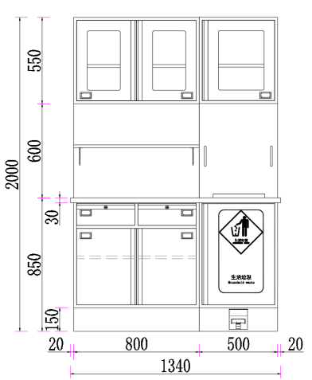
2 | 侧视图 | 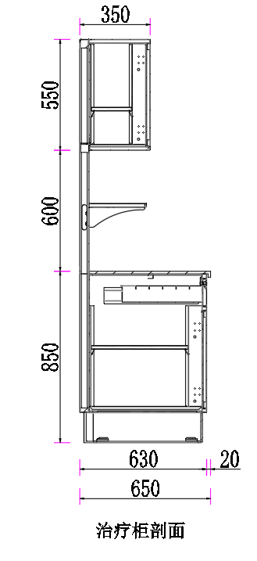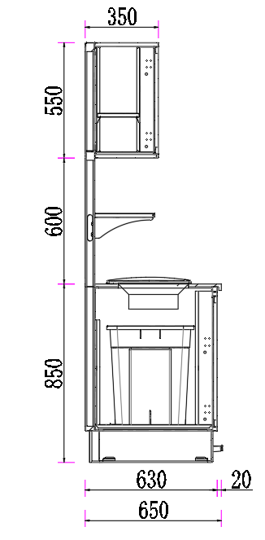
3 | 抽屉三视图 | 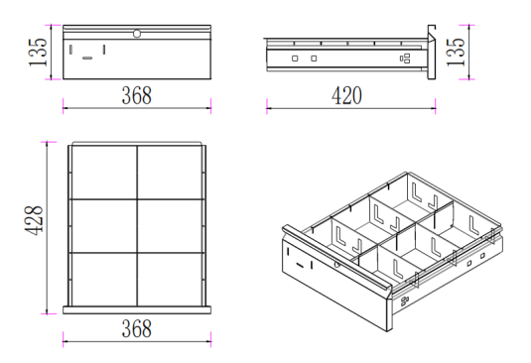
4 | 垃圾盖三视图 | 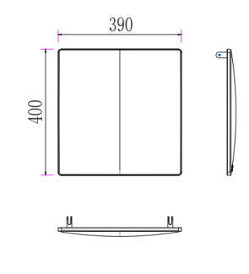
5 | 垃圾投放口三视图 | 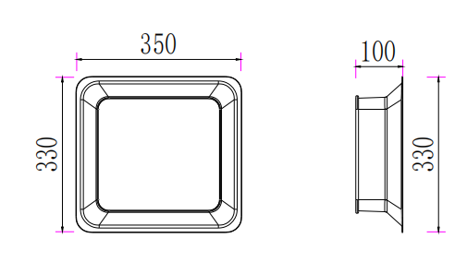

（2）单面西药操作柜
①主要材料及厚度：电解钢板，具有更抗酸、更防锈、更防蚀、和涂层接触更稳固、使用年限更长等特点；侧板、门板、顶板、底板、层板厚度≥0.8mm；台面：台面采用优质理化板，厚度≥12.7mm；
②五金配置：一字折弯斜拉手、三节导轨、标签卡槽； ③工艺及其他：
1、抑菌粉末：表面采用抑菌防霉粉末静电喷涂处理，涂层膜厚度均匀，内外一致，抑菌、防霉、耐酸碱、耐磨、耐撞击，抗腐蚀力强；
2、所有板件经数控激光切割、模具冲压、数控折弯、焊接、机器打磨而成；
大样：根据参数和产品图提供单面西药操作柜一套（配置要求如下）。产品外观尺寸偏差不得超过（±5mm），部件外观尺寸偏差不得超过（±5mm）。
产品图
序号 | 图纸名称 | 图纸
1 | 整体三视图 | 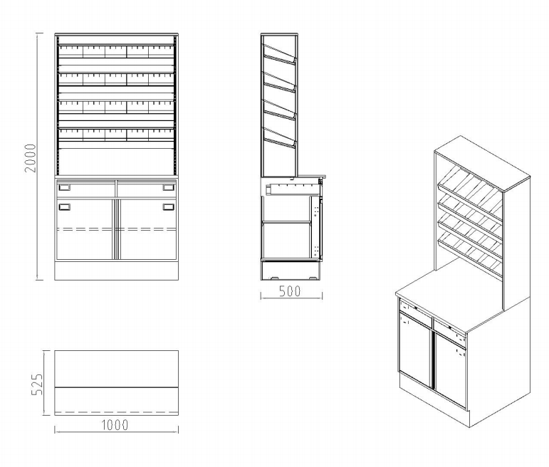
2 | 药架三视图 | 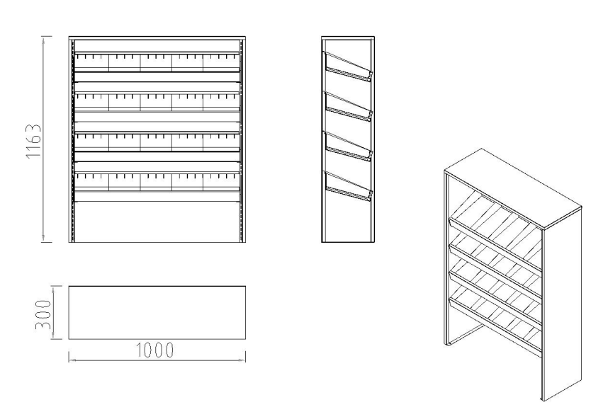
3 | 操作台三视图 | 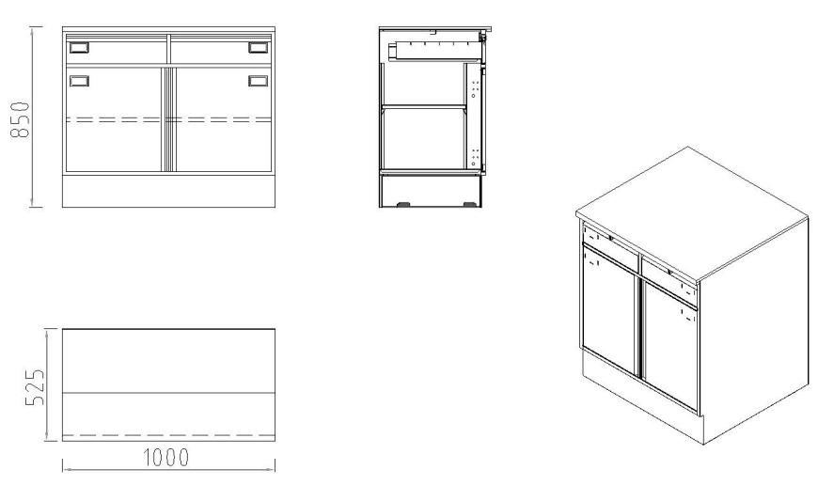
4 | 抽屉三视图 | 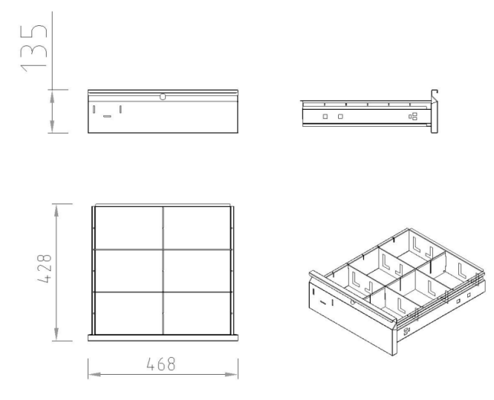
5 | 台面三视图 | 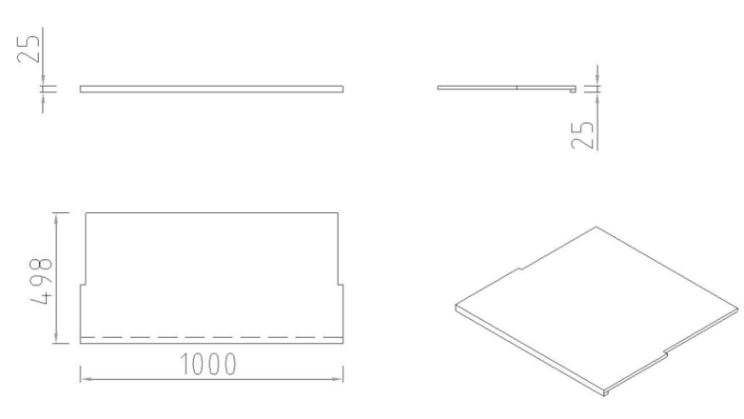

（3）诊断桌
整体规格：详见以下图纸
1、主要材料：所有板件采用E0级刨花板，三聚氰胺饰面纸饰面；
2、主要板材厚度：台面板厚度为25mm；
3、配置：主台面+圆柱形钢脚+钢制副柜+钢制键盘架+铝合金线盒+钢制前挡板+钢制桌上挡板； 4、五金配置：304不锈钢缓冲门铰（铰链）、三节导轨、锁具、拉手、连接件等；
5、封边：采用见光面为2.0mm厚全自动封边工艺，防水、防潮、不变色； 6、桌上钢挡板：采用≥2.0mm厚电解钢板； 7、副柜：副柜采用≥1.0mm厚电解钢板，表面抑菌粉末静电喷涂处理，门板根据台面板颜色木纹转印，柜体四周倒R20圆角，副柜底座整体采用厚度≥0.8mm的304#油膜拉丝不锈钢底座，高度≥100mm。 8、抑菌粉末：钢制表面采用抑菌防霉粉末静电喷涂处理，涂层膜厚度均匀，内外一致，抑菌、防霉、耐酸碱、耐磨、耐撞击，抗腐蚀力强。
大样：根据参数和产品图提供诊断桌一套（配置要求如下）。产品外观尺寸偏差不得超过（±5mm），部件外观尺寸偏差不得超过（±5mm）。
产品图
序号
1 | 整体三视图 | 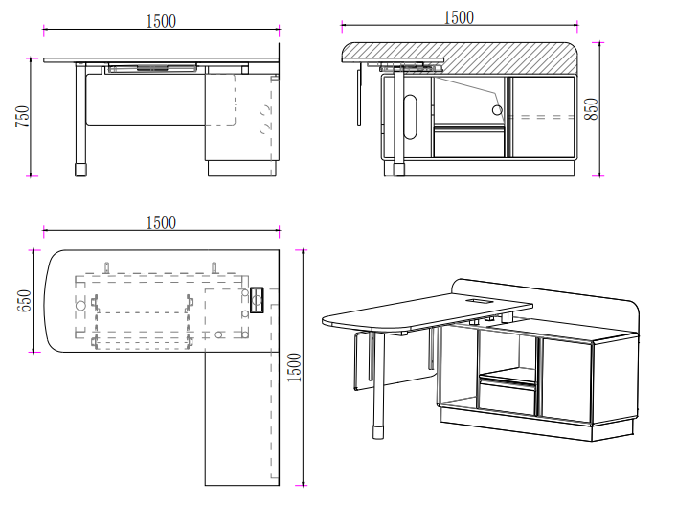
2 | 副柜三视图 | 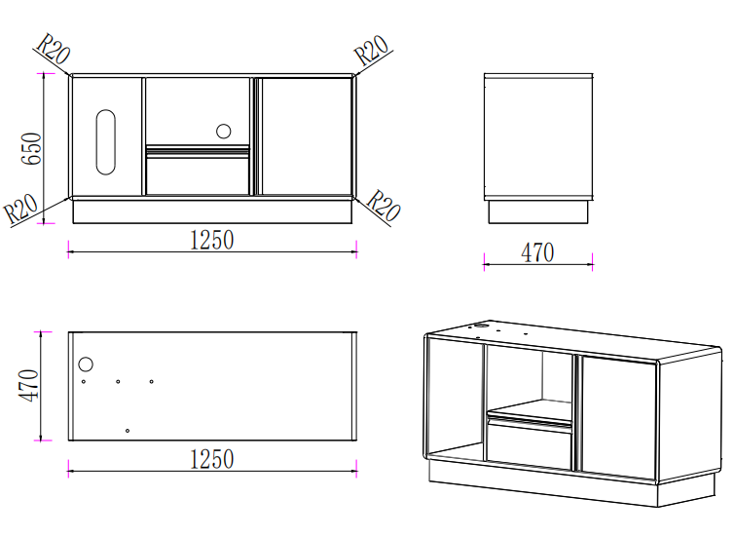
3 | 钢架三视图 | 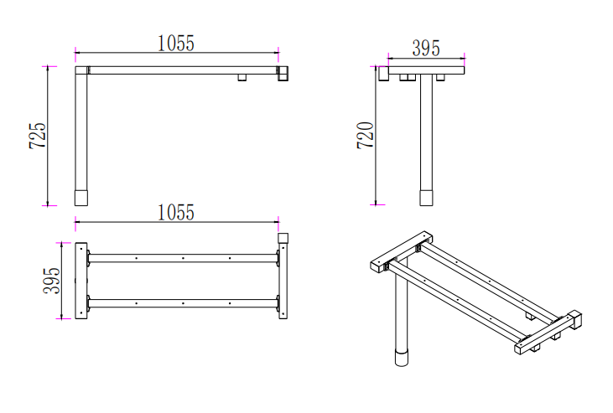
4 | 台面板三视图 | 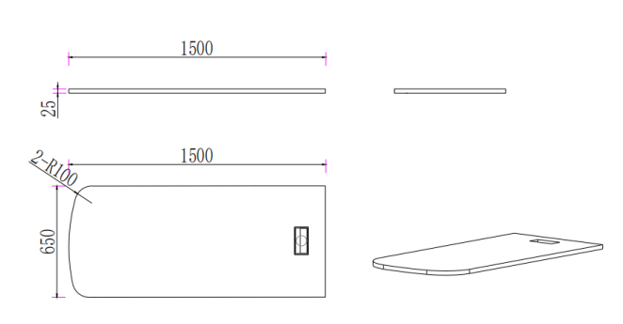
 | 前挡板图 | 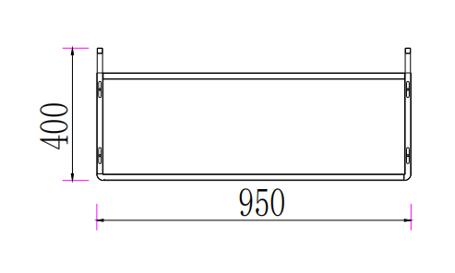

1.2采购包2样品：钢制文件柜、医用货架，办公桌，办公椅，礼堂椅，值班床（样品制作需参照产品参数及产品图纸，所有样品拒绝3D打印）
样品技术参数要求：

（1）钢制文件柜
1、主要材料：电解钢板，具有更抗酸、更防锈、更防蚀、和涂层接触更稳固、使用年限更长等特点；
2、主要板材厚度：侧板、门板、顶板、底板、层板厚度≥0.8mm； 3、工艺要求：柜门均为双层结构，门板采用木纹转印，颜色根据采购人的实际需求定制；离地100mm高为厚度≥0.8mm的304#油膜拉丝不锈钢底座；
4、功能配置：上为玻璃门板，下为钢制门板，内含三件层板；
5、五金配置：304不锈钢缓冲门铰（铰链），锁具、拉手等；
6、所有板件经数控激光切割、模具冲压、数控折弯、焊接、机器打磨而成；表面采用抑菌防霉粉末静电喷涂处理，涂层膜厚度均匀，内外一致，抑菌、防霉、耐酸碱、耐磨、耐撞击，抗腐蚀力强。
大样：按要求的材质参数尺寸、结构工艺、外观造型提供：钢制文件柜一套，产品外观尺寸偏差不得超过（±5mm），部件外观尺寸偏差不得超过（±5mm）。
产品图
序号 | 图纸名称 | 图纸
1 | 整体三视图 | 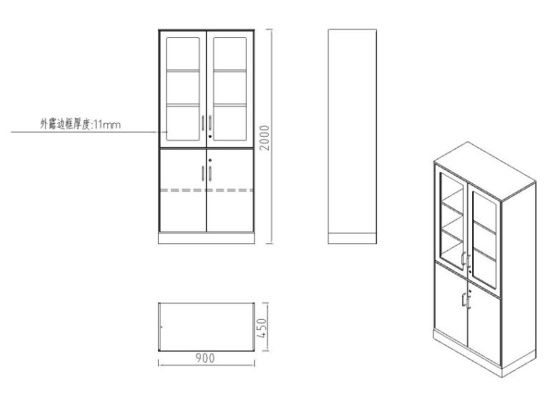
2 | 柜体三视图 | 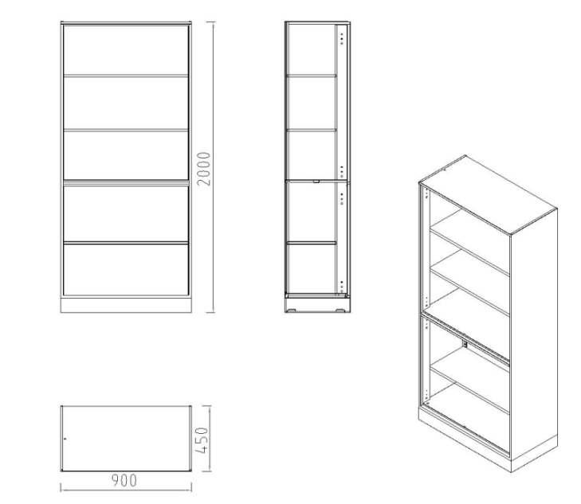
3 | 门板三视图 | 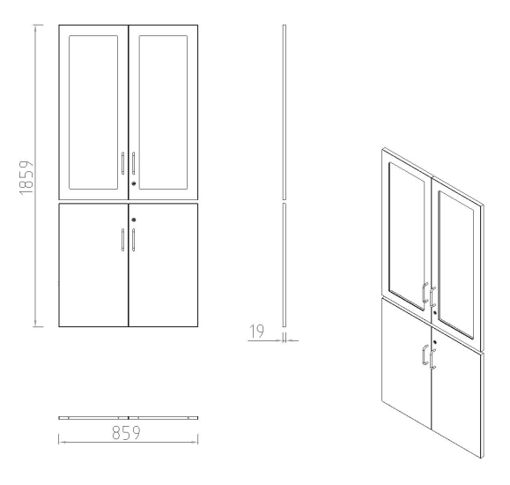
4 | 304不锈钢底座三视图 | 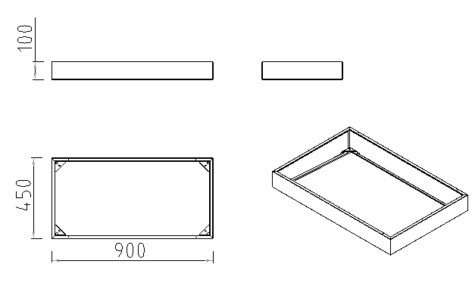

（2）医用货架
1、主要材料：电解钢板，具有更抗酸、更防锈、更防蚀、和涂层接触更稳固、使用年限更长等特点；
2、主要板材厚度：立柱采用≥40*40mm方管，厚度≥1.5mm，其余板件厚度≥1.0mm；
3、功能配置：带亚克力卡槽；
4、所有板件经数控激光切割、模具冲压、数控折弯、焊接、机器打磨而成；表面采用抑菌防霉粉末静电喷涂处理，涂层膜厚度均匀，内外一致，抑菌、防霉、耐酸碱、耐磨、耐撞击，抗腐蚀力强。
大样：按要求的材质参数尺寸、结构工艺、外观造型提供：医用货架一组，产品外观尺寸偏差不得超过（±5mm），部件外观尺寸偏差不得超过（±5mm）。
产品图
序号 | 图纸名称 | 图纸
1 | 整体三视图 | 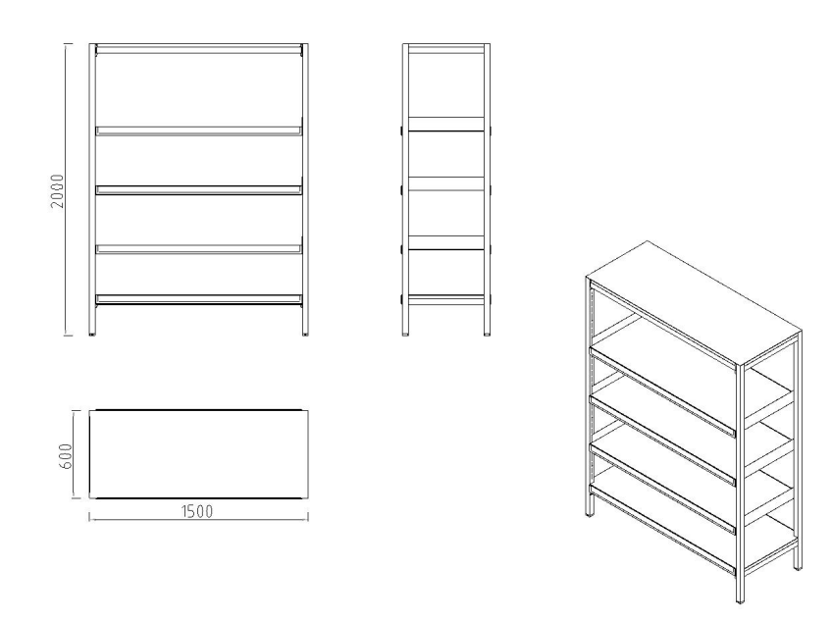
2 | 框架三视图 | 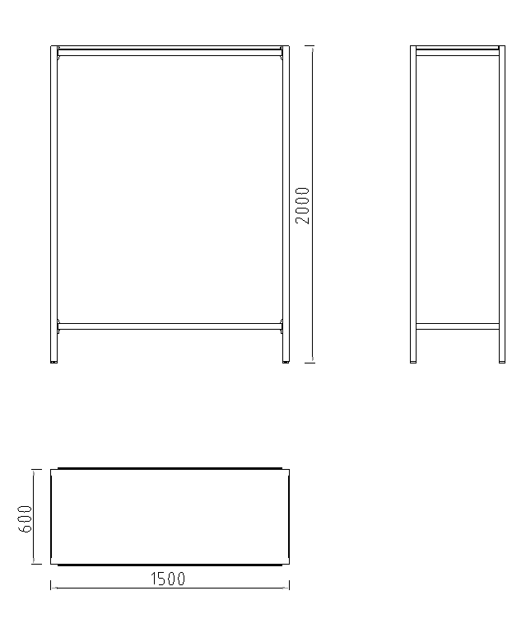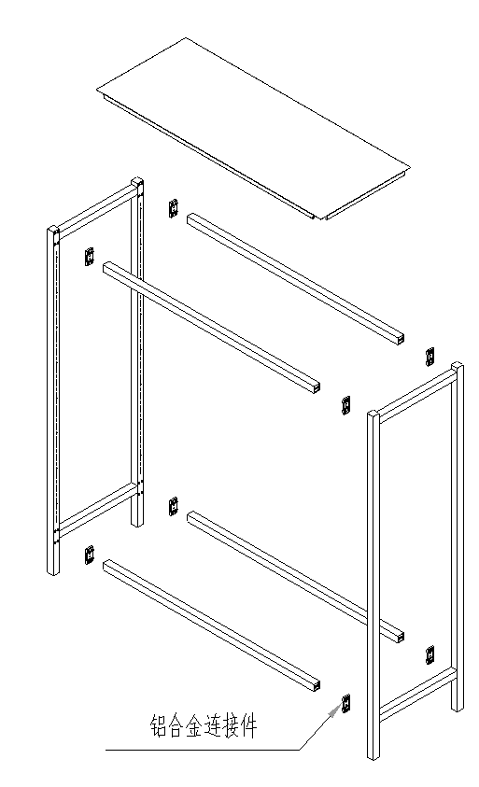
3 | 层板三视图 | 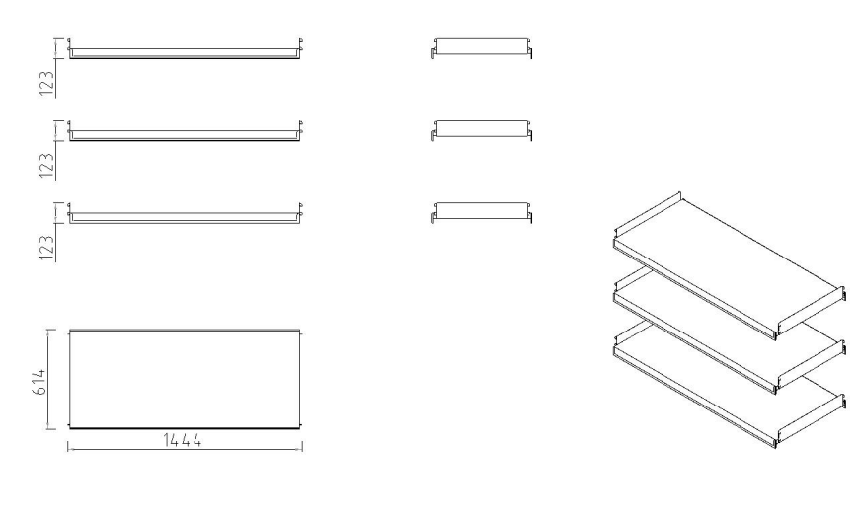
4 | 亚克力标签卡槽三视图 | 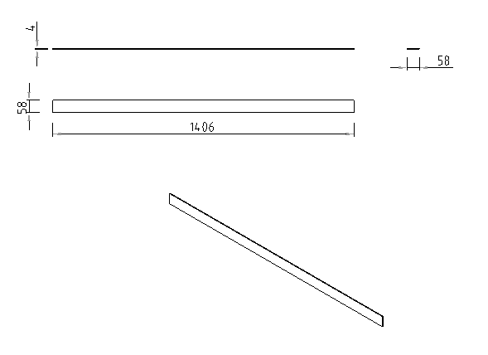

（3）办公桌
1、主要材料：所有板件采用E0级刨花板，三聚氰胺饰面纸饰面；
2、主要板材厚度：台面板厚度为25mm，侧板、背板、抽面、底板厚度为16mm；
3、配置：主台面+50mm*50mm门型钢脚+三抽固定柜+塑料键盘架+Φ60mm金属线盒+木制活动主机架+木制前挡板； 4、五金配置：三节导轨、锁具、拉手、连接件等；
5、封边：台面板、抽面板为2.0mm厚全自动封边，其余为1mm厚全自动封边，防水、防潮、不变色；
6、钢脚：50mm*50mm门型钢脚，壁厚≥1.5mm，表面采用抑菌防霉粉末静电喷涂处理，涂层膜厚度均匀，内外一致，抑菌、防霉、耐酸碱、耐磨、耐撞击，抗腐蚀力强。
大样：按要求的材质参数尺寸、结构工艺、外观造型提供：办公桌一张，产品外观尺寸偏差不得超过（±5mm），部件外观尺寸偏差不得超过（±5mm）。
产品图
序号 | 图纸名称 | 图纸
1 | 整体三视图 | 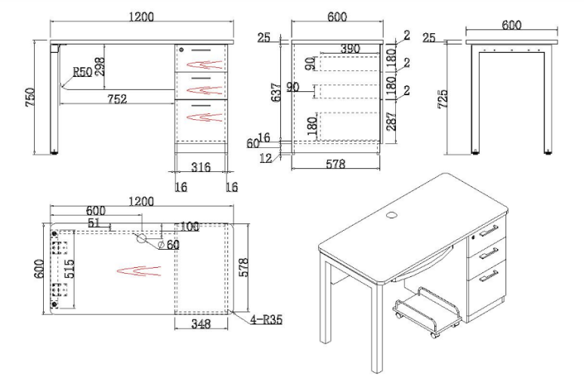
3 | 门型钢脚三视图 | 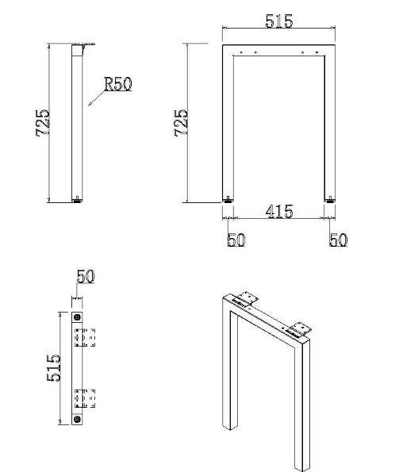

（4）办公椅
1、椅背：采用抑菌级高弹性网布，高强度PP加30%玻纤材料椅背，长期使用不变形；
2、坐垫：采用防油污，防水，防磨损及抗尘埃3M防污处理和不助燃处理，阻燃PU定型海绵，搭载加厚承重底塑壳，无木板、无胶水、不打钉、环保、绿色健康；
3、扶手：采用PP防滑臂托扶手；
4、底盘：采用塑钢结构，精密准确，承受力大，并保持恒久，不变形，可追背倾仰；2段倾仰锁定并具有防撞功能、可原位以及倾仰锁定椅背，更人性化设计；
5、弓形脚：采用≥2.0mm壁厚钢管，管径≥28mm，表面采用抑菌防霉粉末静电喷涂处理，涂层膜厚度均匀，内外一致，抑菌、防霉、耐酸碱、耐磨、耐撞击，抗腐蚀力强。
大样：根据参数和产品图提供办公椅一张，产品外观尺寸偏差不得超过（±5mm），部件外观尺寸偏差不得超过（±5mm）。

产品图
序号 | 图纸名称 | 图纸
1 | 整体三视图 | 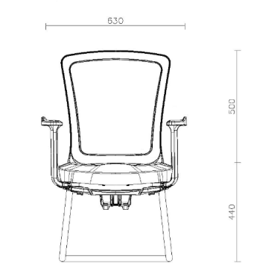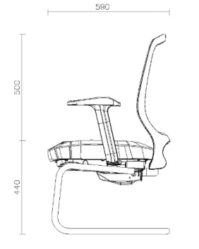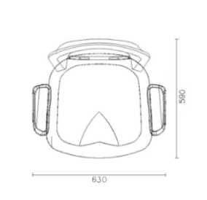
2 | 椅背三视图 | 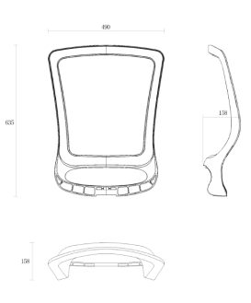
3 | 椅座三视图 | 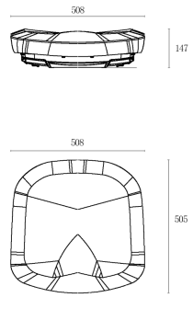
4 | 弓形脚三视图 | 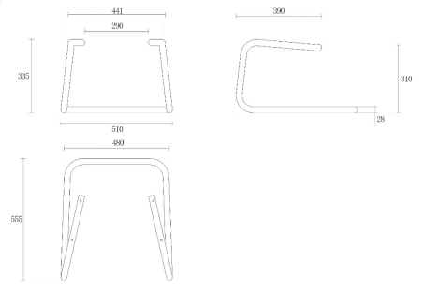

（5）礼堂椅
1、背包：采用环保高密度高回弹异形定型海绵，规格：：宽470mm*高690mm*厚80-110mm
2、座包：采用环保高密度高回弹异形定型海绵，座绵内置≥1.5mm加厚钢架，采用黑色无纺布作隔层，座包不易变形，持久耐用；规格：长500*宽460*厚140-160mm
3、座、背外板：采用优质多层旋切桦木皮用无甲醛环保胶热压成型,表面经5次抛光，厚度≥12mm；油漆采用环保水性油漆；
4、布料：采用优质麻绒面料；椅背拉线定位并加垫丝光绵；
5、扶手：扶手框架采用钢结构设计，钢制框架选用≥2.0mm冷轧钢板经模具冲压、机械手焊接成型，需结构牢固，扶手框用改善声学效能的中空结构设计，两侧用外覆薄棉及布料的装饰板装饰。扶手骨架尺寸448*410*65mm宽。
6、写字板：写字板支撑板和支撑杆材质均采用冷轧钢压铸成型，通过焊接连为一体，四周做加强筋处理，使其更加美观且承重能力更强。写字板面板尺寸：265mm*232mm*15mm。写字板面材质为高密度中纤板四周采用PVC注塑封边。写字板向上倾斜保证书写舒适自然状态，打开与回收功能顺畅。
7、椅脚：采用优质铝合金压铸，脚架与扶手框连接安装，脚架尺寸：长359mm，宽70mm，高151~202mm，底部地面安装孔孔距≥300mm；扶手侧板采用优质密度板覆薄棉外包布装饰，隐藏式地爆螺丝，外带地胶盖。
8、扶手盖：采用进口原木经5次抛光封漆而成，油漆采用环保水性油漆；
9、回复功能：采用弹簧加阻尼回复机构。座包采用了以上回复机构使得座包在回复时匀速运动而又无噪音。
10、地爆螺钉：采用不锈钢内六角圆柱头螺钉与镀彩锌膨胀螺母。
大样：根据参数和产品图提供礼堂椅一张，产品外观尺寸偏差不得超过（±5mm），部件外观尺寸偏差不得超过（±5mm）。
产品图
序号 | 图纸名称 | 图纸
1 | 正视图 | 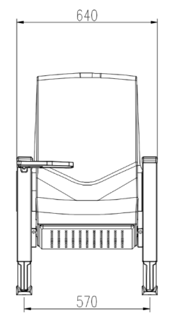
2 | 侧视图 | 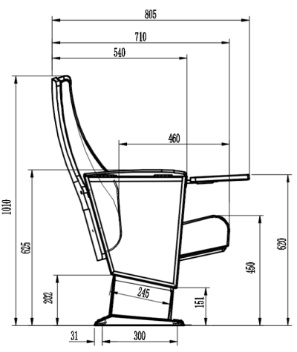
3 | 椅脚 | 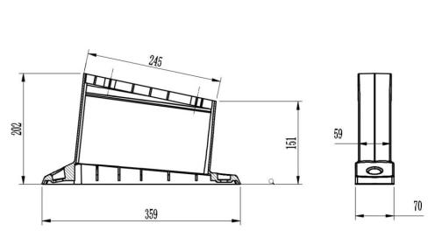
4 | 写字板 | 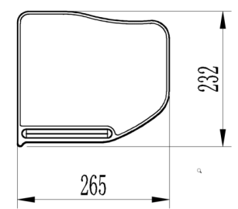

（6）值班床
1.床立柱：采用优质冷轧钢板经特制成型线轧制成中空异形结构，立柱立面应至少有2条宽度≥5mm向内凹的加强筋，达到加强硬度作用。立柱成型后截面尺寸应≥72mm×72mm。所用材料的喷塑前厚度应≥1.3mm，立柱两端带有塑胶套；
2.长横梁 ：采用优质冷轧钢板经特制成型线轧制成中空异形结构，正面应至少有1条宽度≥20mm向内凹的加强筋，以确保结构牢固。横梁成型后截面尺寸应≥80mm×38mm，所用材料的喷塑前厚度应≥1.3mm；
3.短横梁 结构与材质：采用优质冷轧钢板经特制成型线轧制成中空异形结构，正面应至少有1条宽度≥20mm向内凹的加强筋，以确保结构牢固。横梁成型后截面尺寸应≥80mm×38mm。所用材料的喷塑前厚度应≥1.2mm；
4.床支撑材质与规格：采用截面不小于30mm×20mm的优质方形钢管制作。钢管喷塑前壁厚应≥0.9mm；
5.前护栏规格：长度≥1350mm，高度≥300mm。框架：采用≥20mm×20mm方管制作，喷塑前壁厚应≥1.0mm。内嵌板：框架内应嵌装厚度≥18mm、高度≥100mm且符合E0级环保标准三聚氰胺板，四周进行封边处理，木材需经杀虫、烘干、防腐防霉处理；
6.侧护栏规格：侧护栏采用中空吹塑工艺，表面皮纹处理造型美观，材料为HDPE 高密度聚乙烯。长*宽*厚度最大尺寸要求：长度≥745mm，高度≥315mm，厚度为30±2mm。挡头具有6个透气平椭圆孔，4个小的透气孔和2个大的透气孔。小透气孔的尺寸≥19*95mm，大透气孔的尺寸≥30*180 mm。在挡头的左右两侧均有一次成型的警示线和刻度线，以确保符合国家标准的要求。挡头采用预埋2个M6螺母，以保证与立柱的连接可靠，底部凸起两个圆柱嵌入短横梁，以保证侧护栏整体稳固；
7.床楼梯 (爬梯)立柱：爬梯立柱采用25*25mm方形钢管制作，未喷塑钢管未喷塑厚度≥1.2mm，床梯支撑架采用20*20mm方形钢管制作，未喷塑钢管厚度≥1.2mm。踏板：踏板由一次注塑成型的荧光片内嵌于冲压成型的优质钢板所组成。脚踏板规格（总长*总宽*高）≥ 385mm * 65mm*9mm。钢板厚度≧1.7mm。踏板中间具有3条长防滑条纹，大小为7x108mm（±2mm），踏板两侧各有4条短斜防滑条纹6*20 mm（±2mm）。踏板表面内嵌4颗人字形荧光片，其大小尺寸：15 mm x15mm（±2mm）；
8.连接件 结构与工艺：需经冲压成型为L型，并有三个连接卡口。尺寸与厚度：成型后尺寸应≥190mm×26mm×26mm。所用材料的喷塑前厚度应≥2.0mm；
9.立柱防护胶套用途：安装于床架与地面接触的部位，起保护、防滑和缓冲作用。
10、 床板要求
材质：采用双面刨光杉木板，厚度16mm。
结构：由5片或7片铺板组成，板间缝隙≤3mm。背面辅以4根四面刨光的30mm×40mm杉木条（床板档），用地板钉与铺板可靠连接。
质量：无板皮、无发霉、无蛀孔、无影响结构的烂疤。整体制作牢固可靠。
处理：木材需经过杀虫、烘干、防腐、防霉处理，含水率符合国家及地区标准。
规格：按钢架床内部实际空间尺寸定制，如图所示：
11、 安全尺寸要求
安全栏板缺口长度：500~600 mm。
扶梯净宽：≥350mm。
扶梯梯蹬净间距：300~340 mm。
梯蹬宽度：≥50 mm。
大样：根据参数和产品图提供值班床一套（配置要求如下）。产品外观尺寸偏差不得超过（±5mm），部件尺寸偏差不得超过（±5mm）。

序号
1 | 整体图 | 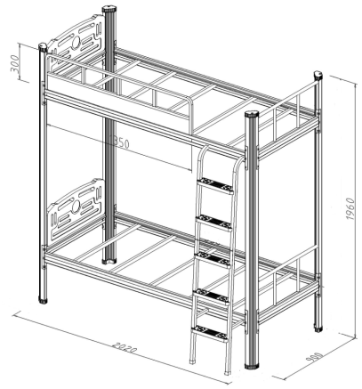
2 | 正视图 | 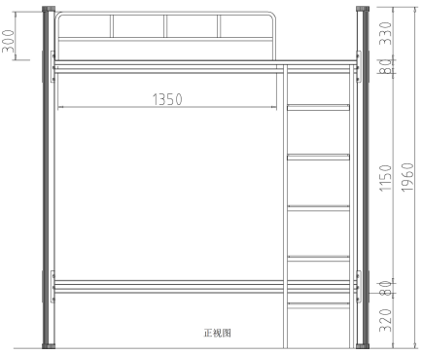
3 | 侧视图 | 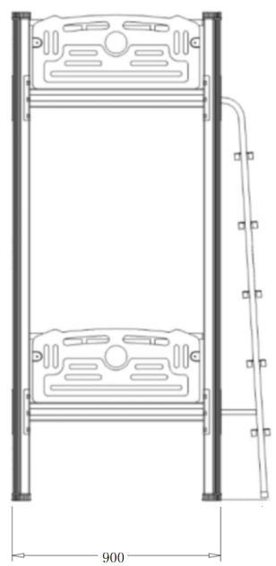
4 | 床立柱 | 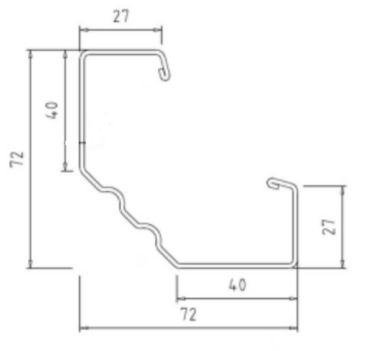
5 | 长/短横梁 | 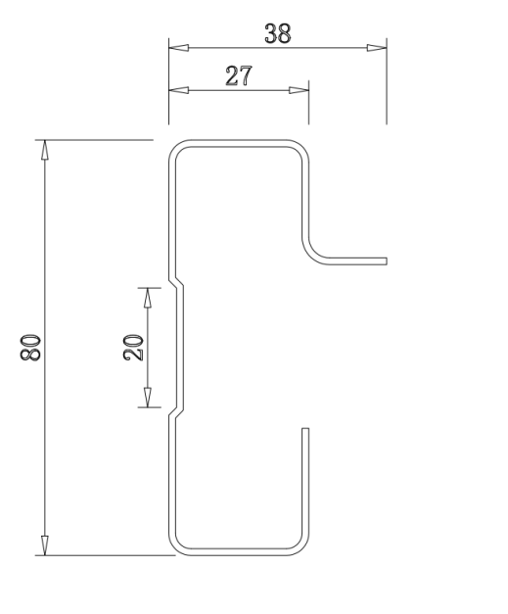
6 | 床支撑 | 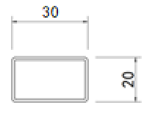
7 | 前护栏 | 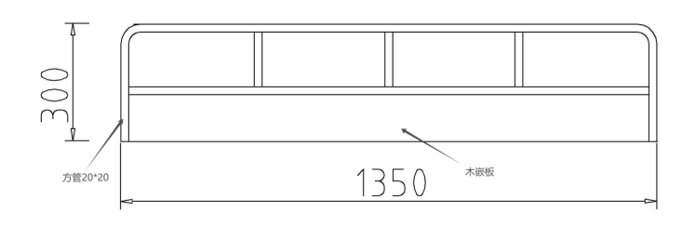
8 | 侧护栏 | 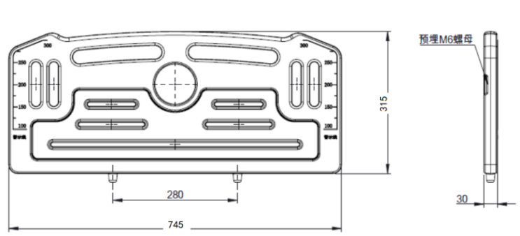
9 | 床楼梯 (爬梯)立柱 | 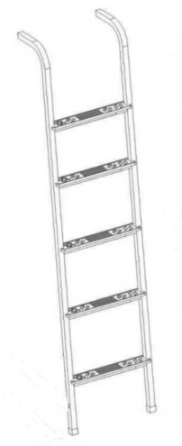  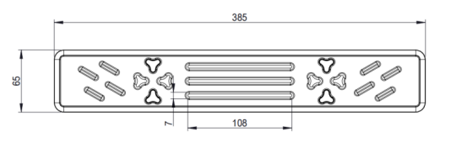
10 | 立柱防护胶套 | 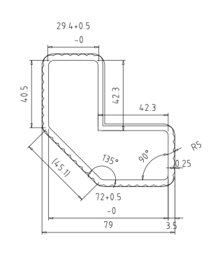

（二）样品的评审方法以及评审标准：详见评标办法；
（三）是否需要随样品提交检测报告：否；，检测机构的要求：无；检测内容：无。
（四）提供样品的时间：2026年8月10日9:00-17:00；地点：丹阳市开发区兰陵路88号4楼418室；联系人：王东，联系电话：0511-86906230 。请投标人在上述时间内提供样品并按规定位置安装完毕。超过截止时间的，采购人或采购代理机构将不予接收及安装，并将清场并封闭样品现场。
（五）采购活动结束后，对于未中标人提供的样品，采购人、采购机构将通知未中标人在规定的时间内取回，逾期未取回的，采购人、采购机构不负保管义务；对于中标人提供的样品，采购人将进行保管、封存，并作为履约验收的参考。
（六）制作、运输、安装和保管样品所发生的一切费用由投标人自理。
★（七）未在规定时间内提交样品或样品提交不齐全的或所提交样品与投标文件中所填报参数不一致的按无效投标处理。

十、检测报告
10.1采购包1
（一）成品检测报告
(1)提供医用治疗柜的检验（或检测）报告，报告中需包含：
①依据符合GB/T 3075-2021《金属材料疲劳试验轴向力控制方法》标准，疲劳测试≥10万次：试样未断裂；
②依据符合GB/T 26696-2011《家具用高分子材料台面板》标准，耐香烟灼烧≥1级；耐酸碱≥1级；耐高温≥1级；吸水率≤0.5%；弯曲强度≥30MPa；
③依据符合GB/T 228.1-2021《金属材料拉伸试验第1部分:室温试验方法》标准，力学性能抗拉强度≥450MPa;上屈服强度≥350MPa;断后伸长率≥30%；
④依据符合GB/T 3325-2024《金属家具通用技术条件》标准，理化性能:硬度≥3H。通过基本结构安全；底脚着地平稳性≤2.0mm;通过柜架类结构强度试验、开门试验、稳定性试验；
⑤依据符合QB/T 4371-2012《家具抗菌性能的评价》标准；通过抗细菌性能检测至少包含大肠埃希氏菌（大肠杆菌）、肺炎克雷伯氏菌等任意5种菌类，抗细菌率或抑菌率均≥99%；
⑥依据符合GB/T 21604-2022《化学品急性皮肤刺激性/腐蚀性试验方法》标准；通过急性皮肤刺激性/腐蚀性试验检测；

(2)提供医用处置柜的检验（或检测）报告，报告中需包含：
①依据符合GB/T 3075-2021《金属材料疲劳试验轴向力控制方法》标准，疲劳测试≥10万次：试样未断裂；
②依据符合GB/T 26696-2011《家具用高分子材料台面板》标准，耐香烟灼烧≥1级；耐酸碱≥1级；耐高温≥1级；吸水率≤0.5%；弯曲强度≥30MPa；
③依据符合GB/T 228.1-2021《金属材料拉伸试验第1部分:室温试验方法》标准，力学性能抗拉强度≥450MPa;上屈服强度≥350MPa;断后伸长率≥30%；
④依据符合GB/T3325-2024《金属家具通用技术条件》标准，理化性能:硬度≥3H。通过基本结构安全；底脚着地平稳性≤2.0mm;通过柜架类结构强度试验、开门试验、稳定性试验；
⑤依据符合QB/T 4371-2012《家具抗菌性能的评价》标准；通过抗细菌性能检测至少包含大肠埃希氏菌（大肠杆菌）、肺炎克雷伯氏菌等任意5种菌类，抗细菌率或抑菌率均≥99%；
⑥依据符合GB/T 21604-2022《化学品急性皮肤刺激性/腐蚀性试验方法》标准；通过急性皮肤刺激性/腐蚀性试验检测；

(3)提供医用配餐柜的检验（或检测）报告，报告中需包含：
①依据符合GB/T 3075-2021《金属材料疲劳试验轴向力控制方法》标准，疲劳测试≥10万次：试样未断裂；
②依据符合GB/T 26696-2011《家具用高分子材料台面板》标准，耐香烟灼烧≥1级；耐酸碱≥1级；耐高温≥1级；吸水率≤0.5%；弯曲强度≥30MPa；
③依据符合GB/T 228.1-2021《金属材料拉伸试验第1部分:室温试验方法》标准，力学性能抗拉强度≥450MPa;上屈服强度≥350MPa;断后伸长率≥30%；
④依据符合GB/T3325-2024《金属家具通用技术条件》标准，理化性能:硬度≥3H。通过基本结构安全；底脚着地平稳性≤2.0mm;通过柜架类结构强度试验、开门试验、稳定性试验；
⑤依据符合QB/T 4371-2012《家具抗菌性能的评价》标准；通过抗细菌性能检测至少包含大肠埃希氏菌（大肠杆菌）、肺炎克雷伯氏菌等任意5种菌类，抗细菌率或抑菌率均≥99%；
⑥依据符合GB/T 21604-2022《化学品急性皮肤刺激性/腐蚀性试验方法》标准；通过急性皮肤刺激性/腐蚀性试验检测；

(4)提供洗婴台的检验（或检测）报告，报告中需包含：
①依据符合GB/T3075-2021《金属材料疲劳试验轴向力控制方法》标准；经≥10万次疲劳试验后，部件未发生开裂。
②依据符合GB/T 26696-2011《家具用高分子材料台面板》标准；通过耐香烟灼烧≥1级；抗球冲击无裂纹或破损；耐酸碱≥1级；耐高温≥1级；通过耐沸水检测；吸水率≤0.25%；
③依据符合GB/T3325-2024《金属家具通用技术条件》标准；形状和位置公差底脚着地平稳性≤2.0mm；通过基本结构安全检测；通过柜架类结构强度试验、开门试验、稳定性试验；
④依据符合QB/T4371-2012《家具抗菌性能的评价》标准；通过抗细菌性能检测至少包含大肠埃希氏菌（大肠杆菌）、肺炎克雷伯氏菌等任意5种菌类，抗细菌率或抑菌率均≥99%；
⑤依据符合GB/T21604-2022《化学品急性皮肤刺激性/腐蚀性试验方法》标准；通过急性皮肤刺激性/腐蚀性试验检测；

(5)提供医用水盆柜的检验（或检测）报告，报告中需包含：
①依据符合QB/T 3832-1999《轻工产品金属镀层腐蚀试验结果的评价》、QB/T 3827-1999《轻工产品金属镀层和化学处理层的耐腐蚀试验方法乙酸盐雾试验(ASS)法》标准；乙酸盐雾试验≥200h;镀（涂）层对基体的保护等级≥9级；镀（涂）层本身耐腐蚀等级≥9级；
②依据符合QB/T4371-2012《家具抗菌性能的评价》标准；通过抗细菌性能检测至少包含大肠埃希氏菌（大肠杆菌）、肺炎克雷伯氏菌等任意5种菌类，抗细菌率或抑菌率均≥99%

(6)提供药柜的检验（或检测）报告，报告中需包含：
①依据符合GB/T 3075-2021《金属材料疲劳试验轴向力控制方法》标准，疲劳测试≥10万次：试样未断裂；
②依据符合GB/T 228.1-2021《金属材料拉伸试验第1部分:室温试验方法》标准，力学性能抗拉强度≥450MPa;上屈服强度≥350MPa;断后伸长率≥30%；
③依据符合GB/T3325-2024《金属家具通用技术条件》标准，理化性能:硬度≥3H；底脚着地平稳性≤2.0mm；通过基本结构安全；通过柜架类结构强度试验、开门试验、稳定性试验；
④依据符合QB/T 4371-2012《家具抗菌性能的评价》标准；通过抗细菌性能检测至少包含大肠埃希氏菌（大肠杆菌）、肺炎克雷伯氏菌等任意5种菌类，抗细菌率或抑菌率均≥99%；
⑤依据符合GB/T21604-2022《化学品急性皮肤刺激性/腐蚀性试验方法》标准；通过急性皮肤刺激性/腐蚀性试验检测；

(7)提供医用诊断床（诊床）的检验（或检测）报告，报告中需包含：
①依据符合GB/T 16799-2018《家具用皮革》标准；游离甲醛≤50mg/kg；
②依据符合QB/T4371-2012《家具抗菌性能的评价》标准；通过抗菌性能检测；
③依据符合QB/T 4199-2011《皮革防霉性能测试方法》标准；通过皮革防霉性能检测；
④依据符合HG/T 2006-2022《热固性和热塑性粉末涂料》标准；涂膜外观正常；

(8)提供304不锈钢清洗池的检验（或检测）报告，报告中需包含：
①依据符合GB/T 3325-2024《金属家具通用技术条件》标准，平整度、位差度、底脚着地平稳性通过国家标准检测；外观性能要求金属件焊接件通过国家标准检测；
②依据符合GB/T 35607-2024《绿色产品评价家具》标准，家具中可迁移有害元素限量：铅≤20mg/kg、镉≤20mg/kg、铬≤20mg/kg、汞≤20mg/kg、锑≤20mg/kg、钡≤20mg/kg、硒≤20mg/kg；

(9)提供304不锈钢拖把池的检验（或检测）报告，报告中需包含：
①依据符合GB/T 3325-2024《金属家具通用技术条件》标准，平整度、位差度、底脚着地平稳性通过国家标准检测；外观性能要求金属件焊接件通过国家标准检测；
②依据符合GB/T 35607-2024《绿色产品评价家具》标准，家具中可迁移有害元素限量：家具中可迁移有害元素限量：铅≤20mg/kg、镉≤20mg/kg、铬≤20mg/kg、汞≤20mg/kg、锑≤20mg/kg、钡≤20mg/kg、硒≤20mg/kg；

(10)提供诊断桌的检验（或检测）报告，报告中需包含：
①依据符合GB/T 35607-2024《绿色产品评价 家具》标准，符合以下要求：甲醛释放量≤0.035mg/m³、苯≤0.025mg/m³、甲苯≤0.05mg/m³、二甲苯≤0.05mg/m³、总挥发性有机化合物TVOC≤0.05mg/m³；家具涂层可迁移元素：铅≤20mg/kg、镉≤20mg/kg、铬≤20mg/kg、汞≤20mg/kg、锑≤20mg/kg、钡≤20mg/kg、硒≤20mg/kg；

(11)提供病人椅的检验（或检测）报告，报告中需包含：
①依据符合GB/T32487-2016《塑料家具通用技术条件》标准，塑料件外观：应无裂纹、明显变形、缩水、针孔；应无凹陷、飞边、折皱、疙瘩；应无气泡、杂质、伤痕、白印；表面应光洁，应无划痕、毛刺、拉毛、污渍；应无明显色差；力学性能：通过座面静载荷试验、椅背静载荷试验、椅腿前向静载荷试验、椅腿侧向静载荷试验、座面冲击试验、椅背冲击试验；理化性能：塑料件耐冷热循环，应无裂纹、鼓泡、变色、起皱；
②依据符合GB/T16422.3-2022《塑料实验室光源暴露试验方法第3部分：荧光紫外灯》标准，通过荧光紫外老化（≥200h）试验：试检后样品表面应无明显开裂；

(12)提供转椅的检验（或检测）报告，报告中需包含：
①依据符合QB/T 2280-2016《办公家具 办公椅》标准；通过力学性能座面冲击；
②依据符合GB/T 29525-2013《座椅升降气弹簧 技术条件》标准；符合以下检测项目：伸展速度：气弹簧的伸展速度应在70mm/s-150mm/s之间；

(13)提供输液椅的检验（或检测）报告，报告中需包含：
①依据GB/T 3325-2024《金属家具通用技术条件》标准；符合以下检测项目：金属件管材应无裂缝、叠缝；外露管口端面应封闭；圆管和扁线管弯曲处弧形应圆滑一致；通过基本结构安全检测；理化性能：冲击强度、耐盐浴通过检测；力学性能：椅凳类强度和耐久性（通过检测：座面静载荷试验、椅背静载荷试验、扶手垂直向下静载荷试验、座面耐久性试验、椅背耐久性试验、扶手耐久性试验）；椅凳类稳定性（通过检测：椅子向前倾翻试验应无倾翻、椅子向后倾翻试验应无倾翻）；

(14)提供候诊椅（等候椅）的检验（或检测）报告，报告中需包含：
①依据符合GB/T 35607-2024《绿色产品评价家具》标准；甲醛释放量≤0.035mg/m³；
②依据符合GB/T 11345-2023《焊缝无损检测 超声检测 技术、检测等级和评定》标准；焊缝无损等级检测；

（二）原材料检测报告
(1)提供人造石的检验（或检测）报告，报告中需包含：
①依据符合JC/T 908-2013《人造石》标准；实体面材PMMA类:A级不小于70；荷载变形和冲击韧性实体面材冲击韧性不小于5.0kJ/m²，耐污染性耐污值总和：≤50；最大污迹深度：≤0.10mm;
②依据符合GB/T 24128-2018《塑料塑料防霉剂的防霉效果评估》标准；试验霉种至少包含：桔青霉等5种及以上霉类，长霉级别不低于 0 级；
③依据符合GB/T 31402-2023《塑料和其他无孔材料表面抗菌活性的测定》标准，通过抗细菌性能检测至少包含大肠埃希氏菌（大肠杆菌）等任意5种菌类，抗细菌率或抑菌率均≥99%；

(2)提供电解钢板的检验（或检测）报告，报告中需包含：
①依据符合GB/T232-2024《金属材料 弯曲试验方法》标准：通过弯曲试验后试样弯曲外表面无可见裂纹。
②喷粉涂层按GB/T 4893.1-2021《家具表面漆膜理化性能试验 第1部分：耐冷液测定法》进行耐冷液测试合格；
③依据符合GB/T13448-2019《彩色涂层钢板及钢带试验方法》要求：反向冲击试样3次反向冲击均无脱落或开裂；耐酸碱试验结果：试样无失光、无变色、无起泡/脱落现象；
④依据符合GB/T228.1-2021《金属材料 拉伸试验 第1部分:室温试验方法》的要求：抗拉强度≥400MPa、规定塑性延伸强度≥200MPa;断后伸长率≥50%；
⑤依据符合GB/T 2423.18-2021《环境试验 第 2 部分：试验方法 试验 Kb：盐雾，交变（氯化钠溶液）》的要求，交变盐雾试验≥72h：试验后样品无锈蚀、鼓泡；

(3)提供粉末的检验（或检测）报告，报告中需包含：
①依据符合HG/T 2006-2022《热固性和热塑性粉末涂料》标准；铅笔硬度（内聚破坏中擦伤）≥3H；弯曲试验≤2，涂层无开裂或从底材上剥落；耐湿性（室内用）≥120h无异常，耐沸水性（≥48h）无异常；耐酸性[3%（质量分数）盐酸溶液]≥120h无异常；耐碱性[5%（质量分数）氢氧化钠溶液]室内用≥120h无异常；通过耐人工气候老化性≥120h检测，无粉化、起泡、开裂、剥落等异常现象，杯突试验≥4mm；干附着力≤1级、沸水附着力≤1级、湿附着力≤1级；
②依据符合GB/T 35602-2017《绿色产品评价 涂料》标准；重金属元素含量：铅（Pb）≤15mg/kg；镉（Cd）≤15mg/kg；六价铬（Cr6+）≤15mg/kg；汞（Hg）≤15mg/kg；砷（As）≤15mg/kg；钡（Ba）≤15mg/kg；硒（Se）≤15mg/kg；锑（Sb）≤15mg/kg；钴（Co）≤15mg/kg；

(4)提供缓冲门铰（铰链）的检验（或检测）报告，报告中需包含：

①依据符合QB/T2189-2013《家具五金杯状暗链》标准，通过功能垂直静载荷检测、水平静载荷检测、下沉量不应大于2.0mm;
②依据符合QB/T 3832-1999《轻工产品金属镀层腐蚀试验结果的评价》、QB/T 3827-1999《轻工产品金属镀层和化学处理层的耐腐蚀试验方法乙酸盐雾试验(ASS)法》、GB/T6461-2002《金属基体上金属和其他无机覆盖层经腐蚀试验后的试样和试件的评级》标准；乙酸盐雾试验≥100h;镀（涂）层对基体的保护等级≥9级；镀（涂）层本身耐腐蚀等级≥9级；外观评级≥9级；保护评级≥9级；

(5)提供导轨（路轨）的检验（或检测）报告，报告中需包含：
①依据符合QB/T 2454-2013《家具五金 抽屉导轨》标准;通过功能垂直向下静载荷、水平侧向静载荷、下沉量不超过2%；
②依据符合QB/T 3832-1999《轻工产品金属镀层腐蚀试验结果的评价》、QB/T 3827-1999《轻工产品金属镀层和化学处理层的耐腐蚀试验方法乙酸盐雾试验(ASS)法》、GB/T6461-2002《金属基体上金属和其他无机覆盖层经腐蚀试验后的试样和试件的评级》标准；乙酸盐雾试验≥100h;镀（涂）层对基体的保护等级≥9级；镀（涂）层本身耐腐蚀等级≥9级；外观评级≥9级；保护评级≥9级；

(6)提供理化板的检验（或检测）报告，报告中需包含：
①依据符合GB/T 17657-2022《人造板及饰面人造板理化性能试验方法》标准；耐化学性能达到5级；表面耐干热达到5级；耐化学性能污染物：硫酸（1.77%）；硝酸（65%）；氢氟酸（40%）；盐酸（37%）；磷酸（85%）；乙酸（99%）；丙酮（16h）；氢氧化钠（25%）；二氯甲烷；乙醇；四氯化碳；硼酸；高氯酸（90%）；铬酸（60%）；柠檬酸（10%）；氨水（10%）；氨基磺酸（5%）；碘酒；漂白剂；碱性金属清洗剂；红药水；咖啡；商用消毒剂：碱溶液清洗剂（10%）：指甲油清洗剂；盐酸清洗剂等至少20种化学试剂检测合格；24h吸水率≤0.35%；表面耐磨达到1400r;表面耐划痕达到5级；
②依据符合GB/T 3398.2-2008《塑料 硬度测定 第2部分：洛氏硬度》标准；洛氏硬度≥110HR；

(7)刨花板的检验（或检测）报告，报告中需包含：
①依据符合GB/T 4897-2015《刨花板》标准；含水率3-13%；静曲强度≥15MPa；弹性模量≥2000MPa；甲醛释放量≤0.015mg/m³；
②依据符合QB/T4371-2012《家具抗菌性能的评价》标准；通过抗细菌性能检测至少包含大肠埃希氏菌（大肠杆菌）等任意5种菌类，抗细菌率或抑菌率均≥99%

(8)提供白蜡木的检验（或检测）报告，报告中需包含：
①依据符合GB/T 1927.4-2021《无疵小试样木材物理力学性质试验方法 第4部分：含水率测定》标准，通过含水率检测；
②依据符合GB/T 1927.19-2021《无疵小试样木材物理力学性质试验方法 第19部分：硬度测定》标准，通过硬度检测；
③依据符合GB/T 1927.17-2021《无疵小试样木材物理力学性质试验方法 第17部分:冲击韧性测定》标准，通过冲击韧性测定的检测；
④依据符合GB/T 1927.21-2021《无疵小试样木材物理力学性质试验方法 第21部分:握钉力测定》标准，通过握钉力测定的检测；
⑤依据符合GB/T 16259-2008《建筑材料人工气候加速老化试验方法》标准:人工气候加速老化≥240h；色差△E≤2.0;

(9)提供皮革的检验（或检测）报告，报告中需包含：
①依据符合GB/T 16799-2018《家具用皮革》标准，通过检测：摩擦色牢度（干擦（500次）、湿擦（250次）、碱性汗液（80次））及耐光性均≥5级；涂层粘着牢度≥10N/10mm；通过耐折牢度（50000次）、耐磨性（CS-10，500g，500r）及感官要求检验检测项目；
②依据符合QB/T 4371-2012《家具抗菌性能的评价》标准，通过抗菌性能检测；
③依据符合QB/T 4199-2011《皮革 防霉性能测试方法》标准，通过皮革防霉性能检测；

(10)提供海绵的检验（或检测）报告，报告中需包含：
①依据符合GB/T 6344-2008《软质泡沫聚合材料 拉伸强度和断裂伸长率的测定》标准，拉伸强度≥100kPa；断裂伸长率≥125%；撕裂强度≥5N/cm；干热老化后拉伸强度≥110kPa；湿热老化后拉伸强度≥120kPa；
②依据符合GB/T 6343-2009《泡沫塑料及橡胶 表观密度的测定》标准，表观密度≥50kg/m³；
③依据符合QB/T2819-2006《软质泡沫材料长期疲劳性能的测定》标准，通过恒定负荷反复压陷疲劳后的40%压陷硬度损失值(P)/%v类12≤P<22；
④依据符合GB/T 10807-2006《软质泡沫聚合材料 硬度的测定（压陷法）》标准，40%压陷硬度偏差110≤IFD<145；65%/25%压陷比≥1.8；75%压缩永久变形/%V类≤6
⑤依据符合GB/T6670-2008《软质泡沫聚合材料落球法回弹性能》标准，回弹率≥45%；

(11)提供304不锈钢的检验（或检测）报告，报告中需包含：
①依据符合GB/T11170-2008《不锈钢多元素含量的测定火花放电原子发射光谱法（常规法）》标准，化学成分C（碳）≤0.05%、Si（硅）≤0.35%、Mn（锰）≤0.10%、P（磷）≤0.040%、S（硫）≤0.020%、Cr（铬）≤18.50%、Ni（镍）≤8.50%；
②依据符合QB/T4371-2012《家具抗菌性能的评价》标准，通过抗细菌性能检测至少包含大肠埃希氏菌（大肠杆菌）、肺炎克雷伯氏菌等任意5种菌类，抗细菌率或抑菌率均≥99%；
③依据符合GB/T 228.1-2021《金属材料 拉伸试验 第1部分：室温试验方法》标准；规定塑性延伸强度≥205MPa;抗拉强度≥515MPa;断后伸长率≥40%；

10.2采购包2
（一）成品检测报告
(1)提供钢制文件柜的检验（或检测）报告，报告中需包含：
①依据符合QB/T 1097-2010《钢制文件柜》标准，力学性能柜架类强度和耐久性结构强度试验-跌落试验。
②依据符合GB/T3325-2024《金属家具通用技术条件》标准，理化性能要求：通过硬度、附着力检测；
③依据符合GB/T 35607-2024《绿色产品评价家具》标准，甲醛释放量≤0.035mg/m³、苯≤0.025mg/m³、甲苯≤0.05mg/m³、二甲苯≤0.05mg/m³、总挥发性有机化合物TVOC≤0.05mg/m³

(2)提供更衣柜的检验（或检测）报告，报告中需包含：
①依据符合GB/T 35607-2024《绿色产品评价家具》标准，甲醛释放量≤0.035mg/m³、苯≤0.025mg/m³、甲苯≤0.05mg/m³、二甲苯≤0.05mg/m³、总挥发性有机化合物TVOC≤0.05mg/m³。
②依据符合GB/T 3325-2024《金属家具通用技术条件》标准，通过表面理化性能（金属喷漆（塑）涂层：硬度≥2H、冲击强度）检测；安全性能检测；力学性能（柜类强度和耐久性、柜架类稳定性检测；）
③依据符合GB/T 2423.51-2020《环境试验 第2部分：试验方法 试验Ke：流动混合气体腐蚀试验》标准，通过检测进行流动混合气体腐蚀试验(Cl₂浓度10x10⁻⁹vol/vol、H₂S浓度10x10⁻⁹vol/vol、NO₂浓度200x10⁻⁹vol/vol、SO₂浓度200x10⁻⁹vol/vol)：≥96h流动混合气体腐蚀试验后，样品表面未出现腐蚀现象。
④依据符合QB/T 4371-2012《家具抗菌性能的评价》标准，技术要求：抗菌性能：通过抗细菌性能检测至少包含大肠埃希氏菌（大肠杆菌）、肺炎克雷伯氏菌等任意5种菌类，抗菌率或抑菌率均≥99%；

(3)提供鞋柜的检验（或检测）报告，报告中需包含：
①依据符合GB/T 35607-2024《绿色产品评价家具》标准，甲醛释放量≤0.035mg/m³、苯≤0.025mg/m³、甲苯≤0.05mg/m³、二甲苯≤0.05mg/m³、总挥发性有机化合物TVOC≤0.05mg/m³；
②依据符合GB/T 3325-2024《金属家具通用技术条件》标准，通过表面理化性能（金属喷漆（塑）涂层：硬度≥2H、冲击强度）检测；安全性能检测；力学性能（柜类强度和耐久性、柜架类稳定性检测；）
③依据符合GB/T 2423.51-2020《环境试验 第2部分：试验方法 试验Ke：流动混合气体腐蚀试验》标准，通过检测进行流动混合气体腐蚀试验(Cl₂浓度10x10⁻⁹vol/vol、H₂S浓度10x10⁻⁹vol/vol、NO₂浓度200x10⁻⁹vol/vol、SO₂浓度200x10⁻⁹vol/vol)：≥96h流动混合气体腐蚀试验后，样品表面未出现腐蚀现象。
④依据符合QB/T 4371-2012《家具抗菌性能的评价》标准，技术要求：抗菌性能：通过抗细菌性能检测至少包含大肠埃希氏菌（大肠杆菌）、肺炎克雷伯氏菌等任意5种菌类，抗菌率或抑菌率均≥99%；

(4)提供储物柜的检验（或检测）报告，报告中需包含：
①依据符合GB/T 35607-2024《绿色产品评价家具》标准，甲醛释放量≤0.035mg/m³、苯≤0.025mg/m³、甲苯≤0.05mg/m³、二甲苯≤0.05mg/m³、总挥发性有机化合物TVOC≤0.05mg/m³
②依据符合GB/T 3325-2024《金属家具通用技术条件》标准，通过表面理化性能（金属喷漆（塑）涂层：硬度≥2H、冲击强度）检测；安全性能检测；力学性能（柜类强度和耐久性、柜架类稳定性检测；）
③依据符合GB/T 2423.51-2020《环境试验 第2部分：试验方法 试验Ke：流动混合气体腐蚀试验》标准，通过检测进行流动混合气体腐蚀试验(Cl₂浓度10x10⁻⁹vol/vol、H₂S浓度10x10⁻⁹vol/vol、NO₂浓度200x10⁻⁹vol/vol、SO₂浓度200x10⁻⁹vol/vol)：≥96h流动混合气体腐蚀试验后，样品表面未出现腐蚀现象。
④依据符合QB/T 4371-2012《家具抗菌性能的评价》标准，技术要求：抗菌性能：通过抗细菌性能检测至少包含大肠埃希氏菌（大肠杆菌）、肺炎克雷伯氏菌等任意5种菌类，抗菌率或抑菌率均≥99%；

(5)提供换鞋凳的检验（或检测）报告，报告中需包含：
①依据符合QB/T3827-1999《轻工产品金属镀层和化学处理层的耐腐蚀试验方法乙酸盐雾试验(ASS)法》；QB/T3832-1999《轻工产品金属镀层腐蚀试验结果的评价》标准；经过≥200小时乙酸盐雾试验后，镀（涂）层本身的耐腐蚀等级≥9级，镀（涂）层对基体的保护等级≥9级。
②依据符合GB/T 35607-2024《绿色产品评价家具》标准，甲醛释放量≤0.035mg/m³、苯≤0.025mg/m³、甲苯≤0.05mg/m³、二甲苯≤0.05mg/m³、总挥发性有机化合物TVOC≤0.05mg/m³

(6)提供医用货架的检验（或检测）报告，报告中需包含：
①依据符合GB/T35607-2024《绿色产品评价 家具》标准，甲醛释放量≤0.035mg/m³、苯≤0.025mg/m³、甲苯≤0.05mg/m³、二甲苯≤0.05mg/m³、总挥发性有机化合物TVOC≤0.05mg/m³；
②依据符合GB/T 3325-2024《金属家具通用技术条件》标准，理化性能耐盐浴100h划道两侧3mm外，应无鼓泡、锈蚀、剥落和起皱等现象。
③依据符合GB/T11345-2023《焊缝无损检测超声检测技术、检测等级和评定》标准，通过焊缝无损等级检测，未发现缺陷。
④QB/T 3832-1999《轻工产品金属镀层腐蚀试验结果的评价》、QB/T 3827-1999《轻工产品金属镀层和化学处理层的耐腐蚀试验方法乙酸盐雾试验(ASS)法》标准；乙酸盐雾试验≥200h;镀（涂）层对基体的保护等级≥9级；镀（涂）层本身耐腐蚀等级≥9级；

(7)提供会议桌的检验（或检测）报告，报告中需包含：
①依据符合GB/T35607-2024《绿色产品评价 家具》标准；产品有害物质：甲醛释放量≤0.035mg/m³、苯≤0.025mg/m³、甲苯≤0.05mg/m³、二甲苯≤0.05mg/m³、总挥发性有机化合物TVOC≤0.05mg/m³；
②依据符合QB/T 3827-1999《轻工产品金属镀层和化学处理层的耐腐蚀试验方法乙酸盐雾试验(ASS)法》、QB/T 3832-1999《轻工产品金属镀层腐蚀试验结果的评价》标准；乙酸盐雾≥200h，镀（涂）层对基本的保护等级≥9级；镀（涂）层本身耐腐蚀≥9级。

(8)提供屏风工作位的检验（或检测）报告，报告中需包含：
①依据符合GB/T3325-2024《金属家具通用技术条件》标准；符合以下检测项目：耐冷热循环：无裂缝、开裂、起皱、鼓泡现象；耐干热不低于5级；耐湿热不低于5级；耐污染性能不低于5级；耐污染性不低于5级（5级最好）；通过结构安全检测；力学性能：水平耐久性及结构强度试验-水平耐久性试验（加载力150N，循环加载15000次符合要求;）
②依据符合GB/T 35607-2024《绿色产品评价家具》标准，甲醛释放量≤0.035mg/m³；

(9)提供办公桌的检验（或检测）报告，报告中需包含：
①依据符合GB/T 35607-2024《绿色产品评价 家具》标准；符合以下要求：（1）甲醛释放量≤0.035mg/m³、苯≤0.025mg/m³、甲苯≤0.05mg/m³、二甲苯≤0.05mg/m³、总挥发性有机化合物TVOC≤0.05mg/m³；（2）家具中可迁移有害元素限量：锑≤20mg/kg；砷≤20mg/kg；钡≤20mg/kg；镉≤20mg/kg；铬≤20mg/kg；铅≤20mg/kg；汞≤20mg/kg；硒≤20mg/kg；

(10)提供礼堂椅的检验（或检测）报告，报告中需包含：

①依据符合QB/T 2602-2013《影剧院公共座椅》：理化性能-木制件涂层：通过耐磨检测、抗冲击检测、力学性能-座面冲击试验（冲击高度300mm，10次）；椅背冲击试验（冲击高度620mm，10次）；扶手冲击试验（冲击高度620mm，角度68°，10次）；写字板垂直向下静载荷试验（300N，10次）；写字板耐久性试验（150N，2.5万次）；
②依据符合GB/T 5455-2014《纺织品 燃烧性能 垂直方向损毁长度、阴燃和续燃时间的测定》：阻燃1级（织物）：氧指数≥33.0，损毁长度≤100mm，续燃时间≤3s,阴燃时间≤5s，燃烧滴落物未引起脱脂棉燃烧或阴燃；
③依据符合GB/T 3923.1-2013《纺织品 织物拉伸性能 第1部分：断裂强力和断裂伸长率的测定（条样法）》：断裂强力：经向≥300N，纬向≥150N；

(11)提供值班床的检验（或检测）报告，报告中需包含：
①依据符合GB/T35607-2024《绿色产品评价家具》标准，甲醛释放量≤0.05mg/m³；苯≤0.03mg/m³、甲苯≤0.08mg/m³、二甲苯≤0.10mg/m³、TVOC≤0.25mg/m³；
②依据符合GB/T 10125-2021《人造气氛腐蚀试验 盐雾试验》、QB/T 3832-1999《轻工产品金属镀层腐蚀试验结果的评价》、GB/T6461-2002《金属基体上金属和其他无机覆盖层经腐蚀试验后的试样和试件的评级》标准，耐腐蚀试验。乙酸盐雾试验≥18h,保护评级、外观评级均≥9级；涂（镀）层本身的耐腐蚀等级、对基体的保护等级≥9级；
③依据符合WS/T 650-2019《抗菌和抑菌效果评价方法》标准，通过抗菌效果（抗菌性能）检测；

(12)提供办公椅的检验（或检测）报告，报告中需包含：
①检测依据符合GB/T3325-2024《金属家具通用技术条件》标准，通过基本结构安全检测；通过软、硬包件外观构件检测；
②检测依据符合QB/T2280-2016《办公家具 办公椅》标准，理化性能软质聚氨酯泡沫塑料回弹性≥55%；75%压缩永久变形≤5%；干摩擦色牢度≥3级；椅座椅背耐久性≥10万次；公共场所用办公椅的阻燃性应满GB17927.2的要求；

(13)提供会议椅的检验（或检测）报告，报告中需包含：
①依据符合GB/T 38611-2020《办公家具 办公工作椅 稳定性、强度和耐久性测试方法》标准；座面前沿倾翻测试、向前倾翻测试、扶手椅侧向倾翻测试均无倾翻；座面前沿静载荷测试、座面靠背联合静载荷测试、扶手向下静载荷测试-中间、扶手向下静载荷测试-前沿、扶手侧向静载荷测试、扶手耐久性测试（≥6万次）、旋转测试（≥10万次）、脚轮和底座耐久性测试（≥10万次）；
②依据符合GB/T 35607-2024《绿色产品评价 家具》标准；甲醛释放量≤0.05mg/m³；苯≤0.03mg/m³、甲苯≤0.08mg/m³、二甲苯≤0.10mg/m³、TVOC≤0.25mg/m³；
③依据符合QB/T 2280-2016《办公家具 办公椅》标准；理化性能-软质聚氨酯泡沫塑料：密度：座面≥25kg/m³；回弹性≥35%、75%压缩永久变形≤10%
④依据符合GB/T 3325-2024《金属家具通用技术条件》标准；通过检测：产品外观性能-塑料件；软包件-软面包覆表面；金属件-电镀件；喷漆(塑)涂层；金属电镀层-抗盐雾：无锈点；金属喷漆(塑)涂层-硬度；
⑤依据符合GB/T 19466.6-2009《塑料 差示扫描量热法（DSC）第6部分：氧化诱导时间（等温OIT）和氧化诱导温度（动态OIT）的测定》标准；氧化诱导时间（200℃）≥140min；
⑥依据符合GB/T 8426-1998《纺织品 色牢度试验 耐光色牢度:日光》标准；耐日光色牢度≥3级；

(14)提供沙发的检验（或检测）报告，报告中需包含：
①依据符合QB/T 1952.1-2023《软体家具沙发》；摩擦声：徒手压座面和背面，应无异常的金属件摩擦或撞击等响声；抗引燃特性-阴燃的香烟未观察到试样表面或内部出现任何续燃、阴燃现象，评定该试样为阻燃I级，通过香烟抗引燃特性试验
②依据符合GB/T 35607-2024《绿色产品评价家具》；苯≤0.03mg/m³、甲苯≤0.08mg/m³、二甲苯≤0.10mg/m³、TVOC≤0.25mg/m³；

（二）原材料检测报告
(1)提供电解钢板的检验（或检测）报告，报告中需包含：
①依据符合GB/T232-2024《金属材料 弯曲试验方法》标准：通过弯曲试验后试样弯曲外表面无可见裂纹。
②喷粉涂层按GB/T 4893.1-2021《家具表面漆膜理化性能试验 第1部分：耐冷液测定法》进行耐冷液测试合格；
③依据符合GB/T13448-2019《彩色涂层钢板及钢带试验方法》要求：反向冲击试样3次反向冲击均无脱落或开裂；耐酸碱试验结果：试样无失光、无变色、无起泡/脱落现象；
④依据符合GB/T228.1-2021《金属材料 拉伸试验 第1部分:室温试验方法》的要求：抗拉强度≥400MPa、规定塑性延伸强度≥200MPa;断后伸长率≥50%；
⑤依据符合GB/T 2423.18-2021《环境试验 第 2 部分：试验方法 试验 Kb：盐雾，交变（氯化钠溶液）》的要求，交变盐雾试验≥72h：试验后样品无锈蚀、鼓泡；

(2)提供304不锈钢的检验（或检测）报告，报告中需包含：
①依据符合GB/T11170-2008《不锈钢多元素含量的测定火花放电原子发射光谱法（常规法）》标准，化学成分C（碳）≤0.05%、Si（硅）≤0.35%、Mn（锰）≤0.10%、P（磷）≤0.040%、S（硫）≤0.020%、Cr（铬）≤18.50%、Ni（镍）≤8.50%；
②依据符合QB/T4371-2012《家具抗菌性能的评价》标准，通过抗细菌性能检测至少包含大肠埃希氏菌（大肠杆菌）、肺炎克雷伯氏菌等任意5种菌类，抗细菌率或抑菌率均≥99%；
③依据符合GB/T 228.1-2021《金属材料 拉伸试验 第1部分：室温试验方法》标准；规定塑性延伸强度≥205MPa;抗拉强度≥515MPa;断后伸长率≥40%；

(3)提供粉末的检验（或检测）报告，报告中需包含：
①依据符合HG/T 2006-2022《热固性和热塑性粉末涂料》标准；铅笔硬度（内聚破坏中擦伤）≥3H；弯曲试验≤2，涂层无开裂或未从底材上剥落；耐湿性（室内用）≥120h无异常，耐沸水性（≥48h）无异常；耐酸性[3%（质量分数）盐酸溶液]≥120h无异常；耐碱性[5%（质量分数）氢氧化钠溶液]室内用≥120h无异常；通过耐人工气候老化性≥120h检测，无粉化、起泡、开裂、剥落等异常现象，杯突试验≥4mm；干附着力≤1级、沸水附着力≤1级、湿附着力≤1级；
②依据符合GB/T 35602-2017《绿色产品评价 涂料》标准；重金属元素含量：铅（Pb）≤15mg/kg；镉（Cd）≤15mg/kg；六价铬（Cr⁶⁺）≤15mg/kg；汞（Hg）≤15mg/kg；砷（As）≤15mg/kg；钡（Ba）≤15mg/kg；硒（Se）≤15mg/kg；锑（Sb）≤15mg/kg；钴（Co）≤15mg/kg；

(4)提供缓冲门铰（铰链）的检验（或检测）报告，报告中需包含：

①依据符合QB/T2189-2013《家具五金杯状暗链》标准，通过功能垂直静载荷检测、水平静载荷检测、下沉量不应大于2.0mm;
②依据符合QB/T 3832-1999《轻工产品金属镀层腐蚀试验结果的评价》、QB/T 3827-1999《轻工产品金属镀层和化学处理层的耐腐蚀试验方法乙酸盐雾试验(ASS)法》、GB/T6461-2002《金属基体上金属和其他无机覆盖层经腐蚀试验后的试样和试件的评级》标准；乙酸盐雾试验≥100h;镀（涂）层对基体的保护等级≥9级；镀（涂）层本身耐腐蚀等级≥9级；外观评级≥9级；保护等级≥9级；

(5)提供锁具的检验（或检测）报告，报告中需包含：
①依据符合GB/T3325-2024《金属家具通用技术条件》标准，外观性能喷漆（塑）涂层应无漏喷、锈蚀、脱色、掉色等。冲击强度冲击高度400mm，应无剥落、裂纹、皱纹。耐盐浴：划道两侧 3mm 外，应无鼓泡、锈蚀、剥落和起皱等现象；
②依据符合QB/T1621-2015《家具锁》标准，保密度弹子锁、叶片锁钥匙不同牙花数≥500种，弹子锁、叶片锁互开率检测合格；外观质量-电镀件耐腐蚀：电镀件外露表面经≥12h的中性盐雾试验后，应达到外观评级R_{A}6级；
③依据符合GB/T2423.30-2013《环境试验第2部分：试验方法试验XA和导则：在清洗剂中浸渍》标准，通过浸渍（浸渍温度：23±5°C，浸渍液：异丙醇，浸渍时间：5min)试验，外观无明显变化。

(6)提供导轨（路轨）的检验（或检测）报告，报告中需包含：
①依据符合QB/T 2454-2013《家具五金 抽屉导轨》标准;通过功能垂直向下静载荷、水平侧向静载荷、下沉量不超过2%；
②依据符合QB/T 3832-1999《轻工产品金属镀层腐蚀试验结果的评价》、QB/T 3827-1999《轻工产品金属镀层和化学处理层的耐腐蚀试验方法乙酸盐雾试验(ASS)法》、GB/T6461-2002《金属基体上金属和其他无机覆盖层经腐蚀试验后的试样和试件的评级》标准；乙酸盐雾试验≥100h;镀（涂）层对基体的保护等级≥9级；镀（涂）层本身耐腐蚀等级≥9级；外观评级≥9级；保护等级≥9级；

(7)提供刨花板的检验（或检测）报告，报告中需包含：
①依据符合GB/T 4897-2015《刨花板》标准；含水率3-13%；静曲强度≥15MPa；弹性模量≥2000MPa；甲醛释放量≤0.015mg/m³；
②依据符合QB/T4371-2012《家具抗菌性能的评价》标准；通过抗细菌性能检测至少包含大肠埃希氏菌（大肠杆菌）等任意5种菌类，抗细菌率或抑菌率均≥99%；

(8)提供冷轧钢板的检验（或检测）报告，报告中需包含：
①依据符合GB/T 228.1-2021《金属材料 拉伸试验第1部分:室温试验方法》标准，通过力学性能：抗拉强度≥400MPa、规定塑性延伸强度≥250MPa;断后伸长率≥26%。
②依据符合GB/T 5464-2010《建筑材料不燃性试验方法》标准，通过燃烧性能检测。
③依据符合GB/T 3325-2024《金属家具通用技术条件》标准；通过外观性能金属件检测合格；

(9)提供海绵的检验（或检测）报告，报告中需包含：
①依据符合GB/T 6344-2008《软质泡沫聚合材料 拉伸强度和断裂伸长率的测定》标准，拉伸强度≥100kPa；断裂伸长率≥125%；撕裂强度≥5N/cm；干热老化后拉伸强度≥110kPa；湿热老化后拉伸强度≥120kPa；
②依据符合GB/T 6343-2009《泡沫塑料及橡胶 表观密度的测定》标准，表观密度≥50kg/m³；
③依据符合QB/T2819-2006《软质泡沫材料长期疲劳性能的测定》标准，通过恒定负荷反复压陷疲劳后的40%压陷硬度损失值(P)/%v类12≤P<22；
④依据符合GB/T 10807-2006《软质泡沫聚合材料 硬度的测定（压陷法）》标准，40%压陷硬度偏差110≤IFD<145；65%/25%压陷比≥1.8；75%压缩永久变形/%V类≤6
⑤依据符合GB/T6670-2008《软质泡沫聚合材料落球法回弹性能》标准，回弹率≥45%；

(10)提供网布的检验（或检测）报告，报告中需包含：
①依据符合GB/T 18885-2020《生态纺织品技术要求》标准，甲醛含量≤20mg/kg；通过染色牢度耐水(变色、沾色)级别检测；可分解致癌芳香胺染料：通过≥20种芳香胺染料检测；
②依据符合QB/T4371-2012《家具抗菌性能的评价》标准，通过抗菌性能检测；

(11)钢管的检验（或检测）报告，报告中需包含：
①依据符合QB/T 3832-1999《轻工产品金属镀层腐蚀试验结果的评价》、QB/T 3827-1999《轻工产品金属镀层和化学处理层的耐腐蚀试验方法乙酸盐雾试验(ASS)法》标准，乙酸盐雾试验≥100h;镀（涂）层对基体的保护等级≥9级；镀（涂）层本身耐腐蚀等级≥9级；
②依据符合GB/T 228.1-2021《金属材料 拉伸试验 第1部分:室温试验方法》标准；抗拉强度320-450MPa;断后伸长率≥27%；屈服强度≥215MPa;

注：第四部分标注“★”实质性要求，必须响应，不允许负偏离，否则作为无效投标处理。本文未尽之处按国家相关法律、法规执行。如有最新规定出台，按最新规定执行。对以上采购内容及项目需求部分的询问、质疑请向采购人提出，询问、质疑由采购人负责解释。

第五部分 评标办法和标准

1.采购代理机构职责
1.1 采购代理机构负责组织评标工作，并履行下列职责：
（1）核对评审专家身份和采购人代表授权函，对评审专家在政府采购活动中的职责履行情况予以记录，并及时将有关违法违规行为向政府采购监管部门报告；
（2）宣布评标纪律；
（3）公布投标人名单，告知评审专家应当回避的情形；
（4）组织评标委员会推选评标组长，采购人代表不得担任组长；
（5）在评标期间采取必要的通讯管理措施，保证评标活动不受外界干扰；
（6）根据评标委员会的要求介绍政府采购相关政策法规、招标文件；
（7）维护评标秩序，监督评标委员会依照招标文件规定的评标程序、方法和标准进行独立评审，及时制止和纠正采购人代表、评审专家的倾向性言论或者违法违规行为；
（8）核对评标结果，有《政府采购货物和服务招标投标管理办法》（财政部87号令）第六十四条规定情形的，要求评标委员会复核或者书面说明理由，评标委员会拒绝的，应予记录并向本级政府采购监管部门报告；
（9）评审工作完成后，按照规定向评审专家支付劳务报酬和异地评审差旅费，不得向评审专家以外的其他人员支付评审劳务报酬；
（10）处理与评标有关的其他事项。

2.评标委员会职责

2.1 评标委员会负责具体评标事务，并独立履行下列职责：
（1）审查、评价投标文件是否符合招标文件的商务、技术等实质性要求；
（2）要求投标人对投标文件有关事项作出澄清或者说明；
（3）对投标文件进行比较和评价；
（4）确定中标候选人名单，以及根据采购人委托直接确定中标人；
（5）向采购人、采购代理机构或者有关部门报告评标中发现的违法行为。

3.评标注意事项
3.1评标时，评标委员会各成员应当独立对每个投标人的投标文件进行评价，并汇总每个投标人的得分。
3.2评标委员会认为投标人的报价明显低于其他通过符合性审查投标人的报价，有可能影响服务质量或者不能诚信履约的，应当要求其在评标现场合理的时间内提供书面说明，必要时提交相关证明材料。投标人不能证明其报价合理性的，评标委员会应当将其作为无效投标处理。
3.3对于投标文件中含义不明确、同类问题表述不一致或者有明显文字和计算错误的内容，评标委员会应当以书面形式要求投标人作出必要的澄清、说明或者补正。
3.4评标委员会成员对需要共同认定的事项存在争议的，应当按照少数服从多数的原则作出结论。持不同意见的评标委员会成员应当在评标报告上签署不同意见及理由，否则视为同意评标报告。
3.5评标委员会及其成员不得有下列行为：
（1）确定参与评标至评标结束前私自接触投标人；
（2）接受投标人提出的与投标文件不一致的澄清或者说明，《政府采购货物和服务招标投标管理办法》（财政部87号令）第五十一条规定的情形除外；
（3）违反评标纪律发表倾向性意见或者征询采购人的倾向性意见；
（4）对需要专业判断的主观评审因素协商评分；
（5）在评标过程中擅离职守，影响评标程序正常进行；
（6）记录、复制或者带走任何评标资料；
（7）其他不遵守评标纪律的行为。
评标委员会成员有上述第一至五项行为之一的，其评审意见无效，并不得获取评审劳务报酬和报销异地评审差旅费。
3.6评标中因评标委员会成员缺席、回避或者健康等特殊原因导致评标委员会组成不符合相关法律法规规定的，采购人或采购代理机构将依法补足后继续评标，被更换的评标委员会成员所作出的评标意见无效。无法及时补足评标委员会成员的，采购人或采购代理机构将停止评标活动，封存所有投标文件和开标、评标资料，依法重新组建评标委员会进行评标，原评标委员会所作出的评标意见无效。采购人或采购代理机构将变更、重新组建评标委员会的情况予以记录，并随采购文件一并存档。
3.7评标委员会发现招标文件存在歧义、重大缺陷导致评标工作无法进行，或者招标文件内容违反国家有关强制性规定的，应当停止评标工作，与采购人或采购代理机构沟通并作书面记录。采购人或采购代理机构确认后，应当修改招标文件，重新组织采购活动。

4.评标过程的保密
4.1 评标开始后，至向中标的投标人授予合同时止，与审查、澄清、评价和比较投标的有关资料以及授标建议等，均不得向投标人以及与评标无关的其他人员透露。
4.2 在评标过程中，如果投标人试图在投标文件审查、澄清、比较及授标建议等方面向采购人、采购代理机构或参加评标的人员施加任何影响，都将会导致其投标无效。
4.3评标应当在严格保密的情况下进行，除采购人代表、评标现场组织人员外，采购人的其他工作人员以及与评标工作无关的人员不得进入评标现场。有关人员对评标情况以及在评标过程中获悉的国家秘密、商业秘密负有保密责任。

5.报价前后不一致的处理原则
5.1投标文件报价出现前后不一致的，按照下列规定修正：
（1）投标文件中开标一览表内容与投标文件中相应内容不一致的，以开标一览表为准；
（2）大写金额和小写金额不一致的，以大写金额为准；
（3）单价金额小数点或者百分比有明显错位的，以开标一览表的总价为准，并修改单价；
（4）总价金额与按单价汇总金额不一致的，以单价金额计算结果为准。
同时出现两种以上不一致的，按上述规定排序在先的原则进行修正，修正后的报价须经投标人确认后产生约束力，投标人确认应当以书面形式，并加盖公章，或者由法定代表人或其授权代表签字。投标人不确认的，其投标无效。
6.投标人资格审查
☑6.1 采用资格后审方式
开标结束后，采购人或代理机构将依法对投标人的资格进行审查。资格审查的内容如下：
序号 | 审查要素 | 审查内容
1 | 具有独立承担民事责任的能力 | 提供法人或者其他组织的营业执照等证明文件扫描件；投标人为自然人的，提供其身份证扫描件
2 | 具有良好的商业信誉和健全的财务会计制度 | 提供2025年度财务报告，成立不满一年的提供至少一个月财务报告，或银行出具的资信证明，或财政部门认可的政府采购专业担保机构出具的投标担保函等；或提供资格承诺函
3 | 具有履行合同所必需的设备和专业技术能力 | 提供声明函或提供资格承诺函
4 | 有依法缴纳税收和社会保障资金的良好记录 | 提供参加本次政府采购活动前半年内（至少一个月）依法缴纳税收和社会保险资金的相关材料；或提供资格承诺函
5 | 参加政府采购活动前三年内，在经营活动中没有重大违法记录 | （1）提供声明函或资格承诺函。  （2）“信用中国”网站（www.creditchina.gov.cn）、中国政府采购网（www.ccgp.gov.cn）、“信用江苏”网站（http://http://credit.jiangsu.gov.cn/）的查询结果未列入失信被执行人名单、重大税收违法案件当事人名单、政府采购严重违法失信行为名单，以现场查询为准。
6 | 法律、行政法规规定的其他条件 | 无
7 | 落实政府采购政策需满足的资格要求 | 本项目专门面向中小微企业
8 | 资格承诺函 | 供应商可自行选择是否提供资格承诺函，若不提供资格承诺函的， 应按采购文件要求提供以上 2-5 项相应的证明材料。资格承诺函格式要求见投标文件组成部分。
9 | 特定资格条件 | 无
7.投标人符合性审查
7.1 评标委员会将对符合资格的投标人的投标文件进行符合性审查，审查内容主要是投标文件的有效性和对招标文件的响应程度，以确定是否满足招标文件的实质性要求。
序号 | 审查要素 | 审查内容
1 | 投标文件有效性 | 投标文件的有效电子签章。
1 | 投标文件有效性 | 投标报价。
1 | 投标文件有效性 | 未发现属无效投标的情形。
2 | 对招标文件响应程度 | 审查投标文件，以确定其是否满足招标文件的实质性要求。不满足招标文件的实质性要求的，投标无效。

审查投标文件与招标文件要求的主要条款、条件和技术规格是否相符，是否存在重大偏离或保留。所谓重大偏离或保留系指影响到招标文件规定的服务范围、质量和性能的，或者在实质上与招标文件不一致，有限制采购人权利和投标人义务的规定，而纠正这些偏离或保留将会对其他实质上响应招标文件的投标人的竞争地位产生不公正的影响（重大偏离或保留的认定须经评标委员会半数以上同意）。评标委员会决定投标文件的响应性只根据投标文件本身的内容，而不寻求外部的证据。

8.本项目采用综合评分法。

采购包1：

评分项目 | 技术评估 | 商务评估 | 价格评估
分值 | 53.00 | 12.00 | 35.00
（一）技术评估
序号 | 评审因素 | 评审细则 | 分值
技术评价 |  |  | 18.0
1.1 | 投标产品工艺方案评价 | 产品的符合性：投标人提供产品清单中标“○”的20项产品的三视图、部件分解图、用料说明、彩图或实物图，由评委评分：  - 三视图：主视图、俯视图、左视图齐全；  （2）产品部件分解图：标注主要产品部件；  （3）用料说明：将产品所用主要材料标识准确；  （4）图片：可以是效果图或实物照片，但必须符合招标文件要求。  投标人提供的产品资料符合以上四项要求，每个产品得0.2分，缺项不得分。 | 4.0
1.2 | 成品检测评价 | (1)提供医用治疗柜的检验（或检测）报告，报告中需包含：  ①依据符合GB/T 3075-2021《金属材料疲劳试验轴向力控制方法》标准，疲劳测试≥10万次：试样未断裂；  ②依据符合GB/T 26696-2011《家具用高分子材料台面板》标准，耐香烟灼烧≥1级；耐酸碱≥1级；耐高温≥1级；吸水率≤0.5%；弯曲强度≥30MPa；  ③依据符合GB/T 228.1-2021《金属材料拉伸试验第1部分:室温试验方法》标准，力学性能抗拉强度≥450MPa;上屈服强度≥350MPa;断后伸长率≥30%；  ④依据符合GB/T 3325-2024《金属家具通用技术条件》标准，理化性能:硬度≥3H。通过基本结构安全；底脚着地平稳性≤2.0mm;通过柜架类结构强度试验、开门试验、稳定性试验；  ⑤依据符合QB/T 4371-2012《家具抗菌性能的评价》标准；通过抗细菌性能检测至少包含大肠埃希氏菌（大肠杆菌）、肺炎克雷伯氏菌等任意5种菌类，抗细菌率或抑菌率均≥99%；  ⑥依据符合GB/T 21604-2022《化学品急性皮肤刺激性/腐蚀性试验方法》标准；通过急性皮肤刺激性/腐蚀性试验检测；  以上全部满足并检测合格得1分，缺项不得分。  (2)提供医用处置柜的检验（或检测）报告，报告中需包含：  ①依据符合GB/T 3075-2021《金属材料疲劳试验轴向力控制方法》标准，疲劳测试≥10万次：试样未断裂；  ②依据符合GB/T 26696-2011《家具用高分子材料台面板》标准，耐香烟灼烧≥1级；耐酸碱≥1级；耐高温≥1级；吸水率≤0.5%；弯曲强度≥30MPa；  ③依据符合GB/T 228.1-2021《金属材料拉伸试验第1部分:室温试验方法》标准，力学性能抗拉强度≥450MPa;上屈服强度≥350MPa;断后伸长率≥30%；  ④依据符合GB/T3325-2024《金属家具通用技术条件》标准，理化性能:硬度≥3H。通过基本结构安全；底脚着地平稳性≤2.0mm;通过柜架类结构强度试验、开门试验、稳定性试验；  ⑤依据符合QB/T 4371-2012《家具抗菌性能的评价》标准；通过抗细菌性能检测至少包含大肠埃希氏菌（大肠杆菌）、肺炎克雷伯氏菌等任意5种菌类，抗细菌率或抑菌率均≥99%；  ⑥依据符合GB/T 21604-2022《化学品急性皮肤刺激性/腐蚀性试验方法》标准；通过急性皮肤刺激性/腐蚀性试验检测；  以上全部满足并检测合格得1分，缺项不得分。  (3)提供医用配餐柜的检验（或检测）报告，报告中需包含：  ①依据符合GB/T 3075-2021《金属材料疲劳试验轴向力控制方法》标准，疲劳测试≥10万次：试样未断裂；  ②依据符合GB/T 26696-2011《家具用高分子材料台面板》标准，耐香烟灼烧≥1级；耐酸碱≥1级；耐高温≥1级；吸水率≤0.5%；弯曲强度≥30MPa；  ③依据符合GB/T 228.1-2021《金属材料拉伸试验第1部分:室温试验方法》标准，力学性能抗拉强度≥450MPa;上屈服强度≥350MPa;断后伸长率≥30%；  ④依据符合GB/T3325-2024《金属家具通用技术条件》标准，理化性能:硬度≥3H。通过基本结构安全；底脚着地平稳性≤2.0mm;通过柜架类结构强度试验、开门试验、稳定性试验；  ⑤依据符合QB/T 4371-2012《家具抗菌性能的评价》标准；通过抗细菌性能检测至少包含大肠埃希氏菌（大肠杆菌）、肺炎克雷伯氏菌等任意5种菌类，抗细菌率或抑菌率均≥99%；  ⑥依据符合GB/T 21604-2022《化学品急性皮肤刺激性/腐蚀性试验方法》标准；通过急性皮肤刺激性/腐蚀性试验检测；  以上全部满足并检测合格得1分，缺项不得分。  (4)提供洗婴台的检验（或检测）报告，报告中需包含：  ①依据符合GB/T3075-2021《金属材料疲劳试验轴向力控制方法》标准；经≥10万次疲劳试验后，部件未发生开裂。  ②依据符合GB/T 26696-2011《家具用高分子材料台面板》标准；通过耐香烟灼烧≥1级；抗球冲击无裂纹或破损；耐酸碱≥1级；耐高温≥1级；通过耐沸水检测；吸水率≤0.25%；  ③依据符合GB/T3325-2024《金属家具通用技术条件》标准；形状和位置公差底脚着地平稳性≤2.0mm；通过基本结构安全检测；通过柜架类结构强度试验、开门试验、稳定性试验；  ④依据符合QB/T4371-2012《家具抗菌性能的评价》标准；通过抗细菌性能检测至少包含大肠埃希氏菌（大肠杆菌）、肺炎克雷伯氏菌等任意5种菌类，抗细菌率或抑菌率均≥99%；  ⑤依据符合GB/T21604-2022《化学品急性皮肤刺激性/腐蚀性试验方法》标准；通过急性皮肤刺激性/腐蚀性试验检测；  以上全部满足并检测合格得1分，缺项不得分。  (5)提供医用水盆柜的检验（或检测）报告，报告中需包含：  ①依据符合QB/T 3832-1999《轻工产品金属镀层腐蚀试验结果的评价》、QB/T 3827-1999《轻工产品金属镀层和化学处理层的耐腐蚀试验方法乙酸盐雾试验(ASS)法》标准；乙酸盐雾试验≥200h;镀（涂）层对基体的保护等级≥9级；镀（涂）层本身耐腐蚀等级≥9级；  ②依据符合QB/T4371-2012《家具抗菌性能的评价》标准；通过抗细菌性能检测至少包含大肠埃希氏菌（大肠杆菌）、肺炎克雷伯氏菌等任意5种菌类，抗细菌率或抑菌率均≥99%  以上全部满足并检测合格得1分，缺项不得分。  (6)提供药柜的检验（或检测）报告，报告中需包含：  ①依据符合GB/T 3075-2021《金属材料疲劳试验轴向力控制方法》标准，疲劳测试≥10万次：试样未断裂；  ②依据符合GB/T 228.1-2021《金属材料拉伸试验第1部分:室温试验方法》标准，力学性能抗拉强度≥450MPa;上屈服强度≥350MPa;断后伸长率≥30%；  ③依据符合GB/T3325-2024《金属家具通用技术条件》标准，理化性能:硬度≥3H；底脚着地平稳性≤2.0mm；通过基本结构安全；通过柜架类结构强度试验、开门试验、稳定性试验；  ④依据符合QB/T 4371-2012《家具抗菌性能的评价》标准；通过抗细菌性能检测至少包含大肠埃希氏菌（大肠杆菌）、肺炎克雷伯氏菌等任意5种菌类，抗细菌率或抑菌率均≥99%；  ⑤依据符合GB/T21604-2022《化学品急性皮肤刺激性/腐蚀性试验方法》标准；通过急性皮肤刺激性/腐蚀性试验检测；  以上全部满足并检测合格得1分，缺项不得分。  (7)提供医用诊断床（诊床）的检验（或检测）报告，报告中需包含：  ①依据符合GB/T 16799-2018《家具用皮革》标准；游离甲醛≤50mg/kg；  ②依据符合QB/T4371-2012《家具抗菌性能的评价》标准；通过抗菌性能检测；  ③依据符合QB/T 4199-2011《皮革防霉性能测试方法》标准；通过皮革防霉性能检测；  ④依据符合HG/T 2006-2022《热固性和热塑性粉末涂料》标准；涂膜外观正常；  以上全部满足并检测合格得1分，缺项不得分。  (8)提供304不锈钢清洗池的检验（或检测）报告，报告中需包含：  ①依据符合GB/T 3325-2024《金属家具通用技术条件》标准，平整度、位差度、底脚着地平稳性通过国家标准检测；外观性能要求金属件焊接件通过国家标准检测；  ②依据符合GB/T 35607-2024《绿色产品评价家具》标准，家具中可迁移有害元素限量：铅≤20mg/kg、镉≤20mg/kg、铬≤20mg/kg、汞≤20mg/kg、锑≤20mg/kg、钡≤20mg/kg、硒≤20mg/kg；  以上全部满足并检测合格得1分，缺项不得分。  (9)提供304不锈钢拖把池的检验（或检测）报告，报告中需包含：  ①依据符合GB/T 3325-2024《金属家具通用技术条件》标准，平整度、位差度、底脚着地平稳性通过国家标准检测；外观性能要求金属件焊接件通过国家标准检测；  ②依据符合GB/T 35607-2024《绿色产品评价家具》标准，家具中可迁移有害元素限量：家具中可迁移有害元素限量：铅≤20mg/kg、镉≤20mg/kg、铬≤20mg/kg、汞≤20mg/kg、锑≤20mg/kg、钡≤20mg/kg、硒≤20mg/kg；  以上全部满足并检测合格得1分，缺项不得分。  (10)提供诊断桌的检验（或检测）报告，报告中需包含：  ①依据符合GB/T 35607-2024《绿色产品评价 家具》标准，符合以下要求：甲醛释放量≤0.035mg/m³、苯≤0.025mg/m³、甲苯≤0.05mg/m³、二甲苯≤0.05mg/m³、总挥发性有机化合物TVOC≤0.05mg/m³；家具涂层可迁移元素：铅≤20mg/kg、镉≤20mg/kg、铬≤20mg/kg、汞≤20mg/kg、锑≤20mg/kg、钡≤20mg/kg、硒≤20mg/kg；  以上全部满足并检测合格得1分，缺项不得分。  (11)提供病人椅的检验（或检测）报告，报告中需包含：  ①依据符合GB/T32487-2016《塑料家具通用技术条件》标准，塑料件外观：应无裂纹、明显变形、缩水、针孔；应无凹陷、飞边、折皱、疙瘩；应无气泡、杂质、伤痕、白印；表面应光洁，应无划痕、毛刺、拉毛、污渍；应无明显色差；力学性能：通过座面静载荷试验、椅背静载荷试验、椅腿前向静载荷试验、椅腿侧向静载荷试验、座面冲击试验、椅背冲击试验；理化性能：塑料件耐冷热循环，应无裂纹、鼓泡、变色、起皱；  ②依据符合GB/T16422.3-2022《塑料实验室光源暴露试验方法第3部分：荧光紫外灯》标准，通过荧光紫外老化（≥200h）试验：试检后样品表面应无明显开裂；  以上全部满足并检测合格得1分，缺项不得分。  (12)提供转椅的检验（或检测）报告，报告中需包含：  ①依据符合QB/T 2280-2016《办公家具 办公椅》标准；通过力学性能座面冲击；  ②依据符合GB/T 29525-2013《座椅升降气弹簧 技术条件》标准；符合以下检测项目：伸展速度：气弹簧的伸展速度应在70mm/s-150mm/s之间；  以上全部满足并检测合格得1分，缺项不得分。  (13)提供输液椅的检验（或检测）报告，报告中需包含：  ①依据GB/T 3325-2024《金属家具通用技术条件》标准；符合以下检测项目：金属件管材应无裂缝、叠缝；外露管口端面应封闭；圆管和扁线管弯曲处弧形应圆滑一致；通过基本结构安全检测；理化性能：冲击强度、耐盐浴通过检测；力学性能：椅凳类强度和耐久性（通过检测：座面静载荷试验、椅背静载荷试验、扶手垂直向下静载荷试验、座面耐久性试验、椅背耐久性试验、扶手耐久性试验）；椅凳类稳定性（通过检测：椅子向前倾翻试验应无倾翻、椅子向后倾翻试验应无倾翻）；  以上全部满足并检测合格得1分，缺项不得分。  (14)提供候诊椅（等候椅）的检验（或检测）报告，报告中需包含：  ①依据符合GB/T 35607-2024《绿色产品评价家具》标准；甲醛释放量≤0.035mg/m³；  ②依据符合GB/T 11345-2023《焊缝无损检测 超声检测 技术、检测等级和评定》标准；焊缝无损等级检测；  以上全部满足并检测合格得1分，缺项不得分。  注（适用于全部成品检测）：  ①送检人须是投标单位或所投产品生厂商；  ②检测报告须提供日期为 2023年 1月1 日后，并带有CMA 标志。供应商须对以上检测项目在报告中进行明显标注，如不标注，对评审产生的影响供应商自行承担。  ③检验报告材料必须清晰且完整含封面等信息，仅复印局部内容的检测报告视为无效。以上检测报告在标书中提供扫描件并加盖公章；检测报告在全国认证认可信息公共服务平台官网（http://cx.cnca.cn/)查询截图（如遇到网页升级,提供检测机构官网截图）加盖电子公章，制造商授权的投标人需加盖制造商公章方可有效。原件中标后备查。  ④检测报告中必须包含所列的所有检测项目，否则不得分。 | 14.0
原材料检测评价 |  |  | 11.0
2.1 | 人造石 | 检测项目包含：①依据符合JC/T 908-2013《人造石》标准；实体面材PMMA类:A级不小于70；荷载变形和冲击韧性实体面材冲击韧性不小于5.0kJ/m²，耐污染性耐污值总和：≤50；最大污迹深度：≤0.10mm;  ②依据符合GB/T 24128-2018《塑料料防剂的防霉效果评估》标准；试验霉种至少包含：桔青霉等5种及以上霉类，长霉级别不低于 0 级；  ③依据符合GB/T 31402-2023《塑料和其他无孔材料表面抗菌活性的测定》标准，通过抗细菌性能检测至少包含大肠埃希氏菌（大肠杆菌）等任意5种菌类，抗细菌率或抑菌率均≥99%；  全部符合得 1 分，缺项不得分。 | 1.0
2.2 | 电解钢板 | 检测项目包含：①依据符合GB/T232-2024《金属材料 弯曲试验方法》标准：通过弯曲试验后试样弯曲外表面无可见裂纹。  ②喷粉涂层按GB/T 4893.1-2021《家具表面漆膜理化性能试验 第1部分：耐冷液测定法》进行耐冷液测试合格；  ③依据符合GB/T13448-2019《彩色涂层钢板及钢带试验方法》要求：反向冲击试样3次反向冲击均无脱落或开裂；耐酸碱试验结果：试样无失光、无变色、无起泡/脱落现象；  ④依据符合GB/T228.1-2021《金属材料 拉伸试验 第1部分:室温试验方法》的要求：抗拉强度≥400MPa、规定塑性延伸强度≥200MPa;断后伸长率≥50%；  ⑤依据符合GB/T 2423.18-2021《环境试验 第 2 部分：试验方法 试验 Kb：盐雾，交变（氯化钠溶液）》的要求，交变盐雾试验≥72h：试验后样品无锈蚀、鼓泡；  全部符合得 1 分，缺项不得分。 | 1.0
2.3 | 粉末 | 检测项目包含：①依据符合HG/T 2006-2022《热固性和热塑性粉末涂料》标准；铅笔硬度（内聚破坏中擦伤）≥3H；弯曲试验≤2，涂层无开裂或从底材上剥落；耐湿性（室内用）≥120h无异常，耐沸水性（≥48h）无异常；耐酸性[3%（质量分数）盐酸溶液]≥120h无异常；耐碱性[5%（质量分数）氢氧化钠溶液]室内用≥120h无异常；通过耐人工气候老化性≥120h检测，无粉化、起泡、开裂、剥落等异常现象，杯突试验≥4mm；干附着力≤1级、沸水附着力≤1级、湿附着力≤1级；  ②依据符合GB/T 35602-2017《绿色产品评价 涂料》标准；重金属元素含量：铅（Pb）≤15mg/kg；镉（Cd）≤15mg/kg；六价铬（Cr⁶⁺）≤15mg/kg；汞（Hg）≤15mg/kg；砷（As）≤15mg/kg；钡（Ba）≤15mg/kg；硒（Se）≤15mg/kg；锑（Sb）≤15mg/kg；钴（Co）≤15mg/kg；  全部符合得 1 分，缺项不得分。 | 1.0
2.4 | 缓冲门铰（铰链） | 检测项目包含：①依据符合QB/T2189-2013《家具五金杯状暗链》标准，通过功能垂直静载荷检测、水平静载荷检测、下沉量不应大于2.0mm;  ②依据符合QB/T 3832-1999《轻工产品金属镀层腐蚀试验结果的评价》、QB/T 3827-1999《轻工产品金属镀层和化学处理层的耐腐蚀试验方法乙酸盐雾试验(ASS)法》、GB/T6461-2002《金属基体上金属和其他无机覆盖层经腐蚀试验后的试样和试件的评级》标准；乙酸盐雾试验≥100h;镀（涂）层对基体的保护等级≥9级；镀（涂）层本身耐腐蚀等级≥9级；外观评级≥9级；保护等级≥9级；  全部符合得 1 分，缺项不得分。 | 1.0
2.5 | 导轨（路轨） | 检测项目包含：①依据符合QB/T 2454-2013《家具五金 抽屉导轨》标准;通过功能垂直向下静载荷、水平侧向静载荷、下沉量不超过2%；  ②依据符合QB/T 3832-1999《轻工产品金属镀层腐蚀试验结果的评价》、QB/T 3827-1999《轻工产品金属镀层和化学处理层的耐腐蚀试验方法乙酸盐雾试验(ASS)法》、GB/T6461-2002《金属基体上金属和其他无机覆盖层经腐蚀试验后的试样和试件的评级》标准；乙酸盐雾试验≥100h;镀（涂）层对基体的保护等级≥9级；镀（涂）层本身耐腐蚀等级≥9级；外观评级≥9级；保护等级≥9级；  全部符合得 1 分，缺项不得分。 | 1.0
2.6 | 理化板 | 检测项目包含：①依据符合GB/T 17657-2022《人造板及饰面人造板理化性能试验方法》标准；耐化学性能达到5级；表面耐干热达到5级；耐化学性能污染物：硫酸（1.77%）；硝酸（65%）；氢氟酸（40%）；盐酸（37%）；磷酸（85%）；乙酸（99%）；丙酮（16h）；氢氧化钠（25%）；二氯甲烷；乙醇；四氯化碳；硼酸；高氯酸（90%）；铬酸（60%）；柠檬酸（10%）；氨水（10%）；氨基磺酸（5%）；碘酒；漂白剂；碱性金属清洗剂；红药水；咖啡；商用消毒剂：碱溶液清洗剂（10%）：指甲油清洗剂；盐酸清洗剂等至少20种化学试剂检测合格；24h吸水率≤0.35%；表面耐磨达到1400r;表面耐划痕达到5级；  ②依据符合GB/T 3398.2-2008《塑料 硬度测定 第2部分：洛氏硬度》标准；洛氏硬度≥110HR；  全部符合得 1 分，缺项不得分。 | 1.0
2.7 | 刨花板 | 检测项目包含：①依据符合GB/T 4897-2015《刨花板》标准；含水率3-13%；静曲强度≥15MPa；弹性模量≥2000MPa；甲醛释放量≤0.015mg/m³；  ②依据符合QB/T4371-2012《家具抗菌性能的评价》标准；通过抗细菌性能检测至少包含大肠埃希氏菌（大肠杆菌）等任意5种菌类，抗细菌率或抑菌率均≥99%  全部符合得 1 分，缺项不得分。 | 1.0
2.8 | 白蜡木 | 检测项目包含：①依据符合GB/T 1927.4-2021《无疵小试样木材物理力学性质试验方法 第4部分：含水率测定》标准，通过含水率检测；  ②依据符合GB/T 1927.19-2021《无疵小试样木材物理力学性质试验方法 第19部分：硬度测定》标准，通过硬度检测；  ③依据符合GB/T 1927.17-2021《无疵小试样木材物理力学性质试验方法 第17部分:冲击韧性测定》标准，通过冲击韧性测定的检测；  ④依据符合GB/T 1927.21-2021《无疵小试样木材物理力学性质试验方法 第21部分:握钉力测定》标准，通过握钉力测定的检测；  ⑤依据符合GB/T 16259-2008《建筑材料人工气候加速老化试验方法》标准:人工气候加速老化≥240h；色差△E≤2.0;  全部符合得 1 分，缺项不得分。 | 1.0
2.9 | 皮革 | 检测项目包含：①依据符合GB/T 16799-2018《家具用皮革》标准，通过检测：摩擦色牢度（干擦（500次）、湿擦（250次）、碱性汗液（80次））及耐光性均≥5级；涂层粘着牢度≥10N/10mm；通过耐折牢度（50000次）、耐磨性（CS-10，500g，500r）及感官要求检验检测项目；  ②依据符合QB/T 4371-2012《家具抗菌性能的评价》标准，通过抗菌性能检测；  ③依据符合QB/T 4199-2011《皮革 防霉性能测试方法》标准，通过皮革防霉性能检测；  全部符合得 1 分，缺项不得分。 | 1.0
2.10 | 海绵 | 检测项目包含：①依据符合GB/T 6344-2008《软质泡沫聚合材料 拉伸强度和断裂伸长率的测定》标准，拉伸强度≥100kPa；断裂伸长率≥125%；撕裂强度≥5N/cm；干热老化后拉伸强度≥110kPa；湿热老化后拉伸强度≥120kPa；  ②依据符合GB/T 6343-2009《泡沫塑料及橡胶 表观密度的测定》标准，表观密度≥50kg/m³；  ③依据符合QB/T2819-2006《软质泡沫材料长期疲劳性能的测定》标准，通过恒定负荷反复压陷疲劳后的40%压陷硬度损失值(P)/%v类12≤P<22；  ④依据符合GB/T 10807-2006《软质泡沫聚合材料 硬度的测定（压陷法）》标准，40%压陷硬度偏差110≤IFD<145；65%/25%压陷比≥1.8；75%压缩永久变形/%V类≤6  ⑤依据符合GB/T6670-2008《软质泡沫聚合材料落球法回弹性能》标准，回弹率≥45%；  全部符合得 1 分，缺项不得分。 | 1.0
2.11 | 304不锈钢 | 检测项目包含：①依据符合GB/T11170-2008《不锈钢多元素含量的测定火花放电原子发射光谱法（常规法）》标准，化学成分C（碳）≤0.05%、Si（硅）≤0.35%、Mn（锰）≤0.10%、P（磷）≤0.040%、S（硫）≤0.020%、Cr（铬）≤18.50%、Ni（镍）≤8.50%；  ②依据符合QB/T4371-2012《家具抗菌性能的评价》标准，通过抗细菌性能检测至少包含大肠埃希氏菌（大肠杆菌）、肺炎克雷伯氏菌等任意5种菌类，抗细菌率或抑菌率均≥99%；  ③依据符合GB/T 228.1-2021《金属材料 拉伸试验 第1部分：室温试验方法》标准；规定塑性延伸强度≥205MPa;抗拉强度≥515MPa;断后伸长率≥40%；  全部符合得 1 分，缺项不得分。 | 1.0
注（适用于全部原材料检测）：
①送检人须是投标单位或所投产品生厂商；
②检测报告须提供日期为 2023年 1月1 日后，并带有CMA 标志。供应商须对以上检测项目在报告中进行明显标注，如不标注，对评审产生的影响供应商自行承担。
③检验报告材料必须清晰且完整含封面等信息，仅复印局部内容的检测报告视为无效。以上检测报告在标书中提供扫描件并加盖公章；检测报告在全国认证认可信息公共服务平台官网（http://cx.cnca.cn/)查询截图（如遇到网页升级,提供检测机构官网截图）加盖电子公章，制造商授权的投标人需加盖制造商公章方可有效。
④检测报告中必须包含所列的所有检测项目，否则不得分。
生产能力 |  |  | 5.0
3.1 | 主要设备 | 投标人或核心产品生厂商主要生产设备:数控折弯机、CNC电脑数控裁板锯，数控转塔冲床、全自动上浮式底漆砂光机、数控双头切割锯床、智能多用途木工镂铣床、板材自动冲剪线、推台锯、排钻、智能木工钻铣加工中心、光纤激光焊接机、数控打磨机、喷粉生产线、数控剪板机、自动封边机、曲线封边机、压力机、冷压机、缝纫机、数控切割机。  以上设备种类＜3种得0分；3种≤以上设备种类＜6种得1分；6种≤以上设备种类＜9种得2分；9种≤以上设备种类＜12种得3分；以上设备种类≥12种得5分；提供设备现场照片及购置发票扫描件。  注：（1）有效证明材料：提供设备现场照片、购置发票、设备购置发票的购置人名称与产品生厂商名称一致。租赁者提供最近1年内发票及租赁合同，现场照片；  （2）如设备名称不一致，应提供设备的技术资料、参数性能、现场照片以证明其所购设备与上列要求的设备具有同等功能水平，经评标委员会认可后可得分。采购人有权对以上发票、资料、照片真实性进行核实，如发现虚假材料，将视为提供虚假材料谋取中标。 | 5.0
样品评价 |  |  | 14.0
4.1 | 样品评价（医用治疗柜） | 根据招标文件第四项项目需求中关于出样产品技术参数和样图的要求生产样品，测量工具为：0～5m 钢卷尺（精度 1mm）、十分度游标卡尺（精度 0.1mm）。对医用治疗柜进行逐项评分，最高得5分。  外观款式（1.2 分）：样品外观无划痕、无变形、无掉漆、无开裂或无镀层脱落，无死角、无繁杂装饰，适配诊疗室、换药室场景；整体造型、尺寸比例与送样图纸一致，误差不超过（公差：±5mm）；边角处理圆滑无尖锐毛刺，符合医用安全规范。全部满足要求得 1.2 分，任一条不满足不得分。  材质要求（1.2 分）：样品材质类型、厚度与招标文件要求一致，金属部件无锈蚀，板材无开裂、鼓包、分层；表面涂层或饰面无脱落、色差，理化性能符合国标要求。全部满足要求得 1.2 分，任一条不满足不得分。  功能配置（1.3分）：样品全部功能部件（滑轨、合页、门锁等）齐全且可正常使用；医用专用功能（分类收纳、防腐蚀、易清洁）符合使用场景要求，无卫生死角，便于整体清洁消杀；部件连接牢固无松动、脱落风险。全部满足要求得 1.3分，任一条不满足不得分。  工艺细节（1.3 分）：样品焊接、封边、拼接处平整光滑无明显缝隙；五金件安装位置精准，开关、推拉顺畅无卡顿；层板承重均匀，重载无变形，整体组装牢固，无松动晃动，完全满足医疗洁净、消杀、安全使用要求；标识、铭牌齐全清晰且与产品参数一致。全部满足要求得 1.3 分，任一条不满足不得分。  特殊情形说明：  若样品存在重大缺陷（如结构断裂、核心功能失效），该类样品直接计 0 分，不再分项评分。  注：未在规定时间内提交样品或样品提交不齐全的或所提交样品与投标文件中所填报参数不一致的按无效投标处理。以上样品不接受3D打印件。 | 5.0
4.2 | 样品评价（单面西药操作柜） | 根据招标文件第四项项目需求中关于出样产品技术参数和样图的要求生产样品，测量工具为：0～5m 钢卷尺（精度 1mm）、十分度游标卡尺（精度 0.1mm）。对单面西药操作柜进行逐项评分，最高得5分。  外观款式（1.2 分）：样品外观无划痕、无变形、无掉漆、无开裂或无镀层脱落；整体造型、尺寸比例与送样图纸一致，误差不超过（公差：±5mm）；边角处理圆滑无尖锐毛刺，符合医用安全规范；柜体整洁通透、无积尘死角，台面平整开阔，便于药品分拣操作。全部满足要求得 1.2 分，任一条不满足不得分。  材质要求（1.2 分）：样品材质类型、厚度与招标文件要求一致，金属部件无锈蚀，板材无开裂、鼓包、分层；表面涂层或饰面无脱落、色差，理化性能符合国标要求。全部满足要求得 1.2 分，任一条不满足不得分。  功能配置（1.3分）：样品全部功能部件（滑轨、合页、门锁等）齐全且可正常使用；医用专用功能（分类收纳、防腐蚀、易清洁）符合使用场景要求；柜体密封性能好，防尘、防潮、防污染，符合药房药品存储规范；部件连接牢固无松动、脱落风险。全部满足要求得 1.3分，任一条不满足不得分。  工艺细节（1.3 分）：样品焊接、拼接处平整光滑无明显缝隙，卫生无死角，适配药房高频操作、高频消杀场景；五金件安装位置精准，开关、推拉顺畅无卡顿；标识、铭牌齐全清晰且与产品参数一致。全部满足要求得 1.3 分，任一条不满足不得分。  特殊情形说明：  若样品存在重大缺陷（如结构断裂、核心功能失效），该类样品直接计 0 分，不再分项评分。  注：未在规定时间内提交样品或样品提交不齐全的或所提交样品与投标文件中所填报参数不一致的按无效投标处理。以上样品不接受3D打印件。 | 5.0
4.3 | 样品评价（诊断桌） | 根据招标文件第四项项目需求中关于出样产品技术参数和样图的要求生产样品，测量工具为：0～5m 钢卷尺（精度 1mm）、十分度游标卡尺（精度 0.1mm）。对诊断桌进行逐项评分，最高得4分。  外观款式（1.0 分）：样品外观无划痕、无变形、无掉漆、无开裂或无镀层脱落；整体造型、尺寸比例与送样图纸一致，误差不超过（公差：±5mm）；边角处理圆滑无尖锐毛刺，符合医用安全规范，符合门诊诊室标准化、规范化形象。全部满足要求得 1.0 分，任一条不满足不得分。  材质要求（1.0 分）：样品材质类型、厚度与招标文件要求一致，金属部件无锈蚀，板材无开裂、鼓包、分层；表面涂层或饰面无脱落、色差，理化性能符合国标要求。全部满足要求得 1.0 分，任一条不满足不得分。  功能配置（1.0分）：样品全部功能部件（滑轨、合页、门锁等）齐全且可正常使用；适配门诊日常诊疗使用需求，医用专用功能（如分类收纳、防腐蚀、易清洁）符合使用场景要求；部件连接牢固无松动、脱落风险。全部满足要求得 1.0分，任一条不满足不得分。  工艺细节（1.0 分）：样品焊接、封边、拼接处平整光滑无明显缝隙；五金件安装位置精准，开关、推拉顺畅无卡顿；整体工艺精细，耐高频使用、高频清洁，长期使用不变形、不老化；标识、铭牌齐全清晰且与产品参数一致。全部满足要求得 1.0 分，任一条不满足不得分。  特殊情形说明：  若样品存在重大缺陷（如结构断裂、核心功能失效），该类样品直接计 0 分，不再分项评分。  注：未在规定时间内提交样品或样品提交不齐全的或所提交样品与投标文件中所填报参数不一致的按无效投标处理。以上样品不接受3D打印件。 | 4.0
服务要求 |  |  | 5.0
5.1 | 质保期承诺 | 满足招标文件免费质保期五年要求后,每增加1年得0.5分，最高得 1分。 | 1.0
5.2 | 项目实施方案 | 根据供应商提供的服务质量管理方案，考察其是否具有①项目进度安排表及人员投入配置②产品生产过程质量控制措施③整体供货组织措施④产品包装保障及运输安排⑤应急措施⑥安全文明安装及环境保护措施⑦项目验收方案⑧投标产品加工工序。每有一项内容且符合采购需求的得0.25分，本项最高得2分；不提供方案或不符合项目需求的，不得分。 | 2.0
5.3 | 服务方案评价 | 1、根据供应商对以下服务要求的逐条响应，每承诺满足一条要求且响应准确清晰的得0.4分，最高得2分；不提供方案或不符合项目需求的，不得分。  服务要求：  ①投标人需提供完备的产品质量保证  ②投标人需提供具有丰富经验和技术能力的售后服务人员  ③投标人需明确现场服务措施、故障解决预案、应急服务响应时间上限  ④投标人需建立完善的售后服务回访制度  ⑤投标人需提供完善的项目培训方案及备品备件计划方案 | 2.0

（二） 商务评估
序号 | 评审因素 | 评审细则 | 分值
履约能力 |  |  | 12.0
1 | 同类业绩 | 自2023年1月1 日起算，投标人实施过的类似项目的，每有一例得0.5分，最高得1分  （注：须提供合同复印件或扫描件加盖投标人公章，不提供不得分） | 1.0
2 | 体系认证 | （1）投标人或所投产品制造商具备有效期内的质量管理体系认证证书，认证范围包含：①家具的设计或开发；②家具的生产；③家具的安装，④家具的销售；⑤家具的售后服务，每有一类得0.2分，最高得1分  （2）投标人或所投产品制造商具备有效期内的环境管理体系认证证书，认证范围包含：①家具的设计或开发；②家具的生产；③家具的安装，④家具的销售；⑤家具的售后服务，每有一类得0.2分，最高得1分  （3）投标人或所投产品制造商具备有效期内的职业健康安全管理体系认证证书，认证范围包含：①家具的设计或开发；②家具的生产；③家具的安装，④家具的销售；⑤家具的售后服务，每有一类得0.2分，最高得1分  （4）投标人或所投产品制造商具有有效的家具有害物质限量产品认证证书，认证产品名称（材质与本次招标产品一致）包含医用治疗柜、医用处置柜、医用配餐柜、医用水盆柜、医用吊柜、中药柜、诊断桌、候诊椅的，有一个得0.25分，最高得2分。  （5）投标人或所投产品制造商具有有效的产品阻燃等级认证证书，认证产品名称（材质与本次招标产品一致）包含医用治疗柜、医用处置柜、医用配餐柜、医用水盆柜、医用吊柜、中药柜、诊断桌、候诊椅的，有一个得0.25分，最高得2分。  （6）投标人或所投产品制造商具有有效的产品安全认证证书，认证产品名称（材质与本次招标产品一致）包含医用治疗柜、医用处置柜、医用配餐柜、医用水盆柜、医用吊柜、中药柜、诊断桌、候诊椅的，有一个得0.25分，最高得2分。  注:须提供以上有效期内证书复印件或扫描件，并提供全国认证认可信息公共服务平台证书查询截图。以上证明材料应加盖投标人公章，未按要求提供不得分。 | 9.0
3 | 环保证书 | 投标人或制造商具备有效期内的环境标志产品认证证书，认证产品名称（材质与本次招标产品一致）包含医用治疗柜、医用处置柜、医用配餐柜、医用水盆柜、医用吊柜、中药柜、诊断桌、候诊椅的，有一个得0.25分，最高得2分。  注:须提供以上有效期内证书复印件或扫描件，并提供全国认证认可信息公共服务平台证书查询截图。以上证明材料应加盖投标人公章，未按要求提供不得分。 | 2.0

（三）价格评估

序号 | 评审因素 | 评审细则 | 分值
投标报价得分 |  |  | 35.0
1.1 | 投标报价 | 综合评分法中的价格分采用低价优先法计算，即满足招标文件要求且投标价格最低的投标报价为评标基准价，其价格分为满分 35 分。其他投标人的价格分统一按照下列公式计算：投标报价得分= (评标基准价／投标报价)×35。(四舍五入后保留2位小数) | 35.0

采购包2：

评分项目 | 技术评估 | 商务评估 | 价格评估
分值 | 53.00 | 12.00 | 35.0
（一）技术评估
序号 | 评审因素 | 评审细则 | 分值
工艺及成品评价 |  |  | 18.0
1.1 | 投标产品工艺方案评价 | 产品的符合性：投标人提供产品清单中标“○”的20项产品的三视图、部件分解图、用料说明、彩图或实物图，由评委评分：  - 三视图：主视图、俯视图、左视图齐全；  （2）产品部件分解图：标注主要产品部件；  （3）用料说明：将产品所用主要材料标识准确；  （4）图片：可以是效果图或实物照片，但必须符合招标文件要求。  投标人提供的产品资料符合以上四项要求，每个产品得0.2分，缺项不得分。 | 4.0
1.2 | 成品检测评价 | (1)提供钢制文件柜的检验（或检测）报告，报告中需包含：  ①依据符合QB/T 1097-2010《钢制文件柜》标准，力学性能柜架类强度和耐久性结构强度试验-跌落试验。  ②依据符合GB/T3325-2024《金属家具通用技术条件》标准，理化性能要求：通过硬度、附着力检测；  ③依据符合GB/T 35607-2024《绿色产品评价家具》标准，甲醛释放量≤0.035mg/m³、苯≤0.025mg/m³、甲苯≤0.05mg/m³、二甲苯≤0.05mg/m³、总挥发性有机化合物TVOC≤0.05mg/m³  以上全部满足并检测合格得1分，缺项不得分。  (2)提供更衣柜的检验（或检测）报告，报告中需包含：  ①依据符合GB/T 35607-2024《绿色产品评价家具》标准，甲醛释放量≤0.035mg/m³、苯≤0.025mg/m³、甲苯≤0.05mg/m³、二甲苯≤0.05mg/m³、总挥发性有机化合物TVOC≤0.05mg/m³。  ②依据符合GB/T 3325-2024《金属家具通用技术条件》标准，通过表面理化性能（金属喷漆（塑）涂层：硬度≥2H、冲击强度）检测；安全性能检测；力学性能（柜类强度和耐久性、柜架类稳定性检测；）  ③依据符合GB/T 2423.51-2020《环境试验 第2部分：试验方法 试验Ke：流动混合气体腐蚀试验》标准，通过检测进行流动混合气体腐蚀试验(Cl₂浓度10x10⁻⁹vol/vol、H₂S浓度10x10⁻⁹vol/vol、NO₂浓度200x10⁻⁹vol/vol、SO₂浓度200x10⁻⁹vol/vol)：≥96h流动混合气体腐蚀试验后，样品表面未出现腐蚀现象。  ④依据符合QB/T 4371-2012《家具抗菌性能的评价》标准，技术要求：抗菌性能：通过抗细菌性能检测至少包含大肠埃希氏菌（大肠杆菌）、肺炎克雷伯氏菌等任意5种菌类，抗菌率或抑菌率均≥99%；  以上全部满足并检测合格得1分，缺项不得分。  (3)提供鞋柜的检验（或检测）报告，报告中需包含：  ①依据符合GB/T 35607-2024《绿色产品评价家具》标准，甲醛释放量≤0.035mg/m³、苯≤0.025mg/m³、甲苯≤0.05mg/m³、二甲苯≤0.05mg/m³、总挥发性有机化合物TVOC≤0.05mg/m³；  ②依据符合GB/T 3325-2024《金属家具通用技术条件》标准，通过表面理化性能（金属喷漆（塑）涂层：硬度≥2H、冲击强度）检测；安全性能检测；力学性能（柜类强度和耐久性、柜架类稳定性检测；）  ③依据符合GB/T 2423.51-2020《环境试验 第2部分：试验方法 试验Ke：流动混合气体腐蚀试验》标准，通过检测进行流动混合气体腐蚀试验(Cl₂浓度10x10⁻⁹vol/vol、H₂S浓度10x10⁻⁹vol/vol、NO₂浓度200x10⁻⁹vol/vol、SO₂浓度200x10⁻⁹vol/vol)：≥96h流动混合气体腐蚀试验后，样品表面未出现腐蚀现象。  ④依据符合QB/T 4371-2012《家具抗菌性能的评价》标准，技术要求：抗菌性能：通过抗细菌性能检测至少包含大肠埃希氏菌（大肠杆菌）、肺炎克雷伯氏菌等任意5种菌类，抗菌率或抑菌率均≥99%；  以上全部满足并检测合格得1分，缺项不得分。  (4)提供储物柜的检验（或检测）报告，报告中需包含：  ①依据符合GB/T 35607-2024《绿色产品评价家具》标准，甲醛释放量≤0.035mg/m³、苯≤0.025mg/m³、甲苯≤0.05mg/m³、二甲苯≤0.05mg/m³、总挥发性有机化合物TVOC≤0.05mg/m³  ②依据符合GB/T 3325-2024《金属家具通用技术条件》标准，通过表面理化性能（金属喷漆（塑）涂层：硬度≥2H、冲击强度）检测；安全性能检测；力学性能（柜类强度和耐久性、柜架类稳定性检测；）  ③依据符合GB/T 2423.51-2020《环境试验 第2部分：试验方法 试验Ke：流动混合气体腐蚀试验》标准，通过检测进行流动混合气体腐蚀试验(Cl₂浓度10x10⁻⁹vol/vol、H₂S浓度10x10⁻⁹vol/vol、NO₂浓度200x10⁻⁹vol/vol、SO₂浓度200x10⁻⁹vol/vol)：≥96h流动混合气体腐蚀试验后，样品表面未出现腐蚀现象。  ④依据符合QB/T 4371-2012《家具抗菌性能的评价》标准，技术要求：抗菌性能：通过抗细菌性能检测至少包含大肠埃希氏菌（大肠杆菌）、肺炎克雷伯氏菌等任意5种菌类，抗菌率或抑菌率均≥99%；  以上全部满足并检测合格得1分，缺项不得分。  (5)提供换鞋凳的检验（或检测）报告，报告中需包含：  ①依据符合QB/T3827-1999《轻工产品金属镀层和化学处理层的耐腐蚀试验方法乙酸盐雾试验(ASS)法》；QB/T3832-1999《轻工产品金属镀层腐蚀试验结果的评价》标准；经过≥200小时乙酸盐雾试验后，镀（涂）层本身的耐腐蚀等级≥9级，镀（涂）层对基体的保护等级≥9级。  ②依据符合GB/T 35607-2024《绿色产品评价家具》标准，甲醛释放量≤0.035mg/m³、苯≤0.025mg/m³、甲苯≤0.05mg/m³、二甲苯≤0.05mg/m³、总挥发性有机化合物TVOC≤0.05mg/m³  以上全部满足并检测合格得1分，缺项不得分。  (6)提供医用货架的检验（或检测）报告，报告中需包含：  ①依据符合GB/T35607-2024《绿色产品评价 家具》标准，甲醛释放量≤0.035mg/m³、苯≤0.025mg/m³、甲苯≤0.05mg/m³、二甲苯≤0.05mg/m³、总挥发性有机化合物TVOC≤0.05mg/m³；  ②依据符合GB/T 3325-2024《金属家具通用技术条件》标准，理化性能耐盐浴100h划道两侧3mm外，应无鼓泡、锈蚀、剥落和起皱等现象。  ③依据符合GB/T11345-2023《焊缝无损检测超声检测技术、检测等级和评定》标准，通过焊缝无损等级检测，未发现缺陷。  ④QB/T 3832-1999《轻工产品金属镀层腐蚀试验结果的评价》、QB/T 3827-1999《轻工产品金属镀层和化学处理层的耐腐蚀试验方法乙酸盐雾试验(ASS)法》标准；乙酸盐雾试验≥200h;镀（涂）层对基体的保护等级≥9级；镀（涂）层本身耐腐蚀等级≥9级；  以上全部满足并检测合格得1分，缺项不得分。  (7)提供会议桌的检验（或检测）报告，报告中需包含：  ①依据符合GB/T35607-2024《绿色产品评价 家具》标准；产品有害物质：甲醛释放量≤0.035mg/m³、苯≤0.025mg/m³、甲苯≤0.05mg/m³、二甲苯≤0.05mg/m³、总挥发性有机化合物TVOC≤0.05mg/m³；  ②依据符合QB/T 3827-1999《轻工产品金属镀层和化学处理层的耐腐蚀试验方法乙酸盐雾试验(ASS)法》、QB/T 3832-1999《轻工产品金属镀层腐蚀试验结果的评价》标准；乙酸盐雾≥200h，镀（涂）层对基本的保护等级≥9级；镀（涂）层本身耐腐蚀≥9级。  以上全部满足并检测合格得1分，缺项不得分。  (8)提供屏风工作位的检验（或检测）报告，报告中需包含：  ①依据符合GB/T3325-2024《金属家具通用技术条件》标准；符合以下检测项目：耐冷热循环：无裂缝、开裂、起皱、鼓泡现象；耐干热不低于5级；耐湿热不低于5级；耐污染性能不低于5级；耐污染性不低于5级（5级最好）；通过结构安全检测；力学性能：水平耐久性及结构强度试验-水平耐久性试验（加载力150N，循环加载15000次符合要求;）  ②依据符合GB/T 35607-2024《绿色产品评价家具》标准，甲醛释放量≤0.035mg/m³；  以上全部满足并检测合格得1分，缺项不得分。  (9)提供办公桌的检验（或检测）报告，报告中需包含：  ①依据符合GB/T 35607-2024《绿色产品评价 家具》标准；符合以下要求：（1）甲醛释放量≤0.035mg/m³、苯≤0.025mg/m³、甲苯≤0.05mg/m³、二甲苯≤0.05mg/m³、总挥发性有机化合物TVOC≤0.05mg/m³；（2）家具中可迁移有害元素限量：锑≤20mg/kg；砷≤20mg/kg；钡≤20mg/kg；镉≤20mg/kg；铬≤20mg/kg；铅≤20mg/kg；汞≤20mg/kg；硒≤20mg/kg；  以上全部满足并检测合格得1分，缺项不得分。  (10)提供礼堂椅的检验（或检测）报告，报告中需包含：  ①依据符合QB/T 2602-2013《影剧院公共座椅》：理化性能-木制件涂层：通过耐磨检测、抗冲击检测、力学性能-座面冲击试验（冲击高度300mm，10次）；椅背冲击试验（冲击高度620mm，10次）；扶手冲击试验（冲击高度620mm，角度68°，10次）；写字板垂直向下静载荷试验（300N，10次）；写字板耐久性试验（150N，2.5万次）；  ②依据符合GB/T 5455-2014《纺织品 燃烧性能 垂直方向损毁长度、阴燃和续燃时间的测定》：阻燃1级（织物）：氧指数≥33.0，损毁长度≤100mm，续燃时间≤3s,阴燃时间≤5s，燃烧滴落物未引起脱脂棉燃烧或阴燃；  ③依据符合GB/T 3923.1-2013《纺织品 织物拉伸性能 第1部分：断裂强力和断裂伸长率的测定（条样法）》：断裂强力：经向≥300N，纬向≥150N；  以上全部满足并检测合格得1分，缺项不得分。  (11)提供值班床的检验（或检测）报告，报告中需包含：  ①依据符合GB/T35607-2024《绿色产品评价家具》标准，甲醛释放量≤0.05mg/m³；苯≤0.03mg/m³、甲苯≤0.08mg/m³、二甲苯≤0.10mg/m³、TVOC≤0.25mg/m³；  ②依据符合GB/T 10125-2021《人造气氛腐蚀试验 盐雾试验》、QB/T 3832-1999《轻工产品金属镀层腐蚀试验结果的评价》、GB/T6461-2002《金属基体上金属和其他无机覆盖层经腐蚀试验后的试样和试件的评级》标准，耐腐蚀试验。乙酸盐雾试验≥18h,保护评级、外观评级均≥9级；涂（镀）层本身的耐腐蚀等级、对基体的保护等级≥9级；  ③依据符合WS/T 650-2019《抗菌和抑菌效果评价方法》标准，通过抗菌效果（抗菌性能）检测；  以上全部满足并检测合格得1分，缺项不得分。  (12)提供办公椅的检验（或检测）报告，报告中需包含：  ①检测依据符合GB/T3325-2024《金属家具通用技术条件》标准，通过基本结构安全检测；通过软、硬包件外观构件检测；  ②检测依据符合QB/T2280-2016《办公家具 办公椅》标准，理化性能软质聚氨酯泡沫塑料回弹性≥55%；75%压缩永久变形≤5%；干摩擦色牢度≥3级；椅座椅背耐久性≥10万次；公共场所用办公椅的阻燃性应满GB17927.2的要求；  以上全部满足并检测合格得1分，缺项不得分。  (13)提供会议椅的检验（或检测）报告，报告中需包含：  ①依据符合GB/T 38611-2020《办公家具 办公工作椅 稳定性、强度和耐久性测试方法》标准；座面前沿倾翻测试、向前倾翻测试、扶手椅侧向倾翻测试均无倾翻；座面前沿静载荷测试、座面靠背联合静载荷测试、扶手向下静载荷测试-中间、扶手向下静载荷测试-前沿、扶手侧向静载荷测试、扶手耐久性测试（≥6万次）、旋转测试（≥10万次）、脚轮和底座耐久性测试（≥10万次）；  ②依据符合GB/T 35607-2024《绿色产品评价 家具》标准；甲醛释放量≤0.05mg/m³；苯≤0.03mg/m³、甲苯≤0.08mg/m³、二甲苯≤0.10mg/m³、TVOC≤0.25mg/m³；  ③依据符合QB/T 2280-2016《办公家具 办公椅》标准；理化性能-软质聚氨酯泡沫塑料：密度：座面≥25kg/m³；回弹性≥35%、75%压缩永久变形≤10%  ④依据符合GB/T 3325-2024《金属家具通用技术条件》标准；通过检测：产品外观性能-塑料件；软包件-软面包覆表面；金属件-电镀件；喷漆(塑)涂层；金属电镀层-抗盐雾：无锈点；金属喷漆(塑)涂层-硬度；  ⑤依据符合GB/T 19466.6-2009《塑料 差示扫描量热法（DSC）第6部分：氧化诱导时间（等温OIT）和氧化诱导温度（动态OIT）的测定》标准；氧化诱导时间（200℃）≥140min；  ⑥依据符合GB/T 8426-1998《纺织品 色牢度试验 耐光色牢度:日光》标准；耐日光色牢度≥3级；  以上全部满足并检测合格得1分，缺项不得分。  (14)提供沙发的检验（或检测）报告，报告中需包含：  ①依据符合QB/T 1952.1-2023《软体家具沙发》；摩擦声：徒手压座面和背面，应无异常的金属件摩擦或撞击等响声；抗引燃特性-阴燃的香烟未观察到试样表面或内部出现任何续燃、阴燃现象，评定该试样为阻燃I级，通过香烟抗引燃特性试验  ②依据符合GB/T 35607-2024《绿色产品评价家具》；苯≤0.03mg/m³、甲苯≤0.08mg/m³、二甲苯≤0.10mg/m³、TVOC≤0.25mg/m³；  以上全部满足并检测合格得1分，缺项不得分。  注（适用于全部成品检测）：  ①送检人须是投标单位或所投产品生厂商；  ②检测报告须提供日期为 2023年 1月1 日后，并带有CMA 标志。供应商须对以上检测项目在报告中进行明显标注，如不标注，对评审产生的影响供应商自行承担。  ③检验报告材料必须清晰且完整含封面等信息，仅复印局部内容的检测报告视为无效。以上检测报告在标书中提供扫描件并加盖公章；检测报告在全国认证认可信息公共服务平台官网（http://cx.cnca.cn/)查询截图（如遇到网页升级,提供检测机构官网截图）加盖电子公章，制造商授权的投标人需加盖制造商公章方可有效。原件中标后备查。  ④检测报告中必须包含所列的所有检测项目，否则不得分。 | 14.0
原材料检测评价 |  |  | 11.0
2.1 | 电解钢板 | 检测项目包含：①依据符合GB/T232-2024《金属材料 弯曲试验方法》标准：通过弯曲试验后试样弯曲外表面无可见裂纹。  ②喷粉涂层按GB/T 4893.1-2021《家具表面漆膜理化性能试验 第1部分：耐冷液测定法》进行耐冷液测试合格；  ③依据符合GB/T13448-2019《彩色涂层钢板及钢带试验方法》要求：反向冲击试样3次反向冲击均无脱落或开裂；耐酸碱试验结果：试样无失光、无变色、无起泡/脱落现象；  ④依据符合GB/T228.1-2021《金属材料 拉伸试验 第1部分:室温试验方法》的要求：抗拉强度≥400MPa、规定塑性延伸强度≥200MPa;断后伸长率≥50%；  ⑤依据符合GB/T 2423.18-2021《环境试验 第 2 部分：试验方法 试验 Kb：盐雾，交变（氯化钠溶液）》的要求，交变盐雾试验≥72h：试验后样品无锈蚀、鼓泡；  全部符合得 1 分，缺项不得分。 | 1.0
2.2 | 304不锈钢 | 检测项目包含：①依据符合GB/T11170-2008《不锈钢多元素含量的测定火花放电原子发射光谱法（常规法）》标准，化学成分C（碳）≤0.05%、Si（硅）≤0.35%、Mn（锰）≤0.10%、P（磷）≤0.040%、S（硫）≤0.020%、Cr（铬）≤18.50%、Ni（镍）≤8.50%；  ②依据符合QB/T4371-2012《家具抗菌性能的评价》标准，通过抗细菌性能检测至少包含大肠埃希氏菌（大肠杆菌）、肺炎克雷伯氏菌等任意5种菌类，抗细菌率或抑菌率均≥99%；  ③依据符合GB/T 228.1-2021《金属材料 拉伸试验 第1部分：室温试验方法》标准；规定塑性延伸强度≥205MPa;抗拉强度≥515MPa;断后伸长率≥40%；  全部符合得 1 分，缺项不得分。 | 1.0
2.3 | 粉末 | 检测项目包含：①依据符合HG/T 2006-2022《热固性和热塑性粉末涂料》标准；铅笔硬度（内聚破坏中擦伤）≥3H；弯曲试验≤2，涂层无开裂或未从底材上剥落；耐湿性（室内用）≥120h无异常，耐沸水性（≥48h）无异常；耐酸性[3%（质量分数）盐酸溶液]≥120h无异常；耐碱性[5%（质量分数）氢氧化钠溶液]室内用≥120h无异常；通过耐人工气候老化性≥120h检测，无粉化、起泡、开裂、剥落等异常现象，杯突试验≥4mm；干附着力≤1级、沸水附着力≤1级、湿附着力≤1级；  ②依据符合GB/T 35602-2017《绿色产品评价 涂料》标准；重金属元素含量：铅（Pb）≤15mg/kg；镉（Cd）≤15mg/kg；六价铬（Cr⁶⁺）≤15mg/kg；汞（Hg）≤15mg/kg；砷（As）≤15mg/kg；钡（Ba）≤15mg/kg；硒（Se）≤15mg/kg；锑（Sb）≤15mg/kg；钴（Co）≤15mg/kg；  全部符合得 1 分，缺项不得分。 | 1.0
2.4 | 缓冲门铰（铰链） | 检测项目包含：①依据符合QB/T2189-2013《家具五金杯状暗链》标准，通过功能垂直静载荷检测、水平静载荷检测、下沉量不应大于2.0mm;  ②依据符合QB/T 3832-1999《轻工产品金属镀层腐蚀试验结果的评价》、QB/T 3827-1999《轻工产品金属镀层和化学处理层的耐腐蚀试验方法乙酸盐雾试验(ASS)法》、GB/T6461-2002《金属基体上金属和其他无机覆盖层经腐蚀试验后的试样和试件的评级》标准；乙酸盐雾试验≥100h;镀（涂）层对基体的保护等级≥9级；镀（涂）层本身耐腐蚀等级≥9级；外观评级≥9级；保护等级≥9级；  全部符合得 1 分，缺项不得分。 | 1.0
2.5 | 锁具 | 检测项目包含：①依据符合GB/T3325-2024《金属家具通用技术条件》标准，外观性能喷漆（塑）涂层应无漏喷、锈蚀、脱色、掉色等。冲击强度冲击高度400mm，应无剥落、裂纹、皱纹。耐盐浴：划道两侧 3mm 外，应无鼓泡、锈蚀、剥落和起皱等现象；  ②依据符合QB/T1621-2015《家具锁》标准，保密度弹子锁、叶片锁钥匙不同牙花数≥500种，弹子锁、叶片锁互开率检测合格；外观质量-电镀件耐腐蚀：电镀件外露表面经≥12h的中性盐雾试验后，应达到外观评级R_{A}6级；  ③依据符合GB/T2423.30-2013《环境试验第2部分：试验方法试验XA和导则：在清洗剂中浸渍》标准，通过浸渍（浸渍温度：23±5°C，浸渍液：异丙醇，浸渍时间：5min)试验，外观无明显变化。  全部符合得 1 分，缺项不得分。 | 1.0
2.6 | 导轨（路轨） | 检测项目包含：①依据符合QB/T 2454-2013《家具五金 抽屉导轨》标准;通过功能垂直向下静载荷、水平侧向静载荷、下沉量不超过2%；  ②依据符合QB/T 3832-1999《轻工产品金属镀层腐蚀试验结果的评价》、QB/T 3827-1999《轻工产品金属镀层和化学处理层的耐腐蚀试验方法乙酸盐雾试验(ASS)法》、GB/T6461-2002《金属基体上金属和其他无机覆盖层经腐蚀试验后的试样和试件的评级》标准；乙酸盐雾试验≥100h;镀（涂）层对基体的保护等级≥9级；镀（涂）层本身耐腐蚀等级≥9级；外观评级≥9级；保护等级≥9级；  全部符合得 1 分，缺项不得分。 | 1.0
2.7 | 刨花板 | 检测项目包含：①依据符合GB/T 4897-2015《刨花板》标准；含水率3-13%；静曲强度≥15MPa；弹性模量≥2000MPa；甲醛释放量≤0.015mg/m³；  ②依据符合QB/T4371-2012《家具抗菌性能的评价》标准；通过抗细菌性能检测至少包含大肠埃希氏菌（大肠杆菌）等任意5种菌类，抗细菌率或抑菌率均≥99%；  全部符合得 1 分，缺项不得分。 | 1.0
2.8 | 冷轧钢板 | 检测项目包含：①依据符合GB/T 228.1-2021《金属材料 拉伸试验第1部分:室温试验方法》标准，通过力学性能：抗拉强度≥400MPa、规定塑性延伸强度≥250MPa;断后伸长率≥26%。  ②依据符合GB/T 5464-2010《建筑材料不燃性试验方法》标准，通过燃烧性能检测。  ③依据符合GB/T 3325-2024《金属家具通用技术条件》标准；通过外观性能金属件检测合格；  全部符合得 1 分，缺项不得分。 | 1.0
2.9 | 海绵 | 检测项目包含：①依据符合GB/T 6344-2008《软质泡沫聚合材料 拉伸强度和断裂伸长率的测定》标准，拉伸强度≥100kPa；断裂伸长率≥125%；撕裂强度≥5N/cm；干热老化后拉伸强度≥110kPa；湿热老化后拉伸强度≥120kPa；  ②依据符合GB/T 6343-2009《泡沫塑料及橡胶 表观密度的测定》标准，表观密度≥50kg/m³；  ③依据符合QB/T2819-2006《软质泡沫材料长期疲劳性能的测定》标准，通过恒定负荷反复压陷疲劳后的40%压陷硬度损失值(P)/%v类12≤P<22；  ④依据符合GB/T 10807-2006《软质泡沫聚合材料 硬度的测定（压陷法）》标准，40%压陷硬度偏差110≤IFD<145；65%/25%压陷比≥1.8；75%压缩永久变形/%V类≤6  ⑤依据符合GB/T6670-2008《软质泡沫聚合材料落球法回弹性能》标准，回弹率≥45%；  全部符合得 1 分，缺项不得分。 | 1.0
2.10 | 网布 | 检测项目包含：①依据符合GB/T 18885-2020《生态纺织品技术要求》标准，甲醛含量≤20mg/kg；通过染色牢度耐水(变色、沾色)级别检测；可分解致癌芳香胺染料：通过≥20种芳香胺染料检测；  ②依据符合QB/T4371-2012《家具抗菌性能的评价》标准，通过抗菌性能检测；  全部符合得 1 分，缺项不得分。 | 1.0
2.11 | 钢管 | 检测项目包含：①依据符合QB/T 3832-1999《轻工产品金属镀层腐蚀试验结果的评价》、QB/T 3827-1999《轻工产品金属镀层和化学处理层的耐腐蚀试验方法乙酸盐雾试验(ASS)法》标准，乙酸盐雾试验≥100h;镀（涂）层对基体的保护等级≥9级；镀（涂）层本身耐腐蚀等级≥9级；  ②依据符合GB/T 228.1-2021《金属材料 拉伸试验 第1部分:室温试验方法》标准；抗拉强度320-450MPa;断后伸长率≥27%；屈服强度≥215MPa;  全部符合得 1 分，缺项不得分。 | 1.0
注（适用于全部原材料检测）：
①送检人须是投标单位或所投产品生厂商；
②检测报告须提供日期为 2023年 1月1 日后，并带有CMA 标志。供应商须对以上检测项目在报告中进行明显标注，如不标注，对评审产生的影响供应商自行承担。
③检验报告材料必须清晰且完整含封面等信息，仅复印局部内容的检测报告视为无效。以上检测报告在标书中提供扫描件并加盖公章；检测报告在全国认证认可信息公共服务平台官网（http://cx.cnca.cn/)查询截图（如遇到网页升级,提供检测机构官网截图）加盖电子公章，制造商授权的投标人需加盖制造商公章方可有效。
④检测报告中必须包含所列的所有检测项目，否则不得分。
生产能力 |  |  | 5.0
3.1 | 主要设备 | 投标人或核心产品生厂商主要生产设备:数控折弯机、CNC电脑数控裁板锯，数控转塔冲床、全自动上浮式底漆砂光机、数控双头切割锯床、智能多用途木工镂铣床、板材自动冲剪线、推台锯、排钻、智能木工钻铣加工中心、光纤激光焊接机、数控打磨机、喷粉生产线、数控剪板机、自动封边机、曲线封边机、压力机、冷压机、缝纫机、数控切割机。  以上设备种类＜3种得0分；3种≤以上设备种类＜6种得1分；6种≤以上设备种类＜9种得2分；9种≤以上设备种类＜12种得3分；以上设备种类≥12种得5分；提供设备现场照片及购置发票扫描件。  注：（1）有效证明材料：提供设备现场照片、购置发票、设备购置发票的购置人名称与产品生厂商名称一致。租赁者提供最近1年内发票及租赁合同，现场照片；  如设备名称不一致，应提供设备的技术资料、参数性能、现场照片以证明其所购设备与上列要求的设备具有同等功能水平，经评标委员会认可后可得分。采购人有权对以上发票、资料、照片真实性进行核实，如发现虚假材料，将视为提供虚假材料谋取中标。 | 5.0
样品评价 |  |  | 14.0
4.1 | 样品评价（钢制文件柜） | 根据招标文件第四项项目需求中关于出样产品技术参数和样图的要求生产样品，测量工具为：0～5m 钢卷尺（精度 1mm）、十分度游标卡尺（精度 0.1mm）。对钢制文件柜进行逐项评分，最高得2.5分。  外观款式（0.6 分）：样品外观无划痕、无变形、无掉漆、无开裂或无镀层脱落；整体造型、尺寸比例与送样图纸一致，误差不超过（公差：±5mm）；边角处理圆滑无尖锐毛刺，符合适配医院办公及档案存储环境。全部满足要求得 0.6 分，任一条不满足不得分。  材质要求（0.6分）：样品材质类型、厚度与招标文件要求一致，金属部件无锈蚀，板材无开裂、鼓包、分层；表面涂层或饰面无脱落、色差，理化性能符合国标要求。全部满足要求得 0.6分，任一条不满足不得分。  功能配置（0.6 分）：样品全部功能部件（滑轨、合页、门锁等）齐全且可正常使用；分类收纳符合使用场景要求；内部空间分区合理，无死角，便于清洁消杀；部件连接牢固无松动、脱落风险。全部满足要求得 0.6分，任一条不满足不得分。  工艺细节（0.7 分）：样品焊接、拼接处平整光滑无明显缝隙；五金件安装位置精准，开关、推拉顺畅无卡顿；喷涂工艺均匀饱满，无流挂、针孔、气泡、划痕、掉粉现象；标识、铭牌齐全清晰且与产品参数一致。全部满足要求得 0.7 分，任一条不满足不得分。  特殊情形说明：  若样品存在重大缺陷（如结构断裂、核心功能失效），该类样品直接计 0 分，不再分项评分。  注：未在规定时间内提交样品或样品提交不齐全的或所提交样品与投标文件中所填报参数不一致的按无效投标处理。以上样品不接受3D打印件。 | 2.5
4.2 | 样品评价（医用货架） | 根据招标文件第四项项目需求中关于出样产品技术参数和样图的要求生产样品，测量工具为：0～5m 钢卷尺（精度 1mm）、十分度游标卡尺（精度 0.1mm）。对医用货架进行逐项评分，最高得2.5分。  外观款式（0.6 分）：样品外观无划痕、无变形、无掉漆、无开裂或无镀层脱落；整体造型、尺寸比例与送样图纸一致，误差不超过（公差：±5mm）；边角处理圆滑无尖锐毛刺，符合医用安全规范。全部满足要求得 0.6 分，任一条不满足不得分。  材质要求（0.6分）：样品材质类型、厚度与招标文件要求一致，金属部件无锈蚀，板材无开裂、鼓包、分层；表面涂层或饰面无脱落、色差，理化性能符合国标要求。全部满足要求得 0.6分，任一条不满足不得分。  功能配置（0.6 分）：样品全部功能部件齐全且可正常使用；分类收纳、防腐蚀、易清洁符合使用场景要求，适配不同规格药品、耗材、器械存放，便于日常清洁、消杀、通风防潮；部件连接牢固无松动、脱落风险。全部满足要求得 0.6分，任一条不满足不得分。  工艺细节（0.7 分）：样品焊接、拼接处平整光滑无明显缝隙，焊接工艺饱满牢固，无虚焊、脱焊、焊渣，焊点平整打磨无痕；五金件安装位置精准；标识、铭牌齐全清晰且与产品参数一致。全部满足要求得 0.7 分，任一条不满足不得分。  特殊情形说明：  若样品存在重大缺陷（如结构断裂、核心功能失效），该类样品直接计 0 分，不再分项评分。  注：未在规定时间内提交样品或样品提交不齐全的或所提交样品与投标文件中所填报参数不一致的按无效投标处理。以上样品不接受3D打印件。 | 2.5
4.3 | 样品评价（办公桌） | 根据招标文件第四项项目需求中关于出样产品技术参数和样图的要求生产样品，测量工具为：0～5m 钢卷尺（精度 1mm）、十分度游标卡尺（精度 0.1mm）。对办公桌进行逐项评分，最高得2.5分。  外观款式（0.6 分）：样品外观无划痕、无变形、无掉漆、无开裂或无镀层脱落；整体造型、尺寸比例与送样图纸一致，误差不超过（公差：±5mm）；桌面平整无凹凸，边角处理圆滑无尖锐毛刺，符合医用安全规范。全部满足要求得 0.6 分，任一条不满足不得分。  材质要求（0.6分）：样品材质类型、厚度与招标文件要求一致，金属部件无锈蚀，板材无开裂、鼓包、分层；表面涂层或饰面无脱落、色差，理化性能符合国标要求。全部满足要求得 0.6分，任一条不满足不得分。  功能配置（0.6 分）：样品全部功能部件齐全且可正常使用；医用专用功能（防腐蚀、易清洁）符合使用场景要求；分区适配医护文件、病历、办公用品存放；部件连接牢固无松动、脱落风险。全部满足要求得 0.6分，任一条不满足不得分。  工艺细节（0.7 分）：样品焊接、封边、拼接处平整光滑无明显缝隙；五金件安装位置精准、螺丝无松动、无滑丝；桌体着地平稳，四脚受力均匀，无晃动、无倾斜；标识、铭牌齐全清晰且与产品参数一致。全部满足要求得 0.7 分，任一条不满足不得分。  特殊情形说明：  若样品存在重大缺陷（如结构断裂、核心功能失效），该类样品直接计 0 分，不再分项评分。  注：未在规定时间内提交样品或样品提交不齐全的或所提交样品与投标文件中所填报参数不一致的按无效投标处理。以上样品不接受3D打印件。 | 2.5
4.4 | 样品评价（办公椅） | 根据招标文件第四项项目需求中关于出样产品技术参数和样图的要求生产样品，测量工具为：0～5m 钢卷尺（精度 1mm）、十分度游标卡尺（精度 0.1mm）。对办公椅进行逐项评分，最高得2.5分。  外观款式（0.6 分）：样品外观无划痕、无变形、无掉漆、无开裂或无镀层脱落；椅面、靠背平整饱满，无褶皱、无塌陷、无破损；整体造型、尺寸比例与送样图纸一致，误差不超过（公差：±5mm）；边角处理圆滑无尖锐毛刺，符合医用安全规范。全部满足要求得 0.6 分，任一条不满足不得分。  材质要求（0.6分）：样品材质类型、厚度与招标文件要求一致，金属部件无锈蚀，板材无开裂、鼓包、分层；表面涂层或饰面无脱落、色差，理化性能符合国标要求。全部满足要求得 0.6分，任一条不满足不得分。  功能配置（0.6 分）：样品全部功能部件齐全且可正常使用；医用专用功能符合使用场景要求；部件连接牢固无松动、脱落风险；靠背可适度后仰，具备锁定功能，适配休息、办公双重场景；坐垫尺寸适配成人久坐，受力均匀，无局部凹陷，满足医护高频久坐使用需求。全部满足要求得 0.6分，任一条不满足不得分。  工艺细节（0.7 分）：样品焊接、拼接处平整光滑无明显缝隙；五金件安装位置精准，开关、推拉顺畅无卡顿，频繁移动无变形、无松动，细节无瑕疵；标识、铭牌齐全清晰且与产品参数一致。全部满足要求得 0.7 分，任一条不满足不得分。  特殊情形说明：  若样品存在重大缺陷（如结构断裂、核心功能失效），该类样品直接计 0 分，不再分项评分。  注：未在规定时间内提交样品或样品提交不齐全的或所提交样品与投标文件中所填报参数不一致的按无效投标处理。以上样品不接受3D打印件。 | 2.5
4.5 | 样品评价（礼堂椅） | 根据招标文件第四项项目需求中关于出样产品技术参数和样图的要求生产样品，测量工具为：0～5m 钢卷尺（精度 1mm）、十分度游标卡尺（精度 0.1mm）。对礼堂椅进行逐项评分，最高得2.5分。  外观款式（0.6 分）：样品外观无划痕、无变形、无掉漆、无开裂或无镀层脱落；整体造型、尺寸比例与送样图纸一致，误差不超过（公差：±5mm）；边角处理圆滑无尖锐毛刺，符合医用安全规范；适配医院会议室、学术报告厅场景。全部满足要求得 0.6 分，任一条不满足不得分。  材质要求（0.6分）：样品材质类型、厚度与招标文件要求一致，金属部件无锈蚀，板材无开裂、鼓包、分层；表面涂层或饰面无脱落、色差，理化性能符合国标要求；符合公共医用场所安全标准。全部满足要求得 0.6分，任一条不满足不得分。  功能配置（0.6 分）：样品全部功能部件齐全且可正常使用；符合医院使用场景要求；部件连接牢固无松动、脱落风险，无晃动偏移，适配集中参会使用。全部满足要求得 0.6分，任一条不满足不得分。  工艺细节（0.7 分）：样品焊接、拼接处平整光滑无明显缝隙；五金件安装位置精准，开关、推拉顺畅无卡顿；标识、铭牌齐全清晰且与产品参数一致。全部满足要求得 0.7 分，任一条不满足不得分。  特殊情形说明：  若样品存在重大缺陷（如结构断裂、核心功能失效），该类样品直接计 0 分，不再分项评分。  注：未在规定时间内提交样品或样品提交不齐全的或所提交样品与投标文件中所填报参数不一致的按无效投标处理。以上样品不接受3D打印件。 | 2.5
4.6 | 样品评价（值班床） | 根据招标文件第四项项目需求中关于出样产品技术参数和样图的要求生产样品，测量工具为：0～5m 钢卷尺（精度 1mm）、十分度游标卡尺（精度 0.1mm）。对值班床进行逐项评分，最高得1.5分。  外观款式（0.3 分）：样品外观无划痕、无变形、无掉漆、无开裂或无镀层脱落；整体造型、尺寸比例与送样图纸一致，误差不超过（公差：±5mm）；床板平整无凹凸，床架端正对称，适配医护临时休息场景；边角处理圆滑无尖锐毛刺，符合医用安全规范。全部满足要求得 0.3 分，任一条不满足不得分。  材质要求（0.3分）：样品材质类型、厚度与招标文件要求一致，金属部件无锈蚀，板材无开裂、鼓包、分层；表面涂层或饰面无脱落、色差，理化性能符合国标要求；无异味、易清洁，适配医用休息场景。全部满足要求得 0.3分，任一条不满足不得分。  功能配置（0.3 分）：样品全部功能部件齐全且可正常使用；医用专用功能（防腐蚀、易清洁）符合使用场景要求；部件连接牢固无松动、脱落风险，床体承重性能优异。全部满足要求得 0.3分，任一条不满足不得分。  工艺细节（0.6 分）：样品焊接、拼接处平整光滑无明显缝隙；五金件安装位置精准，边角圆弧打磨到位，杜绝磕碰风险；标识、铭牌齐全清晰且与产品参数一致。全部满足要求得 0.6 分，任一条不满足不得分。  特殊情形说明：  若样品存在重大缺陷（如结构断裂、核心功能失效），该类样品直接计 0 分，不再分项评分。  注：未在规定时间内提交样品或样品提交不齐全的或所提交样品与投标文件中所填报参数不一致的按无效投标处理。以上样品不接受3D打印件。 | 1.5
服务要求 |  |  | 5.0
5.1 | 质保期承诺 | 满足招标文件免费质保期五年要求后,每增加1年得0.5分，最高得 1分。 | 1.0
5.2 | 项目实施方案 | 1.根据供应商提供的服务质量管理方案，考察其是否具有①项目进度安排表及人员投入配置②产品生产过程质量控制措施③整体供货组织措施④产品包装保障及运输安排⑤应急措施⑥安全文明安装及环境保护措施⑦项目验收方案⑧投标产品加工工序。每有一项内容且符合采购需求的得0.25分，本项最高得2分；不提供方案或不符合项目需求的，不得分。 | 2.0
5.3 | 服务方案评价 | 1、根据供应商对以下服务要求的逐条响应，每承诺满足一条要求且响应准确清晰的得0.4分，最高得2分；不提供方案或不符合项目需求的，不得分。  服务要求：  ①投标人需提供完备的产品质量保证  ②投标人需提供具有丰富经验和技术能力的售后服务人员  ③投标人需明确现场服务措施、故障解决预案、应急服务响应时间上限  ④投标人需建立完善的售后服务回访制度  ⑤投标人需提供完善的项目培训方案及备品备件计划方案 | 2.0

（二） 商务评估
序号 | 评审因素 | 评审细则 | 分值
履约能力 |  |  | 12.0
1 | 同类业绩 | 投标人自2023年1月1日以来实施过类似项目的同类业绩，每有一例得0.5分，本项最高得1分。  注:合同原件扫描件及任意一张发票原件扫描件，缺一不可，未提供不得分。 | 1.0
2 | 体系认证 | （1）投标人或所投产品制造商具备有效期内的质量管理体系认证证书，认证范围包含：①家具的设计或开发；②家具的生产；③家具的安装，④家具的销售；⑤家具的售后服务，每有一类得0.2分，最高得1分  （2）投标人或所投产品制造商具备有效期内的环境管理体系认证证书，认证范围包含：①家具的设计或开发；②家具的生产；③家具的安装，④家具的销售；⑤家具的售后服务，每有一类得0.2分，最高得1分  （3）投标人或所投产品制造商具备有效期内的职业健康安全管理体系认证证书，认证范围包含：①家具的设计或开发；②家具的生产；③家具的安装，④家具的销售；⑤家具的售后服务，每有一类得0.2分，最高得1分  （4）投标人或所投产品制造商具有有效的家具有害物质限量产品认证证书，认证产品名称（材质与本次招标产品一致）包含钢制文件柜、更衣柜、鞋柜、储物柜、货架、办公桌、礼堂椅、值班床，办公椅、会议椅的，有一个得0.2分，最高得2分。  （5）投标人或所投产品制造商具有有效的产品阻燃等级认证证书，认证产品名称（材质与本次招标产品一致）包含钢制文件柜、更衣柜、鞋柜、储物柜、货架、办公桌、礼堂椅、值班床，办公椅、会议椅的，有一个得0.2分，最高得2分。  （6）投标人或所投产品制造商具有有效的产品安全认证证书，认证产品名称（材质与本次招标产品一致）包含钢制文件柜、更衣柜、鞋柜、储物柜、货架、办公桌、礼堂椅、值班床，办公椅、会议椅的，有一个得0.2分，最高得2分。  注：投标人或产品生厂商须提供认证证书原件扫描件及在全国认证认可信息公共服务平台查询为有效截图，加盖投标人公章，未提供的不得分。  注:须提供以上有效期内证书复印件或扫描件，并提供全国认证认可信息公共服务平台证书查询截图。以上证明材料应加盖投标人公章，未按要求提供不得分。 | 9.0
3 | 环保证书 | 投标人或制造商具备有效期内的环境标志产品认证证书，认证产品名称（材质与本次招标产品一致）包含钢制文件柜、更衣柜、鞋柜、储物柜、货架、办公桌、礼堂椅、值班床，办公椅、会议椅的，有一个得0.2分，最高得2分。  注:须提供以上有效期内证书复印件或扫描件，并提供全国认证认可信息公共服务平台证书查询截图。以上证明材料应加盖投标人公章，未按要求提供不得分。 | 2.0

（三）价格评估

序号 | 评审因素 | 评审细则 | 分值
投标报价得分 |  |  | 35.0
1.1 | 投标报价 | 综合评分法中的价格分采用低价优先法计算，即满足招标文件要求且投标价格最低的投标报价为评标基准价，其价格分为满分 35 分。其他投标人的价格分统一按照下列公式计算：投标报价得分= (评标基准价／投标报价)×35。(四舍五入后保留2位小数) | 35.0

9.相同品牌产品的处理原则

9.1非单一产品采购项目，采购人应当根据采购项目技术构成、产品价格比重等合理确定核心产品。本项目核心产品见投标人须知前附表。
9.2使用综合评分法的采购项目，核心产品提供相同品牌产品且通过资格审查、符合性审查的不同投标人参加同一合同项下投标的，按一家投标人计算，评审后得分最高的同品牌投标人获得中标候选人推荐资格；评审得分相同的，由采购人或者采购人委托评标委员会按照招标文件规定的方式确定一个投标人获得中标人推荐资格，招标文件未规定的采取随机抽取方式确定，其他同品牌投标人不作为中标候选人。采用最低评标价法的采购项目，提供相同品牌产品的不同投标人参加同一合同项下投标的，以其中通过资格审查、符合性审查且报价最低的参加评标；报价相同的，由采购人或者采购人委托评标委员会按照招标文件规定的方式确定一个参加评标的投标人，招标文件未规定的采取随机抽取方式确定，其他投标无效。

10.允许修改评标结果的情形
10.1评标结果汇总完成后，除下列情形外，任何人不得修改评标结果：
（1）分值汇总计算错误的；
（2）分项评分超出评分标准范围的；
（3）评标委员会成员对客观评审因素评分不一致的；
（4）经评标委员会认定评分畸高、畸低的。
评标报告签署前，经复核发现存在以上情形之一的，评标委员会应当当场修改评标结果，并在评标报告中记载；评标报告签署后，采购人或者采购代理机构发现存在以上情形之一的，应当组织原评标委员会进行重新评审，重新评审改变评标结果的，书面报告本级政府采购监管部门。

11.推荐中标候选人
采购包1：
☑11.1采用综合评分法的，评标结果按评审后得分(得分保留到小数点后2位，四舍五入)由高到低顺序排列。得分相同的，按投标报价由低到高顺序排列。得分且投标报价相同的并列。投标文件满足招标文件全部实质性要求，且按照评审因素的量化指标评审得分最高的投标人为排名第一的中标候选人。
采购包2：
☑11.1采用综合评分法的，评标结果按评审后得分(得分保留到小数点后2位，四舍五入)由高到低顺序排列。得分相同的，按投标报价由低到高顺序排列。得分且投标报价相同的并列。投标文件满足招标文件全部实质性要求，且按照评审因素的量化指标评审得分最高的投标人为排名第一的中标候选人。

第六部分 投标文件（格式）

投 标 文 件

项目编号：

项目名称：：

投 标 人（公章）：××××

××××年××月××日

（一）开标一览表

投标人全称（加盖CA电子签章）：
项目名称：
招标编号： 分包号：
投标货物名称 | 总价（小写）
投标产品名称（项目总报价） | 元
核心产品品牌

日期： 年月日

（二）投标函
致：丹阳市政府采购中心
根据贵方的根据项目自行编辑号招标文件，正式授权下述签字人_________________(姓名)代表我方______________（投标人的名称），全权处理本次项目投标的有关事宜。
据此函，__________签字人兹宣布同意如下：
1.按招标文件规定的各项要求，向招标方提供所需货物与服务。
2.我们完全理解贵方不一定将合同授予最低报价的投标人。
3.我们已详细审核全部招标文件及其有效补充文件，我们知道必须放弃提出含糊不清或误解问题的权利。
4.我们同意从规定的开标日期起遵循本投标文件，并在规定的投标有效期期满之前均具有约束力。
5.同意向贵方提供贵方可能另外要求的与投标有关的任何证据或资料，并保证我方已提供和将要提供的文件是真实的、准确的。
6.一旦我方中标,我方将根据招标文件的规定，严格履行合同的责任和义务,并保证在招标文件规定的时间完成项目，交付招标方验收、使用。
7.与本投标有关的正式通讯地址为：
地址：
邮编：
电话：
传真：
投标人开户行：
账户：

日期：________年____月____日

（三）清单及明细报价表

一、货物部分
序号 | 名称 | 品牌型号 | 数量 |  | 单价（元） | 合计（元） | 质保期
1
2
3
货物部分小计： 元
□二、服务部分
序号 | 名称 | 服务内容 |  |  | 服务期 | 价格（元） | 备注
1
服务部分小计： 元
其它相关费用 |  |  |  | 元
项目总报价 |  |  |  | 元
注：1、投标人应当按照招标文件采购需求及相关报价要求填写。
2、本表中“其它”由投标人根据采购需求及自身经验进行补充填写。项目实施时，除采购人明确提出需要变更增加外，不再增加任何费用，投标人应确保本项目能安全、正常运行并达到采购要求。
3、本表中项目总报价应与开标一览表中项目总报价保持一致。
4、报价保留至小数点后两位，四舍五入。

（四）法定代表人身份证明书
兹证明×××（）姓名同志，性别×××，居民身份证号×××，在我单位任职务，系我单位主要负责人即法定代表人。

单位地址：

电 话：

单位全称：

公 章：

年 月 日

附：法定代表人居民身份证扫描件
注：1.“法定代表人”直接参加投标响应活动的仅需填写本身份证明。
- 投标人属于非法人组织的，按照法律、行政法规规定能够对外代表其从事民事活动的主要负责人，视同法定代表人。

（五）法定代表人授权委托书
本授权书声明：____________（投标人名称）授权________________（被授权人的姓名）为我方就JSZC-号项目采购活动的合法代理人，以本单位名义全权处理一切与该项目采购有关的事务。
本授权书于______年____月____日起生效，特此声明。
被授权人身份证号码：
被授权人联系电话：（手机）
授权单位名称：（加盖CA电子公章）
单位地址：
日期：

一、资格条件
（一）具有独立承担民事责任的能力

（二）具有良好的商业信誉和健全的财务会计制度

（三）有依法缴纳税收和社会保障资金的良好记录

（四）具备履行合同所必需的设备和专业技术能力的书面声明。

（五）参加政府采购活动前3年内在经营活动中没有重大违法记录的书面声明。
声 明
我单位郑重声明：参加本次政府采购活动前 3 年内，我单位在经营活动中没有因违法经营受到刑事处罚或者责令停产停业、吊销许可证或者执照、较大数额罚款等行政处罚。

（六）落实政府采购政策需满足的资格要求：

（七）资格承诺函
资格承诺函

致：___________（采购人、采购代理机构）
我单位参与______________（项目名称）______________（项目编号）项目的政府采购活动，现承诺如下：
1.我方具有良好的商业信誉和健全的财务会计制度。
2.我方具有履行合同所必需的设备和专业技术能力。
3.我方具有依法缴纳税收和社会保障资金的良好记录。
4.我方参加本项目采购活动前三年内，在经营活动中没有重大违法记录。
若我单位承诺不实，自愿承担提供虚假材料谋取中标、成交的法律责任。

投标（响应）供应商（全称并盖章）：___________
供应商法定代表人或授权代表（签字或签章）：___________
日期：___________

说明：1.供应商可自行选择是否提供本承诺函，若不提供本承诺函的，应按采购文件要求提供相应的证明材料。
2.供应商可删减承诺事项，删减的承诺事项须按采购文件要求提供相应的证明材料。比如删去本承诺函第3项的，则应按采购文件要求提供依法缴纳税收和社会保障资金的良好记录。

（八）本项目特定资格条件：

中小企业声明函
本公司（联合体）郑重声明，根据《政府采购促进中小企业发展管理办法》（财库﹝2020﹞46 号）的规定，本公司（联合体）参加（单位名称）的（项目名称）采购活动，提供的货物全部由符合政策要求的中小企业制造。相关企业（含联合体中的中小企业、签订分包意向协议的中小企业）的具体情况如下：
1.（标的名称），属于（采购文件中明确的所属行业）行业；制造商为（企业名称），从业人员 人，营业收入为 万元，资产总额为 万元，属于（中型企业、小型企业、微型企业）；
2. （标的名称），属于（采购文件中明确的所属行业）行业；制造商为（企业名称），从业人员 人，营业收入为 万元，资产总额为 万元，属于（中型企业、小型企业、微型企业）；
……
以上企业，不属于大企业的分支机构，不存在控股股东为大企业的情形，也不存在与大企业的负责人为同一人的情形。
本企业对上述声明内容的真实性负责。如有虚假，将依法承担相应责任。
企业名称（盖章）：
日 期：
注：从业人员、营业收入、资产总额填报上一年度数据，无上一年度数据的新成立企业可不填报。友情提醒：供应商应按照所投报货物实际情况如实填写该声明函，在货物采购项目中，供应商提供的货物既有中小企业制造货物，也有大型企业制造货物的，不享受中小企业扶持政策，无需填写该声明函。

二、符合条件
（一）投标报价

（二）商务要求响应
序号 | 招标文件要求 | 投标响应情况 | 符合/正偏离/负偏离 | 备注
注：针对采购需求部分商务部分逐条响应。行数不够，可自行添加。

（三）技术要求响应
技术响应及偏离表
序号 | 名称及型号 | 招标文件要求参数 | 投标实际参数 | 符合/正偏离/负偏离 | 备注
..
注：1、“偏离”系指“正偏离”、“负偏离”或“无偏离”。
2、投标人应逐一说明投标货物技术参数和偏离情况，如直接拷贝或简单复制招标文件技术要求的，技术参数响应情况评分按得零分处理。
3、投标人在《技术要求响应及偏离表》中须如实表述产品技术性能，虚构产品技术参数的，将视为虚假应标，按照无效投标处理。
4、行数不够可自行添加。
5、相关证明材料附后。

- 综合评审评分项
（与评审因素对应）

四、其他部分

(一)中小企业声明函
本公司（联合体）郑重声明，根据《政府采购促进中小企业发展管理办法》（财库﹝2020﹞46 号）的规定，本公司（联合体）参加（单位名称）的（项目名称）采购活动，提供的货物全部由符合政策要求的中小企业制造。相关企业（含联合体中的中小企业、签订分包意向协议的中小企业）的具体情况如下：
1.（标的名称），属于（采购文件中明确的所属行业）行业；制造商为（企业名称），从业人员 人，营业收入为 万元，资产总额为 万元，属于（中型企业、小型企业、微型企业）；
2. （标的名称），属于（采购文件中明确的所属行业）行业；制造商为（企业名称），从业人员 人，营业收入为 万元，资产总额为 万元，属于（中型企业、小型企业、微型企业）；
……
以上企业，不属于大企业的分支机构，不存在控股股东为大企业的情形，也不存在与大企业的负责人为同一人的情形。
本企业对上述声明内容的真实性负责。如有虚假，将依法承担相应责任。
企业名称（盖章）：
日 期：
注：从业人员、营业收入、资产总额填报上一年度数据，无上一年度数据的新成立企业可不填报。友情提醒：供应商应按照所投报货物实际情况如实填写该声明函，在货物采购项目中，供应商提供的货物既有中小企业制造货物，也有大型企业制造货物的，不享受中小企业扶持政策，无需填写该声明函。

（二）残疾人福利性单位声明函

本单位郑重声明，根据《财政部 民政部 中国残疾人联合会关于促进残疾人就业政府采购政策的通知》（财库〔2017〕 141号）的规定，本单位为符合条件的残疾人福利性单位，且本单位参加______单位的采购文件编号为______的 项目（分包号：**）采购活动提供本单位制造的货物，或者提供其他残疾人福利性单位制造的货物（不包括使用非残疾人福利性单位注册商标的货物）。
本单位对上述声明的真实性负责。如有虚假，将依法承担相应责任。

（备注：1、供应商如不提供此声明函，价格将不做相应扣除。2、成交供应商为残疾人福利单位的，此声明函将随成交结果同时公告，接受社会监督）

供应商全称（加盖CA电子公章）：
日期：

(三)按招标文件要求供应商所能提供的其他文件

附件：采购清单（采购包1）（标记“○”的产品参与本标段工艺方案评价）

丹阳市中医院新院医疗家具采购清单
项目名称：丹阳市中医院
序号 | 产品名称 | 部件名称 | 图片参考 | 规格(mm) | 描述 | 数量 | 单位
1 | 医用治疗柜 | 医用地柜 | 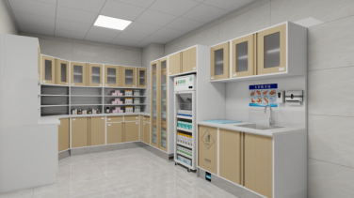 | L*630*837 | 一、【主要材料及厚度说明】  1、台面：采用医用复合亚克力人造石，厚度≥12mm，主要成分为高比例高性能改性不饱和树酯，具有抑菌防、防霉、耐酸碱、耐磨、耐冲击、易清洁等特性，台面无缝拼接，符合医院环境卫生要求；  2、柜体：采用≥1.0mm厚及背架龙骨采用≥1.5mm厚一级电解钢板，具有更抗酸、更防锈、更防蚀、和涂层接触更稳固、使用年限更长等特点；上柜柜门为钢制磨砂玻璃门板；  3、抑菌粉末：采用抑菌防霉粉末静电喷涂处理，涂层膜厚度均匀，内外一致，抑菌、防霉、耐酸碱、耐磨、耐撞击，抗腐蚀力强；  4、踢脚线：柜体正面踢脚线采用厚度≥0.8mm 304#油膜拉丝不锈钢，四周折弯8mm厚采用塑料胶粒卡扣式安装避免使用时刮脚。  二、【结构/配置】  1、主体全钢结构+医用复合亚克力人造石台面；  2、主要配置：地柜+背架+人造石+吊柜+针筒吊柜+分类垃圾柜+水盆柜+大输液柜+分隔板。  三、【五金配件】  1、拉手：采用一字折弯斜拉手；  2、门铰：采用304不锈钢缓冲门铰（铰链），与门板及柜体连接位采用丝锥后不锈钢螺丝固定；  3、导轨：采用卡扣式三节导轨，顺畅、静音、抽拉自如；  4、锁具：抽芯锁具；  5、水池：304不锈钢感应水龙头、304不锈钢水盆，底部带喷涂隔音处理、亚克力挡水≥7mm厚。  四、【工艺/其他】  1、所有工件经数控激光切割、模具冲压、数控折弯、机器打磨、抛光，整体采用激光焊接工艺，无外露焊点；  2、门板及抽面带塑料标签卡槽，门板及抽屉内无裸露螺丝，抽屉内带6宫格分隔板并带一体冲压标签卡槽，门及抽面板为双层工艺；  3、地柜为上抽下掩门并带可调节层板一层，吊柜内带可调节层板一层；  4、背架中部带层板一层，层板下方带86孔位，便于后期安装插座面板；  5、垃圾柜工艺：一体成形PP垃圾盖≥390*400mm、一体成形304不锈钢投放口≥330*350*100mm、一体成形PP脚踏板、304不锈钢脚踏转动装置两根支撑杆支撑PP盖开启方式、脚踏转动装置无裸露并有预留检修口、≥0.8mm厚304#油膜拉丝不锈钢底座150mm高、门板丝网印刷垃圾分类标识；  6、高危药品柜工艺；抽屉为8个，其中一列配掩门+机械密码锁内置抽屉为普通锁。 7、大输液柜：对开掩门，内分为两列，侧面为ABS侧板，存放药盒时可以确保平放及斜放，每列配5个大中小不等的ABS药盒，锌合金铰链，开合角度≥180°，确保药盒能够顺畅取出。 | 225.27 | 延米
1 | 医用治疗柜 | 推车柜 |  | L*630*1087 |  | 11 | 延米
1 | 医用治疗柜 | 人造石台面 |  | L*650*12/30 |  | 327.97 | 延米
1 | 医用治疗柜 | 分隔板 |  | 常规 |  | 227.27 | 延米
1 | 医用治疗柜 | 医用背架 |  | L*45*1850 |  | 271.47 | 延米
1 | 医用治疗柜 | 医用吊柜 |  | L*350*550 |  | 271.97 | 延米
1 | 医用治疗柜 | 转角治疗柜 |  | 900*900*850/2000 |  | 21 | 组
1 | 医用治疗柜 | 分类垃圾柜 |  | 1000*630*837 |  | 13 | 个
1 | 医用治疗柜 | 分类垃圾柜 |  | 500*630*837 |  | 20 | 个
1 | 医用治疗柜 | 医用水盆柜 |  | 700*630*837 |  | 71 | 组
1 | 医用治疗柜 | 医用水盆柜 |  | 800*630*837 |  | 4 | 组
1 | 医用治疗柜 | 高危药品柜 |  | 900*630*837 |  | 17 | 个
1 | 医用治疗柜 | 针筒吊柜 |  | 900*350*550 |  | 17 | 个
1 | 医用治疗柜 | 大输液柜○ |  | 920*650*2000 |  | 17 | 个
1 | 医用治疗柜 | 冰箱柜 |  | L*650*2000 |  | 13.6 | 延米
1 | 医用治疗柜 | 封板 |  | 50*2000 |  | 140 | 组
1 | 医用治疗柜 | 封板 |  | 50*850 |  | 24 | 组
1 | 医用治疗柜 | 亚克力挡水 |  | 常规 |  | 75 | 套
2 | 医用处置柜 | 医用地柜 | 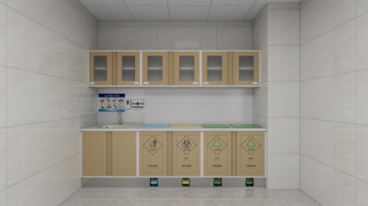 | L*630*837 | 一、【主要材料及厚度说明】  1、台面：采用医用复合亚克力人造石，厚度≥12mm，主要成分为高比例高性能改性不饱和树酯，试具有抑菌防、防霉、耐酸碱、耐磨、耐冲击、易清洁等特性，台面无缝拼接，符合医院环境卫生要求；  2、柜体：采用≥1.0mm厚及背架龙骨采用≥1.5mm厚一级电解钢板，具有更抗酸、更防锈、更防蚀、和涂层接触更稳固、使用年限更长等特点；上柜柜门为钢制磨砂玻璃门板；  3、抑菌粉末：采用抑菌防霉粉末静电喷涂处理，涂层膜厚度均匀，内外一致，抑菌、防霉、耐酸碱、耐磨、耐撞击，抗腐蚀力强；  4、踢脚线：踢脚线柜体正面采用厚度≥0.8mm 304#油膜拉丝不锈钢，四周折弯8mm厚采用塑料胶粒卡扣式安装避免使用时刮脚。  二、【结构/配置】  1、主体全钢结构+医用复合亚克力人造石台面；  2、主要配置：地柜+背架+人造石+吊柜+水盆柜+分类垃圾柜。  三、【五金配件】  1、拉手：采用一字折弯斜拉手；  2、门铰：采用304不锈钢缓冲门铰（铰链），与门板及柜体连接位采用丝锥后不锈钢螺丝固定；  3、导轨：采用卡扣式三节导轨，顺畅、静音、抽拉自如；  4、锁具：抽芯锁具；  5、水池：304不锈钢感应水龙头、304不锈钢水盆，底部带喷涂隔音处理、亚克力挡水≥7mm厚。  四、【工艺/其他】  1、所有工件经数控激光切割、模具冲压、数控折弯、机器打磨、抛光，整体采用激光焊接工艺，无外露焊点；  2、门板及抽面带塑料标签卡槽，门板及抽屉内无裸露螺丝，门及抽面板为双层工艺；  3、地柜为上抽下掩门并带可调节层板一层，吊柜内带可调节层板一层；  4、背架中部带层板一层，层板下方带86孔位，便于后期安装插座面板；  5、垃圾柜工艺：一体成形PP垃圾盖尺寸≥390*400mm、一体成形304不锈钢投放口尺寸≥330*350*100mm、一体成形PP脚踏板、304不锈钢脚踏转动装置两根支撑杆支撑PP盖开启方式、脚踏转动装置无裸露并有预留检修口、≥0.8mm厚304#油膜拉丝不锈钢底座150mm高、门板丝网印刷垃圾分类标识； | 1.6 | 延米
2 | 医用处置柜 | 分隔板 |  | 常规 |  | 1.6 | 延米
2 | 医用处置柜 | 人造石台面 |  | L*650*12/30 |  | 65.4 | 延米
2 | 医用处置柜 | 医用背架 |  | L*45*1850 |  | 58.4 | 延米
2 | 医用处置柜 | 医用吊柜 |  | L*350*550 |  | 58.4 | 延米
2 | 医用处置柜 | 分类垃圾柜 |  | 1000*630*837 |  | 47 | 组
2 | 医用处置柜 | 医用水盆柜 |  | 700*630*837 |  | 24 | 组
2 | 医用处置柜 | 封板 |  | 50*2000 |  | 44 | 组
2 | 医用处置柜 | 封板 |  | 50*850 |  | 4 | 组
2 | 医用处置柜 | 亚克力挡水 |  | 常规 |  | 24 | 组
3 | 医用配餐柜 | 配餐地柜 | 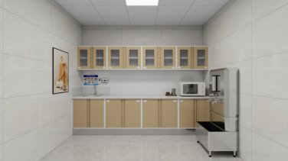 | L*630*837 | 一、【主要材料及厚度说明】  1、台面：采用医用复合亚克力人造石，厚度≥12mm，主要成分为高比例高性能改性不饱和树酯，试具有抑菌防、防霉、耐酸碱、耐磨、耐冲击、易清洁等特性，台面无缝拼接，符合医院环境卫生要求；  2、柜体：采用≥1.0mm厚及背架龙骨采用≥1.5mm厚一级电解钢板，具有更抗酸、更防锈、更防蚀、和涂层接触更稳固、使用年限更长等特点；上柜柜门为钢制磨砂玻璃门板；  3、抑菌粉末：采用抑菌防霉粉末静电喷涂处理，涂层膜厚度均匀，内外一致，抑菌、防霉、耐酸碱、耐磨、耐撞击，抗腐蚀力强；  4、踢脚线：踢脚线柜体正面采用厚度≥0.8mm 304#油膜拉丝不锈钢，四周折弯8mm厚采用塑料胶粒卡扣式安装避免使用时刮脚。  二、【结构/配置】  1、主体全钢结构+医用复合亚克力人造石台面；  2、主要配置：地柜+背架+人造石+吊柜+水盆柜。  三、【五金配件】  1、拉手：采用一字折弯斜拉手；  2、门铰：采用304不锈钢缓冲门铰（铰链），与门板及柜体连接位采用丝锥后不锈钢螺丝固定；  3、导轨：采用卡扣式三节导轨，顺畅、静音、抽拉自如；  4、锁具：抽芯锁具；  5、水池：304不锈钢感应水龙头、304不锈钢水盆，底部带喷涂隔音处理、亚克力挡水≥7mm厚。  四、【工艺/其他】  1、所有工件经数控激光切割、模具冲压、数控折弯、机器打磨、抛光，整体采用激光焊接工艺，无外露焊点；  2、门板及抽面带塑料标签卡槽，门板及抽屉内无裸露螺丝，门及抽面板为双层工艺；  3、地柜为掩门并带可调节层板一层，吊柜内带可调节层板一层；  4、背架中部带层板一层，层板下方带86孔位，便于后期安装插座面板； | 75.89 | 延米
3 | 医用配餐柜 | 人造石台面 |  | L*650*12/30 |  | 97.59 | 延米
3 | 医用配餐柜 | 医用背架 |  | L*45*1850 |  | 47.8 | 延米
3 | 医用配餐柜 | 医用吊柜 |  | L*350*550 |  | 47.8 | 延米
3 | 医用配餐柜 | 转角地柜含台面 |  | 900*900*850 |  | 13 | 组
3 | 医用配餐柜 | 转角配餐柜 |  | 900*900*850/2000 |  | 1 | 组
3 | 医用配餐柜 | 亚克力挡水 |  | 常规 |  | 31 | 套
3 | 医用配餐柜 | 医用水盆柜 |  | 700*630*837 |  | 31 | 组
4 | 洗婴台 | 洗婴台 | 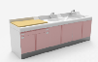 | L*750*750 | 一、【主要材料及厚度说明】  1、柜体：采用≥1.0mm厚一级电解钢板，具有更抗酸、更防锈、更防蚀、和涂层接触更稳固、使用年限更长等特点；  2、抑菌粉末：采用抑菌防霉粉末静电喷涂处理，涂层膜厚度均匀，内外一致，抑菌、防霉、耐酸碱、耐磨、耐撞击，抗腐蚀力强；  3、踢脚线：踢脚线柜体正面采用厚度≥0.8mm 304#油膜拉丝不锈钢，四周折弯8mm厚采用塑料胶粒卡扣式安装避免使用时刮脚。  4、软包：采用环保高密度高回弹海绵，耐磨医用皮革饰面，结实耐用，易清洁；  二、【结构/配置】  1、主体全钢结构+洗婴盆+游泳池+西皮软包+水龙头。  三、【五金配件】  1、拉手：采用一字折弯斜拉手；  2、导轨：采用卡扣式三节导轨，顺畅、静音、抽拉自如；  3、门铰：采用304不锈钢缓冲门铰（铰链），与门板及柜体连接位采用丝锥后不锈钢螺丝固定；  4、锁具：抽芯锁具；  5、脚垫：调节脚垫。  四、【工艺/其他】  1、所有工件经数控激光切割、模具冲压、数控折弯、机器打磨、抛光，整体采用激光焊接工艺，无外露焊点；  2、门板及抽面带塑料标签卡槽，抽屉内无裸露螺丝，抽屉内带6宫格分隔板，门及抽面板为双层工艺。 | 3.6 | 延米
4 | 洗婴台 | 一体成型洗婴盆 |  | 1000*790 |  | 2 | 个
4 | 洗婴台 | 软包 |  | L*790*50 |  | 1.6 | 延米
5 | 医用水盆柜1 | 医用水盆柜1 | 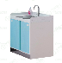 | 640*520*850 | 一、【主要材料及厚度说明】  1、台面：采用医用复合亚克力人造石，厚度≥12mm，主要成分为高比例高性能改性不饱和树酯，试具有抑菌防、防霉、耐酸碱、耐磨、耐冲击、易清洁等特性，台面无缝拼接，符合医院环境卫生要求；  2、柜体：采用≥1.0mm厚一级电解钢板，具有更抗酸、更防锈、更防蚀、和涂层接触更稳固、使用年限更长等特点；  3、抑菌粉末：采用抑菌防霉粉末静电喷涂处理，涂层膜厚度均匀，内外一致，抑菌、防霉、耐酸碱、耐磨、耐撞击，抗腐蚀力强；  4、踢脚线：踢脚线柜体正面采用厚度≥0.8mm 304#油膜拉丝不锈钢，四周折弯8mm厚采用塑料胶粒卡扣式安装避免使用时刮脚。  二、【结构/配置】  1、主体全钢结构+医用复合亚克力人造石台面；  2、主要配置：地柜+医用复合亚克力人造石台面+304不锈钢感应水龙头+304不锈钢水盆。  三、【五金配件】  1、拉手：采用一字折弯斜拉手；  2、门铰：采用304不锈钢缓冲门铰，与门板及柜体连接位采用丝锥后不锈钢螺丝固定；  3、水池：感应水龙头、304不锈钢水盆底部带喷涂隔音处理、亚克力挡水≥7mm厚。  四、【工艺/其他】  1、所有工件经数控激光切割、模具冲压、数控折弯、机器打磨、抛光，整体采用激光焊接工艺，无外露焊点；  2、门板内无裸露螺丝，门板为双层工艺； | 101 | 组
6 | 医用水盆柜2  ○ | 医用水盆柜2 |  | 740*520*850 |  | 116 | 组
7 | 医用水盆柜3 | 医用水盆柜4 |  | 540*520*850 |  | 63 | 组
8 | 医用吊柜 | 医用吊柜 | 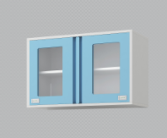 | L*350*550 | 一、【主要材料及厚度说明】  1、柜体：采用≥1.0mm厚一级电解钢板，具有更抗酸、更防锈、更防蚀、和涂层接触更稳固、使用年限更长等特点；柜门为钢制磨砂玻璃门板；  2、抑菌粉末：采用抑菌防霉粉末静电喷涂处理，涂层膜厚度均匀，内外一致，抑菌、防霉、耐酸碱、耐磨、耐撞击，抗腐蚀力强；  二、【结构/配置】  1、主体全钢结构；  三、【五金配件】  1、拉手：采用一字折弯斜拉手；  2、门铰：采用304不锈钢缓冲门铰（铰链），与门板及柜体连接位采用丝锥后不锈钢螺丝固定；  四、【工艺/其他】  1、所有工件经数控激光切割、模具冲压、数控折弯、机器打磨、抛光，整体采用激光焊接工艺，无外露焊点；  2、门板带塑料标签卡槽，门板内无裸露螺丝，门板为双层工艺；  3、吊柜内带可调节层板一层； | 88.2 | 延米
9 | 抽血台○ | 抽血台 | 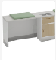 | L*600*750 | 一、【主要材料及厚度说明】  1、台面及造型：采用医用复合亚克力人造石，厚度≥12mm，主要成分为高比例高性能改性不饱和树酯，试具有抑菌防、防霉、耐酸碱、耐磨、耐冲击、易清洁等特性，台面无缝拼接，符合医院环境卫生要求；  2、站体：采用站体饰面≥1.0mm厚及龙骨采用≥2.0mm厚一级电解钢板，具有更抗酸、更防锈、更防蚀、和涂层接触更稳固、使用年限更长等特点，单个模块分上(站体)、下（不锈钢底座）二段，模块间用螺杆串联使得结构稳固，站体上中段可任意喷涂与装修风格相近的颜色；模块中段内部装配活动可拆卸钢挂板，内设强弱电线槽，集中走线，线路明朗不杂乱，便于安装和维护强弱电线路，台面下及可根据需求配插座孔位，方便后期安装使用；  3、配柜：柜体材料及厚度采用≥1.0mm厚一级电解钢板具有更抗酸、更防锈、更防蚀、和涂层接触更稳固、使用年限更长等特点，柜体正面采用厚度≥0.8mm 304#油膜拉丝不锈钢踢脚线，四周折弯8mm厚采用塑料胶粒卡扣式安装避免使用时刮脚；  4、抑菌粉末：采用抑菌防霉粉末静电喷涂处理，涂层膜厚度均匀，内外一致，抑菌、防霉、耐酸碱、耐磨、耐撞击，抗腐蚀力强；  5、站体踢脚线：采用厚度≥0.8mm 304#油膜拉丝不锈钢底座，比柜体前端面缩进尺寸为10mm，高150mm，操作时无抵脚感，符合人体工程学原理。  6、软包：软包：采用环保高密度高回弹海绵，耐磨医用皮革饰面，结实耐用，易清洁。  二、【结构/配置】  1、主体全钢结构+医用复合亚克力人造石台面+，医用皮革软包；  2、主要配置：站体+人造石+304#不锈钢底座+副柜。  三、【五金配件】  1、拉手：采用一字折弯斜拉手；  2、门铰：采用304不锈钢缓冲门铰（铰链），与门板及柜体连接位采用丝锥后不锈钢螺丝固定；  3、导轨：采用卡扣式三节导轨，顺畅、静音、抽拉自如；  4、锁具：抽芯锁具。  四、【工艺/其他】  1、所有工件经数控激光切割、模具冲压、数控折弯、机器打磨、抛光，整体采用激光焊接工艺，无外露焊点；  2、门板及抽面带塑料标签卡槽，抽屉内无裸露螺丝，门及抽面板为双层工艺。 | 1.4 | 延米
10 | 无门药柜○ | 无门药柜 | 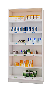 | 900*450*2000 | 1、主要材料：电解钢板，具有更抗酸、更防锈、更防蚀、和涂层接触更稳固、使用年限更长等特点；  2、主要板材厚度：侧板、顶板、底板、层板厚度≥0.8mm；  3、功能配置：带亚克力卡槽； 4、抑菌粉末：表面采用抑菌防霉粉末静电喷涂处理，涂层膜厚度均匀，内外一致，抑菌、防霉、耐酸碱、耐磨、耐撞击，抗腐蚀力强；  5、所有板件经数控激光切割、模具冲压、数控折弯、焊接、机器打磨而成. | 62 | 组
11 | 单面西药操作柜 | 单面西药操作柜 | 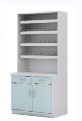 | 1000*525*2000 | 1、主要材料：电解钢板，具有更抗酸、更防锈、更防蚀、和涂层接触更稳固、使用年限更长等特点；  2、主要板材厚度：侧板、门板、顶板、底板、层板厚度≥0.8mm； 3、台面：台面采用优质理化板，厚度≥12.7mm；  4、五金配置：一字折弯斜拉手、三节导轨、标签卡槽； 5、抑菌粉末：表面采用抑菌防霉粉末静电喷涂处理，涂层膜厚度均匀，内外一致，抑菌、防霉、耐酸碱、耐磨、耐撞击，抗腐蚀力强；  6、所有板件经数控激光切割、模具冲压、数控折弯、焊接、机器打磨而成； | 14 | 组
12 | 中药柜○ | 中药柜 | 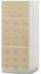 | 1000*450*2000 | 1、主要材料：电解钢板，具有更抗酸、更防锈、更防蚀、和涂层接触更稳固、使用年限更长等特点；  2、主要板材厚度：侧板、门板、顶板、底板、层板厚度≥0.8mm； 3、五金配置：一字折弯斜拉手、三节导轨、标签卡槽；  4、抑菌粉末：表面采用抑菌防霉粉末静电喷涂处理，涂层膜厚度均匀，内外一致，抑菌、防霉、耐酸碱、耐磨、耐撞击，抗腐蚀力强；  5、所有板件经数控激光切割、模具冲压、数控折弯、焊接、机器打磨而成； | 37 | 组
13 | 双面中药柜  （带操作台）○ | 双面中药柜  （带操作台） | 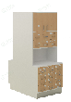 | 1000*1300*2000 | 1、主要材料：电解钢板，具有更抗酸、更防锈、更防蚀、和涂层接触更稳固、使用年限更长等特点；  2、主要板材厚度：侧板、门板、顶板、底板、层板厚度≥0.8mm； 3、台面：台面采用优质理化板，厚度≥12.7mm；  4、五金配置：一字折弯斜拉手、三节导轨、标签卡槽；  5、抑菌粉末：表面采用抑菌防霉粉末静电喷涂处理，涂层膜厚度均匀，内外一致，抑菌、防霉、耐酸碱、耐磨、耐撞击，抗腐蚀力强；  6、所有板件经数控激光切割、模具冲压、数控折弯、焊接、机器打磨而成； | 16 | 组
14 | 中药柜  （带操作台） | 中药柜  （带操作台） | 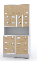 | 1000*500*2000 | 1、主要材料：电解钢板，具有更抗酸、更防锈、更防蚀、和涂层接触更稳固、使用年限更长等特点；  2、主要板材厚度：侧板、门板、顶板、底板、层板厚度≥0.8mm； 3、台面：台面采用优质理化板，厚度≥12.7mm；  4、五金配置：一字折弯斜拉手、三节导轨、标签卡槽；  5、抑菌粉末：表面采用抑菌防霉粉末静电喷涂处理，涂层膜厚度均匀，内外一致，抑菌、防霉、耐酸碱、耐磨、耐撞击，抗腐蚀力强；  6、所有板件经数控激光切割、模具冲压、数控折弯、焊接、机器打磨而成； | 0 | 组
15 | 配药台○ | 配药台 | 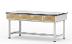 | 1800*900*850 | 1、主要材料：电解钢板，具有更抗酸、更防锈、更防蚀、和涂层接触更稳固、使用年限更长等特点；  2、主要板材厚度：侧板、门板、顶板、底板、层板厚度≥0.8mm； 3、台面：台面采用优质理化板，厚度≥12.7mm；  4、五金配置：一字折弯斜拉手、三节导轨、标签卡槽；  5、脚架：采用直径40mm的钢脚，表面采用抑菌防霉粉末静电喷涂处理，涂层膜厚度均匀，内外一致，抑菌、防霉、耐酸碱、耐磨、耐撞击，抗腐蚀力强。 | 2 | 张
16 | 抽血台副柜○ | 抽血台副柜 | 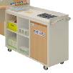 | 1000*600*680 | 1、主要材料：电解钢板，具有更抗酸、更防锈、更防蚀、和涂层接触更稳固、使用年限更长等特点；  2、主要板材厚度：侧板、门板、顶板、底板、层板厚度≥0.8mm； 3、台面：采用医用复合亚克力人造石，厚度≥12mm，主要成分为高比例高性能改性不饱和树酯，试具有抑菌防、防霉、耐酸碱、耐磨、耐冲击、易清洁等特性，台面无缝拼接，符合医院环境卫生要求；  4、工艺要求：柜门均为双层结构，离地100mm为304不锈钢底座，厚度≥0.8mm；  4、功能配置：具体功能根据采购人实际需求定制；  5、五金配置：304不锈钢缓冲门铰（铰链），一字折弯斜拉手； 6、抑菌粉末：表面采用抑菌防霉粉末静电喷涂处理，涂层膜厚度均匀，内外一致，抑菌、防霉、耐酸碱、耐磨、耐撞击，抗腐蚀力强；  7、所有板件经数控激光切割、模具冲压、数控折弯、焊接、机器打磨而成； | 6 | 组
17 | 护士站配柜  （双门双抽柜） | 护士站配柜  （双门双抽柜） | 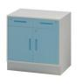 | 800*450*710 | 1、主要材料：电解钢板，具有更抗酸、更防锈、更防蚀、和涂层接触更稳固、使用年限更长等特点；  2、主要板材厚度：侧板、门板、顶板、底板、层板厚度≥0.8mm； 3、踢脚线：踢脚线柜体正面采用厚度≥0.8mm 304#油膜拉丝不锈钢，四周折弯8mm厚采用塑料胶粒卡扣式安装避免使用时刮脚；  4、工艺要求：门板及抽面带塑料标签卡槽，门板及抽屉内无裸露螺丝，及抽面板为双层工艺；  5、功能配置：双门双抽；  6、五金配置：304不锈钢缓冲门铰（铰链），卡扣式三节导轨，一字折弯斜拉手； 7、抑菌粉末：表面采用抑菌防霉粉末静电喷涂处理，涂层膜厚度均匀，内外一致，抑菌、防霉、耐酸碱、耐磨、耐撞击，抗腐蚀力强；  8、所有板件经数控激光切割、模具冲压、数控折弯、焊接、机器打磨而成。 | 13 | 个
18 | 护士站配柜  （单门单抽柜）○ | 护士站配柜  （单门单抽柜） | 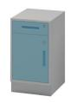 | 400*450*710 | 1、主要材料：电解钢板，具有更抗酸、更防锈、更防蚀、和涂层接触更稳固、使用年限更长等特点；  2、主要板材厚度：侧板、门板、顶板、底板、层板厚度≥0.8mm； 3、踢脚线：踢脚线柜体正面采用厚度≥0.8mm 304#油膜拉丝不锈钢，四周折弯8mm厚采用塑料胶粒卡扣式安装避免使用时刮脚；  4、工艺要求：门板及抽面带塑料标签卡槽，门板及抽屉内无裸露螺丝，及抽面板为双层工艺；  5、功能配置：单门单抽；  6、五金配置：304不锈钢缓冲门铰（铰链），卡扣式三节导轨，一字折弯斜拉手； 7、抑菌粉末：表面采用抑菌防霉粉末静电喷涂处理，涂层膜厚度均匀，内外一致，抑菌、防霉、耐酸碱、耐磨、耐撞击，抗腐蚀力强；  8、所有板件经数控激光切割、模具冲压、数控折弯、焊接、机器打磨而成。 | 88 | 个
19 | 医用诊断床○ | 医用诊断床 |  | 1900*620*670 | 1、面料：耐磨医用皮革饰面，结实耐用，易清洁；  2、海绵：采用环保高密度高回弹海绵，内层E0级实木多层板；  3、钢脚：50*50mm门型钢脚，底部配拉杆，厚度≥1.2mm，表面采用抑菌防霉粉末静电喷涂处理，涂层膜厚度均匀，内外一致，抑菌、防霉、耐酸碱、耐磨、耐撞击，抗腐蚀力强,配塑料脚垫； | 96 | 张
20 | 儿童诊断床○ | 儿童诊断床 | 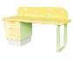 | 1360*530*950 | 1、面料：耐磨医用皮革饰面，表面根据需求印制图案；  2、海绵：采用环保高密度高回弹海绵，内层E0级实木多层板；  3、配件：三节路轨，拉手等；  4、支撑柜：整体采用优质电解钢板，厚度≥0.8mm，表面采用抑菌防霉粉末静电喷涂处理；厚度≥0.8mm304#油膜拉丝不锈钢底座； 5、钢脚：回型钢脚，壁厚≥1.2mm厚，床底配拉杆，结构稳固，表面采用抑菌防霉粉末静电喷涂处理，涂层膜厚度均匀，内外一致，抑菌、防霉、耐酸碱、耐磨、耐撞击，抗腐蚀力强； | 3 | 张
21 | 不锈钢器械柜 | 不锈钢器械柜 | 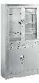 | 900*450*1800 | 1、主要材料：采用304不锈钢板材，具有不易生锈、防蚀等特点；  2、主要板材厚度：侧板、门板、顶板、底板、层板厚度≥0.8mm，加强管料用厚度≥1.0mm；  3、功能配置：器械柜分三层结构，上层为对开不锈钢掩门，双面门板夹5mm玻璃，内均分三层；中层为整块活动拉板；下层为对开不锈钢掩门，双层门板，内均分二层；  4、五金配置：304不锈钢缓冲门铰（铰链）；  5、功能配置：主柜+上下对开门+中层拉板；  6、所有工件经数控激光切割、模具冲压、数控折弯、亚弧焊接、机器打磨、抛光、拉丝而成。 | 3 | 个
22 | 304不锈钢清洗池○ | 304不锈钢清洗池 |  | L*550*850+200 | 1、主要材料：采用304不锈钢板材，具有不易生锈、防蚀等特点；  2、主要板材厚度：台面、水池板厚度≥1.0mm；侧板、门板厚度≥0.8mm；加强管料厚度≥1.0mm；  3、清洗池配1个水池；  4、柜门为双层结构，带缓冲功能；底脚为4个可调圆管脚，离地120mm高；  5、功能配置：主柜++1个水池+1个手动水龙头；  6、所有工件经数控激光切割、模具冲压、数控折弯、亚弧焊接、机器打磨、抛光、拉丝而成。 | 76.4 | 延米
23 | 304不锈钢拖把池○ | 304不锈钢拖把池 | 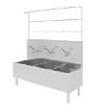 | L*550*1800 | 1、主要材料：采用304不锈钢板材，具有不易生锈、防蚀等特点；  2、主要板材厚度：水池、背板厚度≥1.0mm，侧板、正面封厚度≥0.8mm，加强管料≥1.0mm；  3、拖把池由挡水板、挂架、水池、及池身组成；  4、挡水板高出水槽500mm，在挡水板中间位置装有1个水龙头；拖把池正前方为不锈钢封板，底脚为4个可调圆管脚，离地120mm高；  5、功能配置：主柜+挂架+挂钩+水池+塑料调节脚+手动水龙头；  6、所有工件经数控激光切割、模具冲压、数控折弯、亚弧焊接、机器打磨、抛光、拉丝而成。 | 3.9 | 延米
24 | 专家诊断桌○ | 专家诊断桌 | 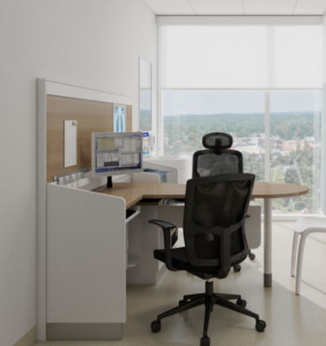 | 2000*1547*1600 | 1、主要材料：所有板件采用E0级刨花板，三聚氰胺饰面纸饰面；  2、主要板材厚度：主台面板、副柜面板厚度为25mm，侧板、背板、抽面、底板、门板厚度为16mm； 3、屏风：采用优质铝合金框架，厚度60mm，上下木板+铝合金走线槽；  4、功能配置：台面+圆柱形钢脚1只+钢制键盘架2个+铝合金框架屏风（含看片灯一个）+铝合金线盒+钢制副柜。 5、五金配置：304不锈钢缓冲门铰（铰链）、三节导轨、锁具、拉手、连接件等； 5、封边：采用见光面为2.0mm厚全自动封边工艺，防水、防潮、不变色；  6、副柜：副柜采用≥1.0mm厚电解钢板，副柜设置空格主机柜+上空格下单门和两抽柜，副柜顶部配25mm厚和桌面同等材质的面板。副柜底座整体采用厚度≥0.8mm的304#油膜拉丝不锈钢底座，高度≥100mm。表面采用抑菌防霉粉末静电喷涂处理，涂层膜厚度均匀，内外一致，抑菌、防霉、耐酸碱、耐磨、耐撞击，抗腐蚀力强。 | 12 | 张
25 | 诊断桌 | 诊断桌 | 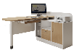 | 1500*1500*750/850 | 1、主要材料：所有板件采用E0级刨花板，三聚氰胺饰面纸饰面；  2、主要板材厚度：台面板厚度为25mm；  3、配置：主台面+圆柱形钢脚+钢制副柜+钢制键盘架+铝合金线盒+钢制前挡板+钢制桌上挡板； 4、五金配置：304不锈钢缓冲门铰（铰链）、三节导轨、锁具、拉手、连接件等；  5、封边：采用见光面为2.0mm厚全自动封边工艺，防水、防潮、不变色； 6、桌上钢挡板：采用≥2.0mm厚电解钢板； 7、副柜：副柜采用≥1.0mm厚电解钢板，表面抑菌粉末静电喷涂处理，门板根据台面板颜色木纹转印，柜体四周倒R20圆角，副柜底座整体采用厚度≥0.8mm的304#油膜拉丝不锈钢底座，高度≥100mm。 8、抑菌粉末：钢制表面采用抑菌防霉粉末静电喷涂处理，涂层膜厚度均匀，内外一致，抑菌、防霉、耐酸碱、耐磨、耐撞击，抗腐蚀力强, | 65 | 组
26 | 中医诊桌○ | 中医诊桌 | 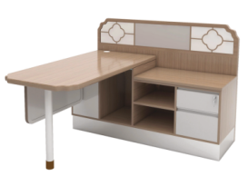 | 1547*1500*750/1200 | 1、主要材料：所有板件采用E0级中密度纤维板，面贴实木木皮，厚度≥0.6mm，环保水性漆涂装，色泽美观，漆膜饱满均匀，手感光滑，色泽美丽；  2、主要板材厚度：台面板厚度为35mm，副柜台面板厚度为25mm，侧挡板厚度50mm,其余板件为16mm；  3、配置：主台面+圆柱形钢脚+多功能固定副柜+过线盒+钢制前挡板； 4、五金配置：三节导轨、锁具、拉手、连接件等；  5、技术要求：门板和抽面采用≥1.0mm电解钢板，一字折弯斜拉手，表面采用抑菌防霉粉末静电喷涂处理，涂层膜厚度均匀，内外一致，抑菌、防霉、耐酸碱、耐磨、耐撞击，抗腐蚀力强,；副柜底座整体采用厚度≥0.8mm的304#油膜拉丝不锈钢底座，高度≥100mm。 | 15 | 张
27 | 儿童诊断桌○ | 儿童诊断桌 | 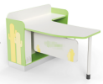 | 1440*1200*750 | 1、主要材料：所有板件采用E0级刨花板，三聚氰胺饰面纸饰面；  2、主要板材厚度：台面板厚度为25mm，侧板、背板、底板厚度为16mm；  3、配置：主台面+圆柱形钢脚+木制副柜+钢制键盘架+铝合金线盒+钢制前挡板；  4、五金配置：拉手、连接件等；  5、封边：采用见光面为2.0mm厚全自动封边工艺，防水、防潮、不变色； 6、技术要求：副柜底座整体采用厚度≥0.8mm的304#油膜拉丝不锈钢底座，高度≥100mm;副柜正视面侧板配大小仙人掌图案装饰件，采用≥1.0mm厚电解钢板数控线切割而成，表面采用抑菌防霉粉末静电喷涂处理，涂层膜厚度均匀，内外一致，抑菌、防霉、耐酸碱、耐磨、耐撞击，抗腐蚀力强,；钢制前挡板可以根据需求丝印LOGO； | 3 | 张
28 | 中医诊椅 | 中医诊椅 | 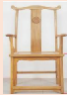 | 620*470*1140 | 1、椅架：整体采用优质天然白蜡木实木； 2、油漆：采用水性漆，色泽美观，漆膜饱满均匀，手感光滑，色泽美丽； | 15 | 张
29 | 中医患者椅 | 中医患者椅 | 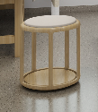 | 直径350*450 | 1、架子：整体采用优质天然白蜡木实木；  2、座包：采用环保高密度高回弹海绵，软硬适中，回弹性能好，抗变形能力强，坐感舒适。耐磨医用皮革饰面，结实耐用，易清洁； 3、油漆：采用水性漆，色泽美观，漆膜饱满均匀，手感光滑，色泽美丽； | 30 | 张
30 | 中医诊断床 | 中医诊断床 | 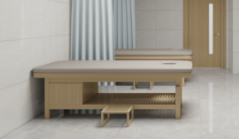 | 2000*650*700 | 1、面料：耐磨医用皮革饰面，结实耐用，易清洁； 2、海绵：采用环保高密度高回弹海绵，软硬适中，回弹性能好，抗变形能力强；  3、脚架：采用优质天然白蜡木实木；  4、油漆：采用水性漆，色泽美观，漆膜饱满均匀，手感光滑，色泽美丽； | 66 | 张
31 | 雾化桌○ | 雾化桌 | 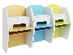 | 700*610*1600 | 1、主要材料：所有板件采用E0级刨花板，三聚氰胺饰面纸饰面；  2、主要板材厚度：台面板厚度为25mm，侧板、背板、抽面、底板厚度为16mm；  3、配置：不含平板电脑及设置带；  4、五金配置：连接件等；  5、封边：采用见光面为2.0mm厚全自动封边工艺，防水、防潮、不变色。 | 13 | 张
32 | 病人椅○ | 病人椅 | 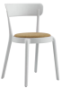 | 490*505*790 | 1、椅身：整体为优质塑料一体注塑成型； 2、椅座：采用环保高密度高回弹定型海绵，软硬适中，回弹性能好，抗变形能力强；耐磨医用皮革饰面，结实耐用，易清洁。 | 203 | 张
33 | 病人椅（儿童） | 病人椅（儿童） | 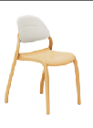 | 485*550*785 | 1、材质：采用全新聚丙烯一体注塑成型、零甲醛释放；  2、座面：座高440mm*座宽420mm* 座深440mm， 座面根据人体曲线设计舒适配比，辨识度高，座面贴合；  4、椅背：可独立拆卸式靠背，凹槽式设计，具备使用者单手手提功能。圆润椅角无毛边，不伤手，背重0.55KG，背高250mm，背宽390mm，背下厚9mm/上厚3mm，背弧度R250mm包覆性明显，整椅的舒适度高；  5、脚架：四脚40*35m成菱形设计、结构稳定，PU耐磨脚垫保护地板随意推拉， 可承重150KG。 | 6 | 张
34 | 转椅○ | 转椅 | 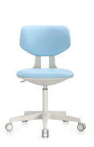 | 380*450*742/857 | 1、面料:耐磨医用皮革饰面，结实耐用，易清洁；  2、椅座:①内胶壳+外胶壳强化合成尼龙坐垫，②尼龙操作手柄隐藏在胶壳内，③采用环保高密度高回弹定型海绵，回弹性能好，抗变形能力强，且造型吻合人体臀部的弧度，符合身体曲线，缓解疲劳：④内框采用开模胶壳高韧度，不易折；  3、椅背:①内胶壳+外胶壳强化合成尼龙纤维背框，②采用环保高密度高回弹定型海绵，回弹性能好，抗变形能力强，且造型吻合人体臀部的弧度，符合身体曲线，缓解疲劳：③内框采用开模胶壳高韧度，不易折；  4、靠背支架：①采用尼龙+纤维强化支架，双边支撑结构，不缩水，不变形，有效支撑上身重量，②具备上下滑动调节功能，行程3cm；  5、气压棒:灰色三级120mm行程碳化气压棒,升降自如，棒芯2.0mm厚度，外管1.5mm厚度；  6、椅脚:采用定尼龙+纤维五星脚，38管口径，半径270mm；  7、脚轮：50mm38杯口灰色PU加纤材质，防滑耐磨静音，抗压以及耐磨能力强。 | 20 | 张
35 | 候诊椅 | 三人位候诊椅 | 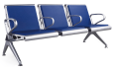 | 1750*680*770 | 1、扶手，脚：采用优质铝合金压铸，表面做抑菌防霉粉末静电喷涂处理和高分子纳米处理；  2、座板：采用1.3mmT冷轧钢板，除油除锈后抑菌防霉粉末静电喷涂处理； 3、椅面座垫：椅面为弯曲板坐垫，椅面材质采用优质聚氨酯，耐臭氧、耐老化、耐霉菌、耐低温、耐曲折， 每个座板宽≥500mm；  4、横梁:冷轧钢板折压焊接成三角形，厚度≥1.2mm，除油除锈后抑菌防霉粉末静电喷涂处理； 5、配置:含两个中间扶手。 | 10 | 组
36 | 候诊椅○ | 四人位候诊椅 | 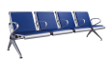 | 2320*680*770 | 1、扶手，脚：采用优质铝合金压铸，表面做抑菌防霉粉末静电喷涂处理和高分子纳米处理；  2、座板：采用1.3mmT冷轧钢板，除油除锈后抑菌防霉粉末静电喷涂处理； 3、椅面座垫：椅面为弯曲板坐垫，椅面材质采用优质聚氨酯，耐臭氧、耐老化、耐霉菌、耐低温、耐曲折， 每个座板宽≥500mm；  4、横梁:冷轧钢板折压焊接成三角形，厚度≥1.2mm，除油除锈后抑菌防霉粉末静电喷涂处理； 5、配置:含三个中间扶手。 | 60 | 组
37 | 输液椅 | 输液椅 | 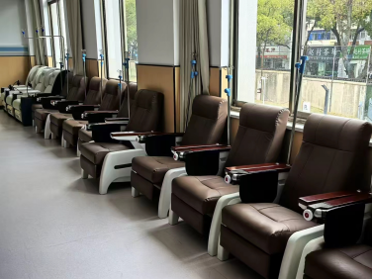 | 700*800*1130 | 1、靠背：采用高密度回弹定型海绵，回弹性能好，抗变形能力强。  2、座海绵：采用高密度回弹定型海绵，回弹性能好，抗变形能力强。  3、扶手框:采用PE食品级塑料中空吹塑一次成型，表面皮纹处理，美观大方，清理方便，满足医院特殊场所的卫生处理，药水及脏污接触后清理非常简便。扶手框预埋M8法兰螺帽，用于与铁架链接。  4、铁质支架：采用高品质钢管焊接，管壁厚度≥1.5mm，可以承受至少500公斤的重量，防锈处理后抑菌防霉粉末静电喷涂处理。  5、面料：采用高耐水碱皮革，药水接触延缓出现腐蚀现象，满足医院卫生清理要求，药水及脏污接触后清理非常简便。  6、扶手：扶手采用实木扶手，厚度25mm，表面环保水性漆处理。  7、紧固螺丝：采用防锈静电涂内六角防松螺丝，不生锈。  8、输液杆：底杆为直径25mm304#不锈钢管，上杆为直径10mm304#不锈钢杆，配4挂钩。挂钩可以承重10公斤的重量，完全满足挂水的要求。  9、座椅外形：设计符合“人体形态学”工程原理，舒适度好，满足特殊人群的特殊需求。 10、其他要求：带写字板，不带伸缩功能。 | 60 | 张
38 | 服务台 | 服务台 | 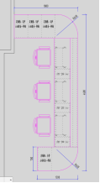 | 1880/4660/1200*700*1150 | 1、台面及造型：采用医用级复合亚克力人造石，厚度≥12mm，台面无缝拼接；  2、站体：采用站体饰面≥1.0mm厚及龙骨采用≥2.0mm厚一级电解钢板，单个模块分上(看台)、中(站体)、下（不锈钢底座）三段，模块间用螺杆串联使得结构稳固，站体上中段可任意喷涂与装修风格相近的颜色；模块中段内部装配活动可拆卸钢挂板，内设强弱电线槽，集中走线，线路明朗不杂乱，便于安装和维护强弱电线路，每个电脑位台面下及台面上可根据需求配插座孔位，方便后期安装使用；  3、配柜：柜体材料及厚度采用≥1.0mm厚一级电解钢板，门板及抽面板为双层工艺，门板及抽面带塑料标签卡槽；  4、抑菌粉末：采用抑菌防霉粉末静电喷涂处理，涂层膜厚度均匀，内外一致，抑菌、防霉、耐酸碱、耐磨、耐撞击，抗腐蚀力强；  5、踢脚线：服务台站体采用厚度≥1.0mm 304#油膜拉丝不锈钢底座，高度≥100mm，配柜不锈钢踢脚线采用厚度≥1.0mm 304#油膜拉丝不锈钢，四周折弯8mm厚，采用塑料胶粒卡扣式安装避免使用时刮脚。 6、拉手：采用一字折弯斜拉手；  7、门铰：采用304不锈钢缓冲门铰（铰链），与门板及柜体连接位采用丝锥后不锈钢螺丝固定；  8、导轨：采用卡扣式三节导轨，顺畅、静音、抽拉自如；  9、锁具：抽芯锁具；  10、配置：站体+高看台+人造石+304#不锈钢底座+3个主机柜+3个钢制键盘架+1个1200*700*1150定制柜+1个400*700*1150定制柜。 | 1.00 | 组

附件：采购清单（采购包2）（标记“○”的产品参与本标段工艺方案评价）
丹阳市中医院新院办公家具采购清单

序号 | 产品名称 | 部件名称 | 图片参考 | 规格（mm） | 材质描述 | 数量 | 单位
1 | 钢制文件柜 | 钢制文件柜 | 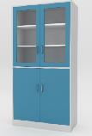 | 900*450*2000 | 1、主要材料：电解钢板，具有更抗酸、更防锈、更防蚀、和涂层接触更稳固、使用年限更长等特点；  2、主要板材厚度：侧板、门板、顶板、底板、层板厚度≥0.8mm； 3、工艺要求：柜门均为双层结构，门板采用木纹转印，颜色根据采购人的实际需求定制；离地100mm高为厚度≥0.8mm的304#油膜拉丝不锈钢底座；  4、功能配置：上为玻璃门板，下为钢制门板，内含三件层板；  5、五金配置：304不锈钢缓冲门铰（铰链），锁具、拉手等；  6、所有板件经数控激光切割、模具冲压、数控折弯、焊接、机器打磨而成；表面采用抑菌防霉粉末静电喷涂处理，涂层膜厚度均匀，内外一致，抑菌、防霉、耐酸碱、耐磨、耐撞击，抗腐蚀力强。 | 278 | 个
2 | 组合文件柜 | 组合文件柜 | 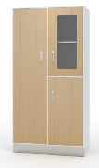 | 900*450*1800 | 1、主要材料：电解钢板，具有更抗酸、更防锈、更防蚀、和涂层接触更稳固、使用年限更长等特点；  2、主要板材厚度：侧板、门板、顶板、底板、层板厚度≥0.8mm； 3、工艺要求：柜门均为双层结构，门板采用木纹转印，颜色根据采购人的实际需求定制；离地100mm高为厚度≥0.8mm的304#油膜拉丝不锈钢底座；  4、功能配置：一边是文件柜，上为玻璃门板，下为钢制门板，内含三件层板；一边是更衣柜，内有挂衣杆和一层板，钢制门板；  5、五金配置：304不锈钢缓冲门铰（铰链），锁具、拉手、挂衣杆等；  6、所有板件经数控激光切割、模具冲压、数控折弯、焊接、机器打磨而成；表面采用抑菌防霉粉末静电喷涂处理，涂层膜厚度均匀，内外一致，抑菌、防霉、耐酸碱、耐磨、耐撞击，抗腐蚀力强。 | 1 | 个
3 | 组合文件柜○ | 组合文件柜 | 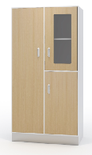 | 1200*450*1800 | 1、主要材料：电解钢板，具有更抗酸、更防锈、更防蚀、和涂层接触更稳固、使用年限更长等特点；  2、主要板材厚度：侧板、门板、顶板、底板、层板厚度≥0.8mm； 3、工艺要求：柜门均为双层结构，门板采用木纹转印，颜色根据采购人的实际需求定制；离地100mm高为厚度≥0.8mm的304#油膜拉丝不锈钢底座；  4、功能配置：一边是文件柜，上为玻璃门板，下为钢制门板，内含三件层板；一边是更衣柜，内有挂衣杆和一层板，钢制门板；  5、五金配置：304不锈钢缓冲门铰（铰链），锁具、拉手、挂衣杆等；  6、所有板件经数控激光切割、模具冲压、数控折弯、焊接、机器打磨而成；表面采用抑菌防霉粉末静电喷涂处理，涂层膜厚度均匀，内外一致，抑菌、防霉、耐酸碱、耐磨、耐撞击，抗腐蚀力强。 | 63 | 个
4 | 更衣柜 | 上下六门更衣柜 | 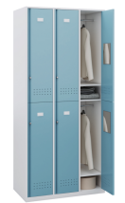 | 900*500*1800 | 1、主要材料：电解钢板，具有更抗酸、更防锈、更防蚀、和涂层接触更稳固、使用年限更长等特点；  2、主要板材厚度：侧板、门板、顶板、底板、层板用≥0.8mm； 3、工艺要求：柜门均为双层结构；离地100mm高为厚度≥0.8mm的304#油膜拉丝不锈钢底座；  4、功能配置：主柜（6个单开掩门+层板+挂衣杆）；  5、五金配置：304不锈钢缓冲门铰（铰链），一字折弯拉手，锁具、挂衣杆等；  6、所有板件经数控激光切割、模具冲压、数控折弯、焊接、机器打磨而成；表面采用抑菌防霉粉末静电喷涂处理，涂层膜厚度均匀，内外一致，抑菌、防霉、耐酸碱、耐磨、耐撞击，抗腐蚀力强。 | 116 | 个
5 | 更衣柜○ | 六门更衣柜带鞋柜 | 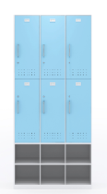 | 900*500*1800 | 1、主要材料：电解钢板，具有更抗酸、更防锈、更防蚀、和涂层接触更稳固、使用年限更长等特点；  2、主要板材厚度：侧板、门板、顶板、底板、层板用≥0.8mm； 3、工艺要求：柜门均为双层结构；离地100mm高为厚度≥0.8mm的304#油膜拉丝不锈钢底座；  4、功能配置：主柜（6个单开掩门+层板+挂衣杆）+六空格鞋柜；  5、五金配置：304不锈钢缓冲门铰（铰链），一字折弯拉手，锁具、挂衣杆等；  6、所有板件经数控激光切割、模具冲压、数控折弯、焊接、机器打磨而成；表面采用抑菌防霉粉末静电喷涂处理，涂层膜厚度均匀，内外一致，抑菌、防霉、耐酸碱、耐磨、耐撞击，抗腐蚀力强。 | 17 | 个
6 | 更衣柜○ | 三门更衣柜 | 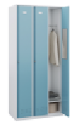 | 900*500*1800 | 1、主要材料：电解钢板，具有更抗酸、更防锈、更防蚀、和涂层接触更稳固、使用年限更长等特点；  2、主要板材厚度：侧板、门板、顶板、底板、层板用≥0.8mm； 3、工艺要求：柜门均为双层结构；离地100mm高为厚度≥0.8mm的304#油膜拉丝不锈钢底座；  4、功能配置：主柜（3个单开掩门+层板+挂衣杆）；  5、五金配置：304不锈钢缓冲门铰（铰链），一字折弯拉手，锁具、挂衣杆等；  6、所有板件经数控激光切割、模具冲压、数控折弯、焊接、机器打磨而成；表面采用抑菌防霉粉末静电喷涂处理，涂层膜厚度均匀，内外一致，抑菌、防霉、耐酸碱、耐磨、耐撞击，抗腐蚀力强。 | 42 | 个
7 | 更衣柜○ | 三门更衣柜带鞋柜 | 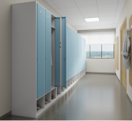 | 900*500*1800 | 1、主要材料：电解钢板，具有更抗酸、更防锈、更防蚀、和涂层接触更稳固、使用年限更长等特点；  2、主要板材厚度：侧板、门板、顶板、底板、层板用≥0.8mm； 3、工艺要求：柜门均为双层结构；离地100mm高为厚度≥0.8mm的304#油膜拉丝不锈钢底座；  4、功能配置：主柜（3个单开掩门+层板+挂衣杆）+三空格鞋柜；  5、五金配置：304不锈钢缓冲门铰（铰链），一字折弯拉手，锁具、挂衣杆等；  6、所有板件经数控激光切割、模具冲压、数控折弯、焊接、机器打磨而成；表面采用抑菌防霉粉末静电喷涂处理，涂层膜厚度均匀，内外一致，抑菌、防霉、耐酸碱、耐磨、耐撞击，抗腐蚀力强。 | 252 | 个
8 | 鞋柜○ | 十五门鞋柜 | 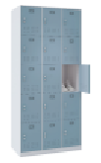 | 900*450*1800 | 1、主要材料：电解钢板，具有更抗酸、更防锈、更防蚀、和涂层接触更稳固、使用年限更长等特点；  2、主要板材厚度：侧板、门板、顶板、底板、层板用≥0.8mm； 3、工艺要求：柜门均为双层结构；离地100mm高为厚度≥0.8mm的304#油膜拉丝不锈钢底座；  4、功能配置：主柜（15个单开掩门）；  5、五金配置：罗兰仪门铰或304不锈钢缓冲门铰（铰链），锁具等；  6、所有板件经数控激光切割、模具冲压、数控折弯、焊接、机器打磨而成；表面采用抑菌防霉粉末静电喷涂处理，涂层膜厚度均匀，内外一致，抑菌、防霉、耐酸碱、耐磨、耐撞击，抗腐蚀力强。 | 26 | 个
9 | 鞋柜 | 十门鞋柜 | 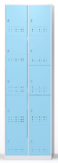 | 603*450*1800 | 1、主要材料：电解钢板，具有更抗酸、更防锈、更防蚀、和涂层接触更稳固、使用年限更长等特点；  2、主要板材厚度：侧板、门板、顶板、底板、层板用≥0.8mm； 3、工艺要求：柜门均为双层结构；离地100mm高为厚度≥0.8mm的304#油膜拉丝不锈钢底座；  4、功能配置：主柜（10个单开掩门）；  5、五金配置：罗兰仪门铰或304不锈钢缓冲门铰（铰链），锁具等；  6、所有板件经数控激光切割、模具冲压、数控折弯、焊接、机器打磨而成；表面采用抑菌防霉粉末静电喷涂处理，涂层膜厚度均匀，内外一致，抑菌、防霉、耐酸碱、耐磨、耐撞击，抗腐蚀力强。 | 3 | 个
10 | 储物柜○ | 储物柜 | 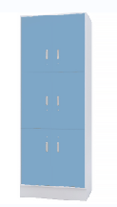 | 900*500*2000 | 1、主要材料：电解钢板，具有更抗酸、更防锈、更防蚀、和涂层接触更稳固、使用年限更长等特点；  2、主要板材厚度：侧板、门板、顶板、底板、层板用≥0.8mm；  3、工艺要求：柜门均为双层结构；离地100mm高为厚度≥0.8mm的304#油膜拉丝不锈钢底座；  4、功能配置：上中下三对对开掩门，内含一块活动层板；  5、五金配置：304不锈钢缓冲门铰（铰链），一字折弯拉手，锁具等；  6、所有板件经数控激光切割、模具冲压、数控折弯、焊接、机器打磨而成；表面采用抑菌防霉粉末静电喷涂处理，涂层膜厚度均匀，内外一致，抑菌、防霉、耐酸碱、耐磨、耐撞击，抗腐蚀力强。 | 162 | 组
11 | 定制柜 | 定制柜 | 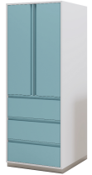 | 700*650*2000 | 1、主要材料：电解钢板，具有更抗酸、更防锈、更防蚀、和涂层接触更稳固、使用年限更长等特点；  2、主要板材厚度：侧板、门板、顶板、底板、层板用≥0.8mm；  3、工艺要求：柜门均为双层结构，离地100mm高为厚度≥0.8mm的304#油膜拉丝不锈钢底座；  4、功能配置：上为掩门，内含一块活动层板，下为三抽，具体细节依据采购人实际需求定制；  5、五金配置：304不锈钢缓冲门铰（铰链），三节导轨，一字折弯拉手，锁具等；  6、所有板件经数控激光切割、模具冲压、数控折弯、焊接、机器打磨而成；表面采用抑菌防霉粉末静电喷涂处理，涂层膜厚度均匀，内外一致，抑菌、防霉、耐酸碱、耐磨、耐撞击，抗腐蚀力强。 | 2 | 组
12 | 储物柜 | 储物柜 | 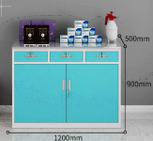 | 1200*500*900 | 1、主要材料：电解钢板，具有更抗酸、更防锈、更防蚀、和涂层接触更稳固、使用年限更长等特点；  2、主要板材厚度：侧板、门板、顶板、底板、层板用≥0.8mm；  3、工艺要求：柜门均为双层结构，离地100mm高为厚度≥0.8mm的304#油膜拉丝不锈钢底座；  4、功能配置：上为三抽屉，下为三掩门，掩门内各含一块活动层板；  5、五金配置：304不锈钢缓冲门铰（铰链），三节导轨，一字折弯拉手，锁具等；  6、所有板件经数控激光切割、模具冲压、数控折弯、焊接、机器打磨而成；表面采用抑菌防霉粉末静电喷涂处理，涂层膜厚度均匀，内外一致，抑菌、防霉、耐酸碱、耐磨、耐撞击，抗腐蚀力强。 | 5 | 组
13 | 储物柜 | 储物柜 |  | 700*500*900 | 1、主要材料：电解钢板，具有更抗酸、更防锈、更防蚀、和涂层接触更稳固、使用年限更长等特点；  2、主要板材厚度：侧板、门板、顶板、底板、层板用≥0.8mm；  3、工艺要求：柜门均为双层结构，离地100mm高为厚度≥0.8mm的304#油膜拉丝不锈钢底座；  4、功能配置：上为两抽屉，下为对开掩门，掩门内含一块活动层板；  5、五金配置：304不锈钢缓冲门铰（铰链），三节导轨，一字折弯拉手，锁具等；  6、所有板件经数控激光切割、模具冲压、数控折弯、焊接、机器打磨而成；表面采用抑菌防霉粉末静电喷涂处理，涂层膜厚度均匀，内外一致，抑菌、防霉、耐酸碱、耐磨、耐撞击，抗腐蚀力强。 | 1 | 组
14 | 换鞋凳○ | 换鞋凳 | 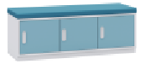 | 1200*400*450 | 1、主要材料：电解钢板，具有更抗酸、更防锈、更防蚀、和涂层接触更稳固、使用年限更长等特点；  2、主要板材厚度：侧板、门板、顶板、底板、层板用≥0.8mm；  3、软包：采用环保高密度高回弹海绵，耐磨医用皮革饰面，结实耐用，易清洁；  4、所有板件经数控激光切割、模具冲压、数控折弯、焊接、机器打磨而成；表面采用抑菌防霉粉末静电喷涂处理，涂层膜厚度均匀，内外一致，抑菌、防霉、耐酸碱、耐磨、耐撞击，抗腐蚀力强。 | 4 | 张
15 | 换鞋凳 | 换鞋凳 |  | 700*400*450 | 1、主要材料：电解钢板，具有更抗酸、更防锈、更防蚀、和涂层接触更稳固、使用年限更长等特点；  2、主要板材厚度：侧板、门板、顶板、底板、层板用0.8mm；  3、软包：采用环保高密度高回弹海绵，耐磨医用皮革饰面，结实耐用，易清洁；  4、所有板件经数控激光切割、模具冲压、数控折弯、焊接、机器打磨而成；表表面采用抑菌防霉粉末静电喷涂处理，涂层膜厚度均匀，内外一致，抑菌、防霉、耐酸碱、耐磨、耐撞击，抗腐蚀力强。 | 1 | 张
16 | 垛架○ | 垛架 | 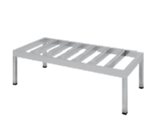 | 1000*800*200 | 1、主要材料：采用304不锈钢板材，具有不易生锈、防蚀等特点； 2、主要板材厚度：整体厚度≥1.2mm；  3、配件：塑料脚套，防止划伤地面；  4、功能：用于堆放物品。 | 16 | 组
17 | 不锈钢货架○ | 不锈钢货架 | 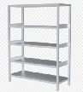 | 1500*600*2000 | 1、主要材料：采用304不锈钢板材，具有不易生锈、防蚀等特点；  2、主要板材厚度：立柱厚度≥1.5mm，余板厚度≥1.0mm；  3、配置：五件固定层板，塑料胶套，避免损伤地面；  4、所有工件经数控激光切割、模具冲压、数控折弯、亚弧焊接、机器打磨、抛光、拉丝而成。 | 16 | 组
18 | 医用货架 | 医用货架 | 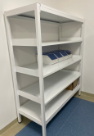 | 1200*600*2000 | 1、主要材料：电解钢板，具有更抗酸、更防锈、更防蚀、和涂层接触更稳固、使用年限更长等特点；  2、主要板材厚度：立柱采用≥40*40mm方管，厚度≥1.5mm，其余板件厚度≥1.0mm；  3、功能配置：不带亚克力卡槽；  4、所有板件经数控激光切割、模具冲压、数控折弯、焊接、机器打磨而成；表面采用抑菌防霉粉末静电喷涂处理，涂层膜厚度均匀，内外一致，抑菌、防霉、耐酸碱、耐磨、耐撞击，抗腐蚀力强。 | 4 | 组
19 | 医用货架○ | 医用货架 |  | 1500*600*2000 | 1、主要材料：电解钢板，具有更抗酸、更防锈、更防蚀、和涂层接触更稳固、使用年限更长等特点；  2、主要板材厚度：立柱采用≥40*40mm方管，厚度≥1.5mm，其余板件厚度≥1.0mm；  3、功能配置：不带亚克力卡槽；  4、所有板件经数控激光切割、模具冲压、数控折弯、焊接、机器打磨而成；表面采用抑菌防霉粉末静电喷涂处理，涂层膜厚度均匀，内外一致，抑菌、防霉、耐酸碱、耐磨、耐撞击，抗腐蚀力强。 | 289 | 组
20 | 医用货架  （带亚克力卡槽） | 医用货架  （带亚克力卡槽） |  | 1200*600*2000 | 1、主要材料：电解钢板，具有更抗酸、更防锈、更防蚀、和涂层接触更稳固、使用年限更长等特点；  2、主要板材厚度：立柱采用≥40*40mm方管，厚度≥1.5mm，其余板件厚度≥1.0mm；  3、功能配置：带亚克力卡槽；  4、所有板件经数控激光切割、模具冲压、数控折弯、焊接、机器打磨而成；表面采用抑菌防霉粉末静电喷涂处理，涂层膜厚度均匀，内外一致，抑菌、防霉、耐酸碱、耐磨、耐撞击，抗腐蚀力强。 | 4 | 组
21 | 医用货架  （带亚克力卡槽） | 医用货架  （带亚克力卡槽） |  | 1500*600*2000 | 1、主要材料：电解钢板，具有更抗酸、更防锈、更防蚀、和涂层接触更稳固、使用年限更长等特点；  2、主要板材厚度：立柱采用≥40*40mm方管，厚度≥1.5mm，其余板件厚度≥1.0mm；  3、功能配置：带亚克力卡槽；  4、所有板件经数控激光切割、模具冲压、数控折弯、焊接、机器打磨而成；表面采用抑菌防霉粉末静电喷涂处理，涂层膜厚度均匀，内外一致，抑菌、防霉、耐酸碱、耐磨、耐撞击，抗腐蚀力强。 | 31 | 组
22 | 医用货架  （带亚克力卡槽） | 医用货架  （带亚克力卡槽） |  | 2000*600*2000 | 1、主要材料：电解钢板，具有更抗酸、更防锈、更防蚀、和涂层接触更稳固、使用年限更长等特点；  2、主要板材厚度：立柱采用≥40*40mm方管，厚度≥1.5mm，其余板件厚度≥1.0mm；  3、功能配置：带亚克力卡槽；  4、所有板件经数控激光切割、模具冲压、数控折弯、焊接、机器打磨而成；表面采用抑菌防霉粉末静电喷涂处理，涂层膜厚度均匀，内外一致，抑菌、防霉、耐酸碱、耐磨、耐撞击，抗腐蚀力强。 | 27 | 组
23 | 医用货架  （带亚克力卡槽） | 医用货架  （带亚克力卡槽） |  | 2400*600*2000 | 1、主要材料：电解钢板，具有更抗酸、更防锈、更防蚀、和涂层接触更稳固、使用年限更长等特点；  2、主要板材厚度：立柱采用≥40*40mm方管，厚度≥1.5mm，其余板件厚度≥1.0mm；  3、功能配置：带亚克力卡槽；  4、所有板件经数控激光切割、模具冲压、数控折弯、焊接、机器打磨而成；表面采用抑菌防霉粉末静电喷涂处理，涂层膜厚度均匀，内外一致，抑菌、防霉、耐酸碱、耐磨、耐撞击，抗腐蚀力强。 | 13 | 组
24 | 会议桌○ | 会议桌 | 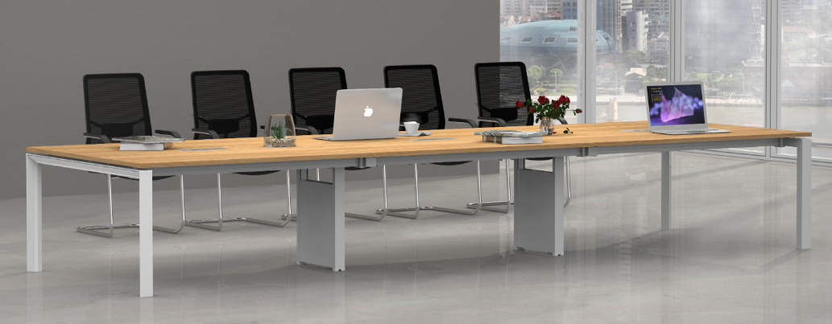 | 2400*1200*750 | 1、主要材料：所有板件采用E0级刨花板，三聚氰胺饰面纸饰面；  2、主要板材厚度：台面板厚度为25mm；  3、功能配置：台面+铝合金脚架+1个BA插线槽+钢制走线功能中柱1个，桌面配带毛刷铝合金过线盒（300*120mm）1个；  4、封边：采用见光面为2.0mm厚全自动封边工艺，防水、防潮、不变色；  5、金属脚架：壁厚≥1.5mm铝合金一次成形型材脚架，表面采用抑菌防霉粉末静电喷涂处理，涂层膜厚度均匀，内外一致，抑菌、防霉、耐酸碱、耐磨、耐撞击，抗腐蚀力强。 | 19 | 张
25 | 会议桌 | 会议桌 |  | 3200*1200*750 | 1、主要材料：所有板件采用E0级刨花板，三聚氰胺饰面纸饰面；  2、主要板材厚度：台面板厚度为25mm；  3、功能配置：台面+铝合金脚架+2个BA插线槽+钢制走线功能中柱1个，桌面配带毛刷铝合金过线盒（300*120mm）1个  4、封边：采用见光面为2.0mm厚全自动封边工艺，防水、防潮、不变色；  5、金属脚架：壁厚≥1.5mm铝合金一次成形型材脚架，表面采用抑菌防霉粉末静电喷涂处理，涂层膜厚度均匀，内外一致，抑菌、防霉、耐酸碱、耐磨、耐撞击，抗腐蚀力强。 | 5 | 张
26 | 会议桌 | 会议桌 |  | 4200*1400*750 | 1、主要材料：所有板件采用E0级刨花板，三聚氰胺饰面纸饰面；  2、主要板材厚度：台面板厚度为25mm；  3、功能配置：台面+铝合金脚架+2个BA插线槽+走线功能中柱（钢制）2个+过渡线槽（1000*135mm）2个，桌面配带毛刷铝合金过线盒（300*125mm）2个；  4、封边：采用见光面为2.0mm厚全自动封边工艺，防水、防潮、不变色；  5、金属脚架：壁厚≥1.5mm铝合金一次成形型材脚架，表面采用抑菌防霉粉末静电喷涂处理，涂层膜厚度均匀，内外一致，抑菌、防霉、耐酸碱、耐磨、耐撞击，抗腐蚀力强。 | 1 | 张
27 | 会议桌 | 会议桌 |  | 4800*1600*750 | 1、主要材料：所有板件采用E0级刨花板，三聚氰胺饰面纸饰面；  2、主要板材厚度：台面板厚度为25mm；  3、功能配置：台面+铝合金脚架+2个BA插线槽+走线功能中柱（钢制）2个+过渡线槽（1000*135mm）2个，桌面配带毛刷铝合金过线盒（300*125mm）2个；  4、封边：采用见光面为2.0mm厚全自动封边工艺，防水、防潮、不变色；  5、金属脚架：壁厚≥1.5mm铝合金一次成形型材脚架，表面采用抑菌防霉粉末静电喷涂处理，涂层膜厚度均匀，内外一致，抑菌、防霉、耐酸碱、耐磨、耐撞击，抗腐蚀力强。 | 2 | 张
28 | 屏风工作位○ | 屏风工作位 | 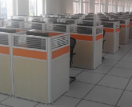 | 800*500*1200 | 1、主要材料：所有板件采用E0级刨花板，三聚氰胺饰面纸饰面；  2、主要板材厚度：面板厚度为25mm；  3、屏风：正面屏风采用60mm厚铝合金框架，条纹磨砂玻璃+木板+铝合金走线槽；侧面屏风采用30mm厚铝合金框架，条纹磨砂玻璃+木板;  4、五金配置：采用优质品牌五金配件，无锈蚀，具有足够的承载能力、耐腐蚀能力。 | 38 | 张
29 | 培训条桌（不带轮）○ | 培训条桌（不带轮） | 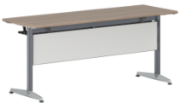 | 1400*600*750 | 1、主要材料：所有板件采用E0级刨花板，三聚氰胺饰面纸饰面；  2、主要板材厚度：面板厚度为25mm，挡板厚度为16mm；  3、功能配置：台面+固定脚架+前挡板（不含书网和走线功能）；  4、封边：采用见光面为2.0mm厚全自动封边工艺，防水、防潮、不变色；  3、钢脚：铝合金钢脚架壁厚≥1.5mm，表面采用抑菌防霉粉末静电喷涂处理，涂层膜厚度均匀，内外一致，抑菌、防霉、耐酸碱、耐磨、耐撞击，抗腐蚀力强。 | 38 | 张
30 | 主任办公桌○ | 主任办公桌 | 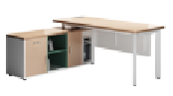 | 主台1700*700*750  副柜1500*450*650 | 1、主要材料：所有板件采用E0级刨花板，三聚氰胺饰面纸饰面；  2、主要板材厚度：台面板厚度为25mm，副柜台面厚度25mm，侧板、背板、抽面、底板厚度为16mm；  3、配置：主台面+50mm*50mm门型钢脚+多功能副柜（无门主机柜+单门柜+空格柜+单门单抽柜）+木制前挡板+铝合金过线盒； 4、五金配置：三节导轨、缓冲门铰、锁具、拉手、连接件等；  5、封边：见光面为2.0mm厚全自动封边，其余为1mm厚全自动封边，防水、防潮、不变色；  6、钢脚架表面采用抑菌防霉粉末静电喷涂处理，涂层膜厚度均匀，内外一致，抑菌、防霉、耐酸碱、耐磨、耐撞击，抗腐蚀力强。 | 102 | 组
31 | 主任办公桌 | 主任办公桌 |  | 主台1400*700*750  副柜1500*450*650 | 1、主要材料：所有板件采用E0级刨花板，三聚氰胺饰面纸饰面；  2、主要板材厚度：台面板厚度为25mm，副柜台面厚度25mm，侧板、背板、抽面、底板厚度为16mm；  3、配置：主台面+50mm*50mm门型钢脚+多功能副柜（无门主机柜+单门柜+空格柜+单门单抽柜）+木制前挡板+铝合金过线盒； 4、五金配置：三节导轨、缓冲门铰、锁具、拉手、连接件等；  5、封边：台面板、副柜顶板为2.0mm厚全自动封边，其余为1mm厚全自动封边，防水、防潮、不变色；  6、钢脚：50mm*50mm门型钢脚，壁厚≥1.5mm，表面采用抑菌防霉粉末静电喷涂处理，涂层膜厚度均匀，内外一致，抑菌、防霉、耐酸碱、耐磨、耐撞击，抗腐蚀力强。 | 14 | 组
32 | 收费桌○ | 收费桌 | 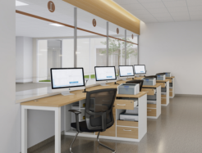 | 1400*1400*750 | 1、主要材料：所有板件采用E0级刨花板，三聚氰胺饰面纸饰面；  2、主要板材厚度：台面板厚度为25mm，侧板、背板、抽面、底板厚度为16mm；  3、配置：主台面+50mm*50mm门型钢脚+多功能副柜+塑料键盘架+Φ60mm金属线盒； 4、五金配置：三节导轨、缓冲门铰、锁具、拉手、连接件等；  5、封边：台面板为2.0mm厚全自动封边，其余为1mm厚全自动封边，防水、防潮、不变色； 6、钢脚：50mm*50mm门型钢脚，壁厚≥1.5mm，表面采用抑菌防霉粉末静电喷涂处理，涂层膜厚度均匀，内外一致，抑菌、防霉、耐酸碱、耐磨、耐撞击，抗腐蚀力强。  7、功能：可以满足现金纸币、打印纸、收费单据分类存放。 | 36 | 张
33 | 办公桌 | 办公桌 | 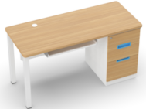 | 1200*600*750 | 1、主要材料：所有板件采用E0级刨花板，三聚氰胺饰面纸饰面；  2、主要板材厚度：台面板厚度为25mm，侧板、背板、抽面、底板厚度为16mm；  3、配置：主台面+50mm*50mm门型钢脚+三抽固定柜+塑料键盘架+Φ60mm金属线盒+木制活动主机架+木制前挡板； 4、五金配置：三节导轨、锁具、拉手、连接件等；  5、封边：台面板抽面板为2.0mm厚全自动封边，其余为1mm厚全自动封边，防水、防潮、不变色；  6、钢脚：50mm*50mm门型钢脚，壁厚≥1.5mm，表面采用抑菌防霉粉末静电喷涂处理，涂层膜厚度均匀，内外一致，抑菌、防霉、耐酸碱、耐磨、耐撞击，抗腐蚀力强。 | 376 | 张
34 | 办公桌 | 办公桌 |  | 1400*600*750 | 1、主要材料：所有板件采用E0级刨花板，三聚氰胺饰面纸饰面；  2、主要板材厚度：台面板厚度为25mm，侧板、背板、抽面、底板厚度为16mm；  3、配置：主台面+50mm*50mm门型钢脚+三抽固定柜+塑料键盘架+Φ60mm金属线盒+木制活动主机架+木制前挡板； 4、五金配置：三节导轨、锁具、拉手、连接件等；  5、封边：台面板抽面板为2.0mm厚全自动封边，其余为1mm厚全自动封边，防水、防潮、不变色；  6、钢脚：50mm*50mm门型钢脚，壁厚≥1.5mm，表面采用抑菌防霉粉末静电喷涂处理，涂层膜厚度均匀，内外一致，抑菌、防霉、耐酸碱、耐磨、耐撞击，抗腐蚀力强。 | 43 | 张
35 | 办公桌 | 办公桌 |  | 1900*600*750 | 1、主要材料：所有板件采用E0级刨花板，三聚氰胺饰面纸饰面；  2、主要板材厚度：台面板厚度为25mm，侧板、背板、抽面、底板厚度为16mm；  3、配置：主台面+50mm*50mm门型钢脚+三抽固定柜+塑料键盘架+Φ60mm金属线盒+木制活动主机架+木制前挡板； 4、五金配置：三节导轨、锁具、拉手、连接件等；  5、封边：台面板抽面板为2.0mm厚全自动封边，其余为1mm厚全自动封边，防水、防潮、不变色；  6、钢脚：50mm*50mm门型钢脚，壁厚≥1.5mm，表面采用抑菌防霉粉末静电喷涂处理，涂层膜厚度均匀，内外一致，抑菌、防霉、耐酸碱、耐磨、耐撞击，抗腐蚀力强。 | 1 | 张
36 | 转角办公桌 | 转角办公桌 | 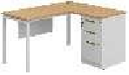 | 1400*1400*750 | 1、主要材料：所有板件采用E0级刨花板，三聚氰胺饰面纸饰面；  2、主要板材厚度：台面板厚度为25mm，侧板、背板、抽面、底板厚度为16mm；  3、配置：主台面+50mm*50mm门型钢脚+三抽固定柜+塑料键盘架+Φ60mm金属线盒+木制活动主机架+木制前挡板； 4、五金配置：三节导轨、锁具、拉手、连接件等；  5、封边：台面板抽面板为2.0mm厚全自动封边，其余为1mm厚全自动封边，防水、防潮、不变色；  6、钢脚：50mm*50mm门型钢脚，壁厚≥1.5mm，表面采用抑菌防霉粉末静电喷涂处理，涂层膜厚度均匀，内外一致，抑菌、防霉、耐酸碱、耐磨、耐撞击，抗腐蚀力强。 | 4 | 张
37 | 条桌 | 条桌 | 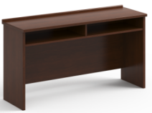 | 1800*600*760 | 1、面材：采用优质实木木皮，厚度≥0.6mm，无节疤，无裂纹，无朽木，色差过渡自然，木纹清晰，色泽一致，木皮拼接必须顺纹交圈，拼接自然，胶粘牢固，平整不得透胶，无鼓泡，无龟裂，无分层，无干湿花；  2、基材：采用E0级高密度纤维板。  3、采用环保水性漆，色泽美观，漆膜饱满均匀，手感光滑，色泽美丽。 | 4 | 张
38 | 主席台○ | 主席台 | 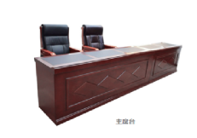 | 1600*600*760 | 1、面材：采用优质实木木皮，厚度≥0.6mm，无节疤，无裂纹，无朽木，色差过渡自然，木纹清晰，色泽一致，木皮拼接必须顺纹交圈，拼接自然，胶粘牢固，平整不得透胶，无鼓泡，无龟裂，无分层，无干湿花；  2、基材：采用E0级高密度纤维板。  3、采用环保水性漆，色泽美观，漆膜饱满均匀，手感光滑，色泽美丽。 | 3 | 张
39 | 主席椅○ | 主席椅 | 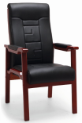 | 常规 | 1、饰面：采用耐磨加厚西皮，厚度一致适中，柔软手感好，不掉色和脱漆；  2、缝韧和包履要求：平服饱满、无皱折，松紧均匀无松弛，工艺缝线对称均匀，嵌线圆弧处圆滑顺直；  3、海绵：采用环保高密度高回弹海绵，软硬适中，回弹性能好，抗变形能力强；  4、椅架：采用优质橡胶木实木，榫卯结构，四脚厚度≥30*50mm；  5、油漆：采用环保水性漆，色泽美观，漆膜饱满均匀，手感光滑，色泽美丽。 | 9 | 张
40 | 礼堂椅 | 礼堂椅 | 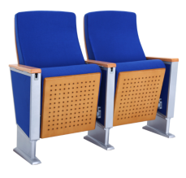 | 640*805*1010 | 1、背包：采用环保高密度高回弹异形定型海绵，规格：：宽470mm*高690mm*厚80-110mm  2、座包：采用环保高密度高回弹异形定型海绵，座绵内置≥1.5mm加厚钢架，采用黑色无纺布作隔层，座包不易变形，持久耐用；规格：长500*宽460*厚140-160mm  3、座、背外板：采用优质多层旋切桦木皮用无甲醛环保胶热压成型,表面经5次抛光，厚度≥12mm；油漆采用环保水性油漆；  4、布料：采用优质麻绒面料；椅背拉线定位并加垫丝光绵；  5、扶手：扶手框架采用钢结构设计，钢制框架选用≥2.0mm冷轧钢板经模具冲压、机械手焊接成型，需结构牢固，扶手框用改善声学效能的中空结构设计，两侧用外覆薄棉及布料的装饰板装饰。扶手骨架尺寸448*410*65mm宽。  6、写字板：写字板支撑板和支撑杆材质均采用冷轧钢压铸成型，通过焊接连为一体，四周做加强筋处理，使其更加美观且承重能力更强。写字板面板尺寸：265mm*232mm*15mm。写字板面材质为高密度中纤板四周采用PVC注塑封边。写字板向上倾斜保证书写舒适自然状态，打开与回收功能顺畅。  7、椅脚：采用优质铝合金压铸，脚架与扶手框连接安装，脚架尺寸：长359mm，宽70mm，高151~202mm，底部地面安装孔孔距≥300mm；扶手侧板采用优质密度板覆薄棉外包布装饰，隐藏式地爆螺丝，外带地胶盖。  8、扶手盖：采用进口原木经5次抛光封漆而成，油漆采用环保水性油漆；  9、回复功能：采用弹簧加阻尼回复机构。座包采用了以上回复机构使得座包在回复时匀速运动而又无噪音。  10、地爆螺钉：采用不锈钢内六角圆柱头螺钉与镀彩锌膨胀螺母。 | 129 | 组
41 | 值班床 | 双层值班床 | 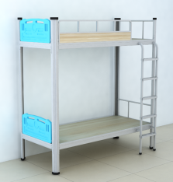 | 2020*900*1960 | 1.床立柱：采用优质冷轧钢板经特制成型线轧制成中空异形结构，立柱立面应至少有2条宽度≥5mm向内凹的加强筋，达到加强硬度作用。立柱成型后截面尺寸应≥72mm×72mm。所用材料的喷塑前厚度应≥1.3mm，立柱两端带有塑胶套；  2.长横梁 ：采用优质冷轧钢板经特制成型线轧制成中空异形结构，正面应至少有1条宽度≥20mm向内凹的加强筋，以确保结构牢固。横梁成型后截面尺寸应≥80mm×38mm，所用材料的喷塑前厚度应≥1.3mm；  3.短横梁 结构与材质：采用优质冷轧钢板经特制成型线轧制成中空异形结构，正面应至少有1条宽度≥20mm向内凹的加强筋，以确保结构牢固。横梁成型后截面尺寸应≥80mm×38mm。所用材料的喷塑前厚度应≥1.2mm；  4.床支撑材质与规格：采用截面不小于30mm×20mm的优质方形钢管制作。钢管喷塑前壁厚应≥0.9mm；  5.前护栏规格：长度≥1350mm，高度≥300mm。框架：采用≥20mm×20mm方管制作，喷塑前壁厚应≥1.0mm。内嵌板：框架内应嵌装厚度≥18mm、高度≥100mm且符合E0级环保标准三聚氰胺板，四周进行封边处理，木材需经杀虫、烘干、防腐防霉处理；  6.侧护栏规格：侧护栏采用中空吹塑工艺，表面皮纹处理造型美观，材料为HDPE 高密度聚乙烯。长*宽*厚度最大尺寸要求：长度≥745mm，高度≥315mm，厚度为30±2mm。挡头具有6个透气平椭圆孔，4个小的透气孔和2个大的透气孔。小透气孔的尺寸≥19*95mm，大透气孔的尺寸≥30*180 mm。在挡头的左右两侧均有一次成型的警示线和刻度线，以确保符合国家标准的要求。挡头采用预埋2个M6螺母，以保证与立柱的连接可靠，底部凸起两个圆柱嵌入短横梁，以保证侧护栏整体稳固；  7.床楼梯 (爬梯)立柱：爬梯立柱采用25*25mm方形钢管制作，未喷塑钢管未喷塑厚度≥1.2mm，床梯支撑架采用20*20mm方形钢管制作，未喷塑钢管厚度≥1.2mm。踏板：踏板由一次注塑成型的荧光片内嵌于冲压成型的优质钢板所组成。脚踏板规格（总长*总宽*高）≥ 385mm * 65mm*9mm。钢板厚度≧1.7mm。踏板中间具有3条长防滑条纹，大小为7x108mm（±2mm），踏板两侧各有4条短斜防滑条纹6*20 mm（±2mm）。踏板表面内嵌4颗人字形荧光片，其大小尺寸：15 mm x15mm（±2mm）；  8.连接件 结构与工艺：需经冲压成型为L型，并有三个连接卡口。尺寸与厚度：成型后尺寸应≥190mm×26mm×26mm。所用材料的喷塑前厚度应≥2.0mm；  9.立柱防护胶套用途：安装于床架与地面接触的部位，起保护、防滑和缓冲作用。  10、 床板要求  材质：采用双面刨光杉木板，厚度16mm。  结构：由5片或7片铺板组成，板间缝隙≤3mm。背面辅以4根四面刨光的30mm×40mm杉木条（床板档），用地板钉与铺板可靠连接。  质量：无板皮、无发霉、无蛀孔、无影响结构的烂疤。整体制作牢固可靠。  处理：木材需经过杀虫、烘干、防腐、防霉处理，含水率符合国家及地区标准。  规格：按钢架床内部实际空间尺寸定制，如图所示：  11、 安全尺寸要求  安全栏板缺口长度：500~600 mm。  扶梯净宽：≥350mm。  扶梯梯蹬净间距：300~340 mm。  梯蹬宽度：≥50 mm。 | 189 | 张
42 | 床头柜 | 床头柜 | 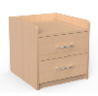 | 500*450*500 | 1、主要材料：所有板件采用E0级刨花板，三聚氰胺饰面纸饰面；  2、主要板材厚度：面板厚度为25mm，其余板件厚度为16mm；  3、配置：两抽，台面以上带挡边；  4、五金配置：三节导轨，拉手，连接件等  5、封边：台面板为2.0mm厚全自动封边，其余为1mm厚全自动封边，防水、防潮、不变色； | 2 | 个
43 | 床头柜 | 床头柜 | 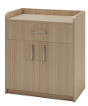 | 700*500*800 | 1、主要材料：所有板件采用E0级中密度纤维板，面贴实木木皮，厚度≥0.6mm，环保水性漆涂装，色泽美观，漆膜饱满均匀，手感光滑，色泽美丽；  2、主要板材厚度：顶板层板25mm厚、其他板件厚度为16mm； 3、配置：单抽+对开掩门柜（内含一块活动层板），台面以上带挡边；  3、五金配置：缓冲门铰、锁具、拉手、连接件等； 4、油漆：采用环保水性漆，色泽美观，漆膜饱满均匀，手感光滑，色泽美丽。 | 12 | 个
44 | 演讲台 | 演讲台 | 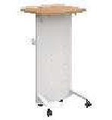 | 600*535*1050 | 1、主要材料：台面板采用25mm厚的E0级刨花板；  2、功能配置：台面+活动弧形挡板钢脚架+防下滑钢挡条；  3、封边：采用见光面为2.0mm厚全自动封边工艺，防水、防潮、不变色；  4、钢架：厚度≥1.2mm，表面采用抑菌防霉粉末静电喷涂处理，涂层膜厚度均匀，内外一致，抑菌、防霉、耐酸碱、耐磨、耐撞击，抗腐蚀力强。 | 1 | 张
45 | 主任办公椅○ | 主任办公椅 | 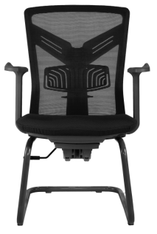 | 630*600*920-970 | 1、椅背：采用抑菌级高弹性网布，高强度PP加30%玻纤材料椅背，长期使用不变形，背框可5档升降调节以及顶腰5档升降调节；  2、坐垫：采用防油污，防水，防磨损及抗尘埃3M防污处理和不助燃处理，阻燃PU定型海绵，搭载加厚承重底塑壳，无木板、无胶水、不打钉、环保、绿色健康；  3、扶手：采用3D软PU面升降扶手，可上下、前后、左右调节；  4、底盘：采用塑钢结构，精密准确，承受力大，并保持恒久，不变形，可追背倾仰；3段倾仰锁定并具有防撞功能、可原位以及倾仰锁定椅背，更人性化设计；  5、 弓形脚：采用≥2.0mm壁厚钢管，管径≥28mm，表面采用抑菌防霉粉末静电喷涂处理，涂层膜厚度均匀，内外一致，抑菌、防霉、耐酸碱、耐磨、耐撞击，抗腐蚀力强。 | 129 | 张
46 | 办公椅 | 办公椅 | 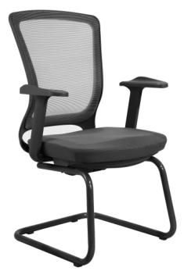 | 630*590*940 | 1、椅背：采用抑菌级高弹性网布，高强度PP加30%玻纤材料椅背，长期使用不变形；  2、坐垫：采用防油污，防水，防磨损及抗尘埃3M防污处理和不助燃处理，阻燃PU定型海绵，搭载加厚承重底塑壳，无木板、无胶水、不打钉、环保、绿色健康；  3、扶手：采用PP防滑臂托扶手；  4、底盘：采用塑钢结构，精密准确，承受力大，并保持恒久，不变形，可追背倾仰；2段倾仰锁定并具有防撞功能、可原位以及倾仰锁定椅背，更人性化设计；  5、 弓形脚：采用≥2.0mm壁厚钢管，管径≥28mm，表面采用抑菌防霉粉末静电喷涂处理，涂层膜厚度均匀，内外一致，抑菌、防霉、耐酸碱、耐磨、耐撞击，抗腐蚀力强。 | 691 | 张
47 | 会议椅○ | 会议椅 | 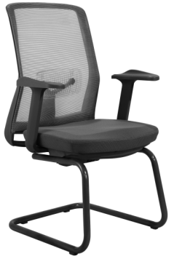 | 630*590*960 | 1、椅背：采用抑菌级高弹性网布，高强度PP加30%玻纤材料椅背，长期使用不变形，顶腰可上下调节；  2、坐垫：采用防油污，防水，防磨损及抗尘埃3M防污处理和不助燃处理，阻燃PU定型海绵，搭载加厚承重底塑壳，无木板、无胶水、不打钉、环保、绿色健康；  3、扶手：采用PP防滑臂托扶手；  4、底盘：采用塑钢结构，精密准确，承受力大，并保持恒久，不变形，可追背倾仰；  5、 弓形脚：采用≥2.0mm壁厚钢管，管径≥28mm，表面采用抑菌防霉粉末静电喷涂处理，涂层膜厚度均匀，内外一致，抑菌、防霉、耐酸碱、耐磨、耐撞击，抗腐蚀力强。 | 355 | 张
48 | 培训椅○ | 培训椅 | 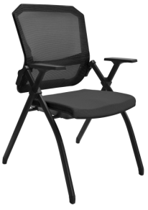 | 610*570*920 | 1、椅背：采用抑菌级高弹性网布，高强度PP加30%玻纤材料椅背，长期使用不变形；  2、坐垫：采用防油污，防水，防磨损及抗尘埃3M防污处理和不助燃处理，阻燃PU定型海绵，搭载加厚承重底塑壳，无木板、无胶水、不打钉、环保、绿色健康；坐垫可翻转并排折叠； 3、扶手：采用黑色PP活动扶手；  4、椅架：采用≥1.8mm厚钢管造型，黑色烤漆工艺，脚架可自由收展，节省空间。 | 110 | 张
49 | 弧形沙发 | 弧形沙发 | 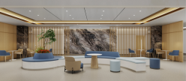 | 10000*700*400/800 | 1、内框架：全实木刨方，无树皮、无明显结疤，不易生虫，结实牢靠； 2、面料：采用优质耐磨加厚西皮，结实耐用，易清洁； 3、海绵：采用优质环保高密度高回弹海绵，软硬适中，回弹性能好，抗变形能力强；  3、踢脚：不锈钢踢脚线。 | 2 | 组
50 | 茶几 | 茶几 | 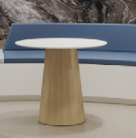 | φ800*750 | 1、主要材料：所有板件采用E0级中密度纤维板，采用环保水性漆，色泽美观，漆膜饱满均匀，手感光滑，色泽美丽 ；  2、主要板材厚度：台面板厚度为25mm；  2、原木色实木底座。 | 2 | 组
51 | 休闲椅 | 休闲椅 | 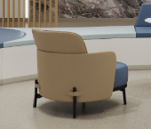 | 750*750*780 | 1、内框架：采用E0级单层连体弯板，厚度≥12mm厚； 2、面料：采用优质耐磨加厚西皮，结实耐用，易清洁； 3、海绵：采用优质环保高密度高回弹海绵，软硬适中，回弹性能好，抗变形能力强；  4、脚架：采用黑色喷涂沙发脚。 | 2 | 组
52 | 休闲凳 | 休闲凳 | 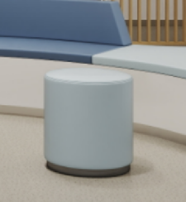 | 490*490*420 | 1、内框架：采用E0级单层连体弯板，厚度≥12mm厚； 2、面料：采用优质耐磨加厚西皮，结实耐用，易清洁； 3、海绵：采用优质环保高密度高回弹海绵，软硬适中，回弹性能好，抗变形能力强；  3、底座：不锈钢底座。 | 4 | 组
53 | 洽谈桌 | 洽谈桌 | 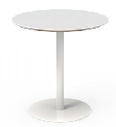 | φ700*750 | 1、台面:采用优质岩板，厚度≥11mm，不变形，不易破损，耐高温， 2、脚架：金属五金脚，表面静电粉末喷涂处理。 | 5 | 张
54 | 休闲椅 | 休闲椅 | 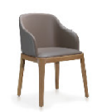 | 540*540*800 | 1、内框架：采用E0级单层连体弯板，厚度≥12mm厚； 2、面料：采用优质耐磨加厚西皮，结实耐用，易清洁； 3、海绵：采用优质环保高密度高回弹海绵，软硬适中，回弹性能好，抗变形能力强；  3、脚架：实木脚架，带防滑耐磨脚垫。 | 12 | 张
55 | 沙发 | 沙发 | 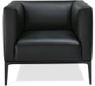 | 810*780*700 | 1、内框架：全实木刨方，无树皮、无明显结疤，不易生虫，结实牢靠； 2、面料：采用优质耐磨加厚西皮，结实耐用，易清洁； 3、海绵：采用优质环保高密度高回弹海绵，软硬适中，回弹性能好，抗变形能力强；  4、脚架：采用黑色喷涂沙发脚。 | 4 | 张
56 | 沙发 | 沙发 | 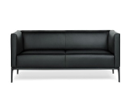 | 1550*780*700 | 1、内框架：全实木刨方，无树皮、无明显结疤，不易生虫，结实牢靠； 2、面料：采用优质耐磨加厚西皮，结实耐用，易清洁； 3、海绵：采用优质环保高密度高回弹海绵，软硬适中，回弹性能好，抗变形能力强；  4、脚架：采用黑色喷涂沙发脚。 | 5 | 张
57 | 沙发 | 沙发 | 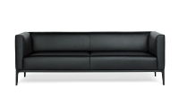 | 2050*780*700 | 1、内框架：全实木刨方，无树皮、无明显结疤，不易生虫，结实牢靠； 2、面料：采用优质耐磨加厚西皮，结实耐用，易清洁； 3、海绵：采用优质高密度高回弹海绵，软硬适中，回弹性能好，抗变形能力强；  4、脚架：采用黑色喷涂沙发脚。 | 1 | 张
58 | 胎心监护沙发 | 胎心监护沙发 | 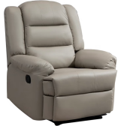 | 970*970*970 | 1、内框架：全实木刨方，无树皮、无明显结疤，不易生虫，结实牢靠； 2、面料：采用优质耐磨加厚西皮，结实耐用，易清洁； 3、海绵：采用优质环保高密度高回弹海绵，软硬适中，回弹性能好，抗变形能力强；  4、功能：带电动拉升功能。 | 5 | 张
59 | 接待沙发 | 接待沙发 | 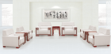 | 970*820*900 | 1、内框架：全实木刨方，无树皮、无明显结疤，不易生虫，结实牢靠；  2、面料：采用优质布绒饰面；  3、海绵：采用优质环保高密度高回弹海绵，软硬适中，回弹性能好，抗变形能力强； 4、沙发脚：实木脚。 | 19 | 张
60 | 茶几 | 茶几 | 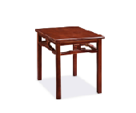 | 670*480*560 | 1、面材：采用优质实木木皮，厚度≥0.6mm，无节疤，无裂纹，无朽木，色差过渡自然，木纹清晰，色泽一致，木皮拼接必须顺纹交圈，拼接自然，胶粘牢固，平整不得透胶，无鼓泡，无龟裂，无分层，无干湿花;  2、基材：采用E0级高密度纤维板;  3、油漆：采用环保水性漆，色泽美观，漆膜饱满均匀，手感光滑，色泽美丽。 | 12 | 张
61 | 茶几 | 茶几 | 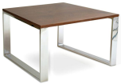 | 600*600*450 | 1、面材：采用优质实木木皮，厚度≥0.6mm，无节疤，无裂纹，无朽木，色差过渡自然，木纹清晰，色泽一致，木皮拼接必须顺纹交圈，拼接自然，胶粘牢固，平整不得透胶，无鼓泡，无龟裂，无分层，无干湿花；  2、基材：采用E0级高密度纤维板；  3、油漆：采用环保水性漆，色泽美观，漆膜饱满均匀，手感光滑，色泽美丽；  4、脚架：304不锈钢脚架。 | 5 | 张
62 | 长茶几 | 长茶几 | 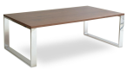 | 1400*600*420 | 1、面材：采用优质实木木皮，厚度≥0.6mm，无节疤，无裂纹，无朽木，色差过渡自然，木纹清晰，色泽一致，木皮拼接必须顺纹交圈，拼接自然，胶粘牢固，平整不得透胶，无鼓泡，无龟裂，无分层，无干湿花；  2、基材：采用E0级高密度纤维板；  3、油漆：采用环保水性漆，色泽美观，漆膜饱满均匀，手感光滑，色泽美丽；  4、脚架：304不锈钢脚架。 | 5 | 张
63 | 餐桌 | 餐桌 | 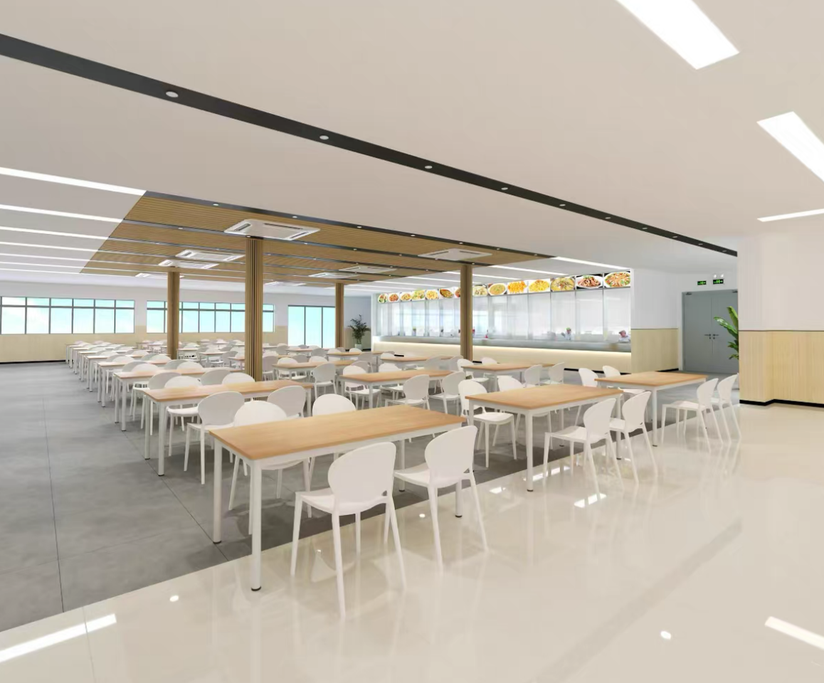 | 1400*700*750 | 1、主要材料：所有板件采用E0级实木多层板，双面防火皮饰面；  2、主要板材厚度：台面板厚度为25mm；  3、封边：台面采用155度斜切工艺清水油面封边，防水、防潮、不变色；  4、钢脚：直径50mm圆柱形钢脚，壁厚≥1.2mm，表面抑菌防霉粉末静电喷涂处理； | 4 | 张
64 | 餐桌 | 餐桌 |  | 1200*700*750 | 1、主要材料：所有板件采用E0级实木多层板，双面防火皮饰面；  2、主要板材厚度：台面板厚度为25mm；  3、封边：台面采用155度斜切工艺清水油面封边，防水、防潮、不变色；  4、钢脚：直径50mm圆柱形钢脚，壁厚≥1.2mm，表面抑菌防霉粉末静电喷涂处理； | 9 | 张
65 | 餐椅 | 餐椅 | 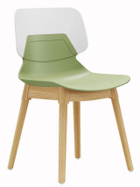 | 420*490*835 | 1.座椅基材：采用全新塑料PP加纤材质，通过一体注塑成型工艺，椅座与椅背设计为拆分式结构，坐板和靠背两侧光滑无棱角，座椅面平整且易于清洁，无任何凹凸线条或镂空设计；座椅面；单个座椅面宽度≥460mm，座板靠背高度≥365mm，宽度≥440mm，座椅面整体厚度≥7mm。  2.椅架：采用优质实木材质，实木木方表面刨光处理，除虫、除菌、干燥等加工处理，表面做防潮清漆工艺，整体框架为固定式结构。 3.配件：PP座板与脚架连接螺丝均为防滑耐落螺丝，加强座椅稳固性；木脚着地处采用塑胶软垫。 | 52 | 张
66 | 茶水柜 | 茶水柜 | 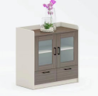 | 800*400*800 | 1、主要材料：所有板件采用E0级刨花板，三聚氰胺饰面纸饰面；  2、主要板材厚度：顶板、层板厚度为25mm，侧板、门板、底板厚度为16mm；  3、配置：主柜（上为掩门，内含1件活层，下为两个抽屉）；  4、五金配置：三节导轨，阻尼门铰、锁具、拉手、连接件等；  5、封边：台面板为2.0mm厚全自动封边，其余为1mm厚全自动封边，防水、防潮、不变色； | 1 | 个
67 | 储物柜 | 储物柜 |  | L*500*900 | 1、主要材料：电解钢板，具有更抗酸、更防锈、更防蚀、和涂层接触更稳固、使用年限更长等特点；  2、主要板材厚度：侧板、门板、顶板、底板、层板用≥0.8mm；  3、工艺要求：柜门均为双层结构，离地100mm高为厚度≥0.8mm的304#油膜拉丝不锈钢底座；  4、功能配置：上为三抽屉，下为三掩门，掩门内各含一块活动层板；  5、五金配置：304不锈钢缓冲门铰（铰链），三节导轨，一字折弯拉手，锁具等；  6、所有板件经数控激光切割、模具冲压、数控折弯、焊接、机器打磨而成；表面采用抑菌防霉粉末静电喷涂处理，涂层膜厚度均匀，内外一致，抑菌、防霉、耐酸碱、耐磨、耐撞击，抗腐蚀力强。 | 10.5 | 延米

